Министерство науки и высшего образования Российской Федерации
Федеральное государственное бюджетное образовательное учреждение высшего образования «Ростовский государственный экономический университет (РИНХ)»
Филиал в г. Черкесске Карачаево-Черкесской Республики

УТВЕРЖДАЮ
Директор филиала
___________Л.А. Чикатуева
«15» 04. 2025г.
Рабочая программа дисциплины
Безопасность жизнедеятельности
Специальность
38.02.06 ФИНАНСЫ
для набора 2023 год
 | Форма обучения | очная
 | Часов по учебному плану | 68
 | в том числе:
 | аудиторные занятия | 60
 | самостоятельная работа | 8
Ростов-на-Дону
2025 г.

 | Распределение часов дисциплины по семестрам
 | Семестр  (<Курс>.<Семестр на курсе>) | 3 (2.1) |  | Итого
 | Недель | 16
 | Вид занятий | УП | РП | УП | РП
 | Лекции | 40 | 40 | 40 | 40
 | Практические | 20 | 20 | 20 | 20
 | В том числе в форме практ.подготовки | 68 | 68 | 68 | 68
 | Итого ауд. | 60 | 60 | 60 | 60
 | Кoнтактная рабoта | 60 | 60 | 60 | 60
 | Сам. работа | 8 | 8 | 8 | 8
 | Итого | 68 | 68 | 68 | 68
 | ОСНОВАНИЕ
Федеральный государственный образовательный стандарт среднего профессионального образования по специальности 38.02.06 ФИНАНСЫ (приказ Минобрнауки России от 05.02.2018 г. № 65)

Рабочая программа составлена по образовательной программе
направление 38.02.06 ФИНАНСЫ для набора 2023 года
программа среднего профессионального образования

Учебный план утвержден учёным советом вуза от 15.04.2025 протокол № 11

Рабочая программа составлена на основе рабочей программы указанной дисциплины, утвержденной в ФЭК ФГБОУ ВО РГЭУ (РИНХ) с учетом условий реализации программы среднего профессионального образования, действующих в филиале ФГБОУ ВО РГЭУ (РИНХ) в г. Черкесске КЧР

Программу составил(и): Преп., Ноженков Н.В., Доля Д.С., Шмагайло Г.П.

Председатель ЦМК: Курачинова И.В.

Рассмотрено на заседании ЦМК от 15.04.2025 г. протокол № 8

1. ЦЕЛИ ОСВОЕНИЯ ДИСЦИПЛИНЫ
1.1 | Целями освоения учебной дисциплины (модуля) «Безопасность  жизнедеятельности» являются освоение теоретических знаний в области  защиты населения и территорий от чрезвычайных ситуаций природного и  техногенного характера, приобретение умений применять эти знания в  профессиональной и иной деятельности и формирование необходимых  компетенций.
2. МЕСТО ДИСЦИПЛИНЫ В СТРУКТУРЕ ОБРАЗОВАТЕЛЬНОЙ ПРОГРАММЫ
Цикл (раздел) ООП: |  | ОП
2.1 | Требования к предварительной подготовке обучающегося:
2.1.1 | Основы безопасности жизнедеятельности
2.2 | Дисциплины и практики, для которых освоение данной дисциплины (модуля) необходимо как предшествующее:
2.2.1 | Основы безопасности жизнедеятельности, Начальная военная подготовка
3. ТРЕБОВАНИЯ К РЕЗУЛЬТАТАМ ОСВОЕНИЯ ДИСЦИПЛИНЫ
3.1 Знать
ОК 04.: Эффективно взаимодействовать и работать в коллективе и команде.
- готовность к саморазвитию, самостоятельности и самоопределению;
- мотивация к обучению и личностному развитию;
- сформировать межпредметные понятия и универсальные учебные действия (регулятивные, познавательные, коммуникативные): осуществлять коммуникации во всех сферах жизни; владеть различными способами общения и взаимодействия;
- способность их использования в познавательной и социальной практике, готовность к самостоятельному планированию и осуществлению учебной деятельности, организации учебного сотрудничества с педагогическими работниками и сверстниками, к участию в построении индивидуальной образовательной траектории;

ОК 06. Проявлять гражданско-патриотическую позицию, демонстрировать осознанное поведение на основе традиционных общечеловеческих ценностей, в том числе с учетом гармонизации межнациональных и межрелигиозных отношений, применять стандарты антикоррупционного поведения
- сущность гражданско-патриотической позиции, общечеловеческих ценностей; значимость профессиональной деятельности по специальности; стандарты антикоррупционного поведения и последствия его нарушения.

ОК 01. Выбирать способы решения задач профессиональной деятельности применительно к различным контекстам;
- потенциальные опасности в различных ситуациях (природного и техногенного характера);
- виды оружия массового поражения и его поражающие факторы;
- организационные и правовые основы обеспечения безопасности жизнедеятельности в чрезвычайных ситуациях; - основы военной службы и обороны государства;
- область применения получаемых профессиональных знаний при исполнении обязанностей военной службы;
- основы здорового образа жизни;
- основы оказания первой доврачебной помощи пострадавшим; общие характеристики поражений организма человека от воздействия опасных факторов

ОК.08. Использовать средства физической культуры для сохранения и укрепления здоровья в процессе профессиональной деятельности и поддержания необходимого уровня физической подготовленности
- о роли физической культуры в общекультурном, профессиональном и социальном развитии человека; основы здорового образа жизни
- влияние оздоровительных систем физического воспитания на укрепление здоровья, профилактику профессиональных заболеваний и вредных привычек
- способы контроля и оценки физического развития и физической подготовленности
- правила и способы планирования системы индивидуальных занятий физическими упражнениями различной направленности
- овладеть навыками учебно-исследовательской, проектной и социальной деятельности;

3.2 Уметь
ОК 04.: Эффективно взаимодействовать и работать в коллективе и команде.
- использовать разнообразные формы и виды физкультурной деятельности для организации здорового образа жизни, активного отдыха и досуга, в том числе в подготовке к выполнению нормативов Всероссийского физкультурно- спортивного комплекса «Готов к труду и обороне» (ГТО);

ОК 06. Проявлять гражданско-патриотическую позицию, демонстрировать осознанное поведение на основе традиционных общечеловеческих ценностей, в том числе с учетом гармонизации межнациональных и межрелигиозных отношений, применять стандарты антикоррупционного поведения
- описывать значимость своей специальности; применять стандарты антикоррупционного поведения.

ОК 01. Выбирать способы решения задач профессиональной деятельности применительно к различным контекстам;
-соблюдать правила поведения и действия по сигналам гражданской обороны;
- определять виды Вооруженных Сил; ориентироваться в воинских званиях военнослужащих Вооруженных Сил Российской Федерации;
- пользоваться знаниями в области обязательной подготовки граждан к военной службе;

ОК.08. Использовать средства физической культуры для сохранения и укрепления здоровья в процессе профессиональной деятельности и поддержания необходимого уровня физической подготовленности
- использовать разнообразные формы и виды физкультурной деятельности для организации здорового образа жизни, активного отдыха и досуга, в том числе в подготовке к выполнению нормативов Всероссийского физкультурно- спортивного комплекса «Готов к труду и обороне» (ГТО)
3.3 Владеть
ОК 04.: Эффективно взаимодействовать и работать в коллективе и команде.
- современными технологиями укрепления и сохранения здоровья, поддержания работоспособности, профилактики заболеваний, связанных с учебной и производственной деятельностью;
- основными способами самоконтроля индивидуальных показателей здоровья, умственной и физической работоспособности, динамики физического развития и физических качеств;
- физическими упражнениями разной функциональной направленности, использование их в режиме учебной и производственной деятельности с целью профилактики переутомления и сохранения высокой работоспособности.

ОК 06. Проявлять гражданско-патриотическую позицию, демонстрировать осознанное поведение на основе традиционных общечеловеческих ценностей, в том числе с учетом гармонизации межнациональных и межрелигиозных отношений, применять стандарты антикоррупционного поведения
- способами защиты населения от чрезвычайных ситуаций природного и техногенного характера; пользоваться средствами индивидуальной и коллективной защиты;

ОК 01 Выбирать способы решения задач профессиональной деятельности применительно к различным контекстам;
- владеть основными способами предупреждения опасных и экстремальных ситуаций;
- применять правила поведения в экстремальных и чрезвычайных ситуациях;
- владеть общей физической и строевой подготовкой;
- оказывать первую медицинскую помощь в различных ситуациях;
- демонстрировать стремление к здоровому и безопасному образу жизни, ответственное отношение к своему здоровью;
- определять показатели здоровья и оценивать физическое

ОК.08. Использовать средства физической культуры для сохранения и укрепления здоровья в процессе профессиональной деятельности и поддержания необходимого уровня физической подготовленности
- современными технологиями укрепления и сохранения здоровья, поддержания работоспособности, профилактики заболеваний, связанных с учебной и производственной деятельностью;
- основными способами самоконтроля индивидуальных показателей здоровья, умственной и физической работоспособности, динамики физического развития и физических качеств;
- физическими упражнениями разной функциональной направленности, использование их в режиме учебной и в производственной деятельности с целью профилактики переутомления и сохранения высокой работоспособности;
- техническими приемами и двигательными действиями базовых видов спорта, активное применение их в физкультурно-оздоровительной и соревновательной деятельности, в сфере досуга, в профессионально-прикладной сфере.
4. СТРУКТУРА И СОДЕРЖАНИЕ ДИСЦИПЛИНЫ (МОДУЛЯ)
Код занятия |  |  |  |  | Наименование разделов и тем /вид занятия/ |  |  | Семестр / Курс |  |  |  | Часов |  |  | Компетен-  ции |  |  | Литература |  |  | Примечание
 |  |  |  |  | Раздел 1. Модуль N 1 «Безопасное и устойчивое развитие личности, общества, государства».
1.1 |  |  |  |  | Реализация национальных приоритетов как условие обеспечения национальной безопасности и устойчивого развития Российской Федерации.  /Лек/ |  |  | 3 |  |  |  | 2 |  |  | ОК-1 ОК-4 ОК-6 ОК-8 |  |  | Л1.1
1.2 |  |  |  |  | Роль правоохранительных органов и специальных служб в обеспечении национальной безопасности. /Лек/ |  |  | 3 |  |  |  | 2 |  |  | ОК-1 ОК-4 ОК-6 ОК-8 |  |  | Л1.1
1.3 |  |  |  | Единая государственная система предупреждения и ликвидации чрезвычайных ситуаций (РСЧС).  Права и обязанности граждан в области защиты от ЧС; задачи гражданской обороны. /Лек/ |  |  |  | 3 |  |  |  | 2 |  |  | ОК-1 ОК-4 ОК-6 ОК-8 |  | Л1.1
1.4 |  |  |  | Права и обязанности граждан в области защиты от ЧС; задачи гражданской обороны. /Лек/ |  |  |  | 3 |  |  |  | 2 |  |  | ОК-1 ОК-4 ОК-6 ОК-8 |  | Л1.1
 |  |  |  | Раздел 2. Модуль N 2 «Основы военной подготовки».
2.1 |  |  |  | Роль Вооруженных Сил Российской Федерации в обеспечении национальной безопасности. Основные задачи и структура современных Вооруженных Сил Российской Федерации.  /Лек/ |  |  |  | 3 |  |  |  | 2 |  |  | ОК-1 ОК-4 ОК-6 ОК-8 |  | Л1.1
2.2 |  |  |  | Боевые традиции Вооруженных сил Российской Федерации. Символы воинской чести.  /Лек/ |  |  |  | 3 |  |  |  | 2 |  |  | ОК-1 ОК-4 ОК-6 ОК-8 |  | Л1.1
2.3 |  |  |  | Прохождение службы по призыву и по контракту, организация подготовки офицерских кадров для Вооруженных Сил РФ, МВД, ФСБ и др. /Лек/ |  |  |  | 3 |  |  |  | 2 |  |  | ОК-1 ОК-4 ОК-6 ОК-8 |  | Л1.1
2.4 |  |  |  | Строевая подготовка, строевые приемы на месте и в движении.  Тактическая подготовка. Основы общевойскового боя.  Меры безопасности при обращении с оружием. Материальная часть стрелкового оружия.  Изготовка для стрельбы стоя, лежа, с колена. Порядок прицеливания. Тактико -технические характеристики стрелкового оружия. /Пр/ |  |  |  | 3 |  |  |  | 2 |  |  | ОК-1 ОК-4 ОК-6 ОК-8 |  | Л1.1
2.5 |  |  |  | Перспективы развития стрелкового оружия. Тактико-технические характеристики и устройство БПЛА. /Лек/ |  |  |  | 3 |  |  |  | 2 |  |  | ОК-1 ОК-4 ОК-6 ОК-8 |  | Л1.1
2.6 |  |  |  | Оружия массового поражения: история развития, примеры применения, роль в современном бою. /Лек/ |  |  |  | 3 |  |  |  | 2 |  |  | ОК-1 ОК-4 ОК-6 ОК-8 |  | Л1.1
2.7 |  |  |  | История возникновения и развития радиосвязи. Состав назначения, принцип действия переносных радиостанций.  Тактические свойства местности. Ориентирование на местности. Шанцевый инструмент и его назначение.  Средства индивидуальной защиты. Средства индивидуальной защиты органов дыхания, органов зрения, индивидуальной защиты кожи.  Подручные средства оказания первой помощи. «Красная», «желтая», «зеленая» зоны опасности. /Пр/ |  |  |  | 3 |  |  |  | 2 |  |  | ОК-1 ОК-4 ОК-6 ОК-8 |  | Л1.1
2.8 |  |  |  | Воинская дисциплина. Поощрения военнослужащих. Дисциплинарная ответственность военнослужащих. /Ср/ |  |  |  | 3 |  |  |  | 2 |  |  | ОК-1 ОК-4 ОК-6 ОК-8 |  | Л1.1
2.9 |  |  |  | Гарнизонная и караульная служба в вооруженных силах Российской Федерации. Организация и несение гарнизонной службы. /Ср/ |  |  |  | 3 |  |  |  | 2 |  |  | ОК-1 ОК-4 ОК-6 ОК-8 |  | Л1.1
 |  |  |  | Раздел 3. Модуль N 3 «Культура безопасности жизнедеятельности в современном обществе».
3.1 |  |  |  | Общие принципы (правила) безопасного поведения.  Понятия «виктимность», «виктимное поведение», «безопасное поведение», «опасность», «риск (угроза)».  /Лек/ |  |  |  | 3 |  |  |  | 2 |  |  | ОК-1 ОК-4 ОК-6 ОК-8 |  | Л1.1
3.2 |  |  |  | Правовые и организационные основы охраны труда.  Предупреждение производственного травматизма и профессиональных заболеваний на предприятиях.  Производственная санитария и гигиена труда на предприятиях. /Лек/ |  |  |  | 3 |  |  |  | 2 |  |  | ОК-1 ОК-4 ОК-6 ОК-8 |  | Л1.1
3.3 |  |  |  | Действия, позволяющие предвидеть опасность.  Подходы к обеспечению безопасности личности, общества, государства.  /Пр/ |  |  |  | 3 |  |  |  | 2 |  |  | ОК-1 ОК-4 ОК-6 ОК-8 |  | Л1.1
3.4 |  |  |  | Основы электробезопасности. Воздействие электрического тока на организм человека.  Классификация помещений по степени опасности поражения электрическим током.  Средства защиты от поражения электрическим током.  Освобождение человека от действия электрического тока.  Техника безопасности на предприятиях. Меры безопасности при погрузке, разгрузке и перемещении грузов. /Пр/ |  |  |  | 3 |  |  |  | 2 |  |  | ОК-1 ОК-4 ОК-6 ОК-8 |  | Л1.1
 |  |  |  | Раздел 4. Модуль N 4 «Безопасность в быту».
4.1 |  |  |  | Источники опасности в быту, их классификация.  Причины и профилактика бытовых травм, первая помощь, порядок действий в экстренных случаях.  Правила безопасного поведения при обращении и газовыми и электрическими приборами.  /Лек/ |  |  |  | 3 |  |  |  | 2 |  |  | ОК-1 ОК-4 ОК-6 ОК-8 |  | Л1.1
4.2 |  |  |  | Правила пожарной безопасности в быту, виды ожогов.  Аварии на коммунальных системах жизнеобеспечения.  Порядок вызова аварийных служб и взаимодействия с ними.  /Пр/ |  |  |  | 3 |  |  |  | 2 |  |  | ОК-1 ОК-4 ОК-6 ОК-8 |  | Л1.1
 |  |  |  | Раздел 5. Модуль N 5 «Безопасность на транспорте».
5.1 |  |  |  | Правила дорожного движения: история появления и причины изменения. Современные правила ПДД. /Пр/ |  |  |  | 3 |  |  |  | 2 |  |  | ОК-1 ОК-4 ОК-6 ОК-8 |  | Л1.1
5.2 |  |  |  | Порядок действий при дорожно- транспортных происшествиях различного характера. /Лек/ |  |  |  | 3 |  |  |  | 2 |  |  | ОК-1 ОК-4 ОК-6 ОК-8 |  | Л1.1
 |  |  |  | Раздел 6. Модуль N 6 «Безопасность в общественных местах».
6.1 |  |  |  | Правила безопасного поведения в общественных местах при возникновении опасности. /Ср/ |  |  |  | 3 |  |  |  | 2 |  |  | ОК-1 ОК-4 ОК-6 ОК-8 |  | Л1.1
6.2 |  |  |  | Порядок действий при возникновении толпы, давки; эмоциональное заражение в толпе.  Правила безопасного поведения при проявлении агрессии.  Порядок действий в случаях, когда потерялся человек.  /Лек/ |  |  |  | 3 |  |  |  | 2 |  |  | ОК-1 ОК-4 ОК-6 ОК-8 |  | Л1.1
 |  |  |  | Раздел 7. Модуль N 7 «Безопасность в природной среде».
7.1 |  |  |  | Правила безопасного поведения в лесу, в горах, на водоемах.  Ориентирование на местности;  карты, традиционные и современные средства навигации (компас, GPS).  Первая помощь при перегревании, переохлаждении и отморожении.  /Пр/ |  |  |  | 3 |  |  |  | 2 |  |  | ОК-1 ОК-4 ОК-6 ОК-8 |  | Л1.1
7.2 |  |  |  | Природные чрезвычайные ситуации.  Правила поведения в природных чрезвычайных ситуациях.  /Лек/ |  |  |  | 3 |  |  |  | 2 |  |  | ОК-1 ОК-4 ОК-6 ОК-8 |  | Л1.1
 |  |  |  | Раздел 8. Модуль N 8 «Основы медицинских знаний. Оказание первой помощи».
8.1 |  |  |  | Понятия "здоровье", "охрана здоровья", "здоровый образ жизни", "лечение", "профилактика".  Различные факторы, влияющие на здоровье человека. Здоровый образ жизни, его составляющие.  /Лек/ |  |  |  | 3 |  |  |  | 2 |  |  | ОК-1 ОК-4 ОК-6 ОК-8 |  | Л1.1
8.2 |  |  |  | Чрезвычайные ситуации биолого- социального характера: меры профилактики и защиты.  /Лек/ |  |  |  | 3 |  |  |  | 2 |  |  | ОК-1 ОК-4 ОК-6 ОК-8 |  | Л1.1
8.3 |  |  |  | Факторы риска возникновения различных заболеваний;  Диспансеризация.  /Пр/ |  |  |  | 3 |  |  |  | 2 |  |  | ОК-1 ОК-4 ОК-6 ОК-8 |  | Л1.1
8.4 |  |  |  | Критерии психического здоровья, факторы, влияющие на психическое здоровье. /Ср/ |  |  |  | 3 |  |  |  | 2 |  |  | ОК-1 ОК-4 ОК-6 ОК-8 |  | Л1.1
8.5 |  |  |  | Первая помощь, алгоритм ее оказания. Действия при прибытии скорой медицинской помощи. /Пр/ |  |  |  | 3 |  |  |  | 2 |  |  | ОК-1 ОК-4 ОК-6 ОК-8 |  | Л1.1
 |  |  |  | Раздел 9. Модуль 9 «Безопасность в социуме».
9.1 |  |  |  | Межличностное общение, общение в группе. Понятие конфликта, факторы конфликтогенности общения, стадии развития конфликта.  Конфликт в межличностных отношениях.  Способы поведения в конфликте и его преодоления,  Деструктивные и агрессивные проявления конфликтов (буллинг, насилие).  /Лек/ |  |  |  | 3 |  |  |  | 2 |  |  | ОК-1 ОК-4 ОК-6 ОК-8 |  | Л1.1
 |  |  |  | Раздел 10. Модуль N 10 «Безопасность в информационном пространстве».
10.1 |  |  |  | Влияние цифровой среды на жизнь человека: "цифровая зависимость"; кража персональных данных; мошенничество; вербовка, манипуляция.  Понятие "фейк": цели и виды, распространение фейков;  правила и инструменты для распознавания фейковых текстов и изображений.  /Лек/ |  |  |  | 3 |  |  |  | 2 |  |  | ОК-1 ОК-4 ОК-6 ОК-8 |  | Л1.1
 |  |  |  | Раздел 11. Модуль N 11 «Основы противодействия экстремизму и терроризму».
11.1 |  |  |  | Экстремизм и терроризм как угроза устойчивого развития общества.  Формы террористических актов.  Уровни террористической угрозы.  Правила поведения и порядок действий в случае террористического акта, проведении контртеррористической операции.  Правовые основы противодействия экстремизму и терроризму в РФ;  /Лек/ |  |  |  | 3 |  |  |  | 2 |  |  | ОК-1 ОК-4 ОК-6 ОК-8 |  | Л1.1
11.2 |  |  |  | Дифференцированный зачет. /Пр/ |  |  |  | 3 |  |  |  | 2 |  |  | ОК-1 ОК-4 ОК-6 ОК-8 |  | Л1.1
5. ФОНД ОЦЕНОЧНЫХ СРЕДСТВ
5.1. Фонд оценочных средств для проведения промежуточной аттестации
Промежуточная аттестация проводится в форме дифференцированного зачета. Перечень вопросов к дифференцированному зачету:
1. Брак и семья, основные понятия. Условия и порядок заключения брака.
2. История создания Вооруженных Сил РФ, ее связь с историей и становлением Российского государства.
3. Семейное законодательство Российской Федерации. Личные права и обязанности супругов.
4. Организационная структура Вооруженных Сил РФ. Виды Вооруженных Сил, рода войск.
5. Инфекции, передаваемые половым путем, причины, способствующие заражению, меры профилактики.
6. Роль и место Вооруженных Сил РФ в системе обеспечения национальной безопасности страны.
7. ВИЧ-инфекция и СПИД, основные понятия, способ распространения, меры профилактики ВИЧ-инфекции.
8. Какие качества российского гражданина характеризуют его как защитника Отечества?
9. Семья в современном обществе. Функции семьи. Влияние семейных отношений на здоровье человека.
10. Дни воинской славы (победные дни) России — память поколений о ратных подвигах защитников Отечества.
11. Нравственность и формирование правильного взаимоотношения полов как составляющие здорового образа жизни.
12. Какое значение имеет дружба и войсковое товарищество для боевой готовности и боеспособности подразделений Вооруженных Сил РФ?
13. Наркомания и токсикомания, общие понятия. Последствия употребления наркотиков для здоровья человека. Меры профилактики наркозависимости.
14. История государственных наград за военные отличия в России. Ордена Российской Федерации.
15. Курение и его влияние на здоровье человека. Табачный дым, его составные части, влияние табачного дыма на окружающих (пассивное курение).
16. Статус военнослужащего, его права и свободы.
17. Необходимые знания, умения и навыки, повышающие безопасность человека при автономном существовании в природных условиях.
18. Конституция РФ и другие законы, определяющие правовую основу военной службы.
19. Чрезвычайные ситуации природного и техногенного характера. Меры, принимаемые по защите населения от их последствий.
20. Военная служба по призыву и ее особенности.
21. Правила поведения человека в повседневной жизни, помогающие ему избежать криминальных ситуаций.
22. Организация медицинского освидетельствования граждан при первоначальной постановке их на воинский учет.
23. Уголовная ответственность несовершеннолетних. Виды наказаний, назначаемые несовершеннолетним.
24. Обязательная подготовка граждан к военной службе, основное ее содержание и предназначение.
25. Организация оповещения и информации населения об опасностях, возникающих в чрезвычайных ситуациях.
26. Первоначальная постановка граждан на воинский учет. Обязанности граждан по воинскому учету.
27. История создания гражданской обороны, ее предназначение и основные задачи по защите населения.
28. Основные понятия о воинской обязанности. Организация воинского учета.
29. Современные средства поражения, их краткая характеристика, поражающие факторы.
30. Воинские звания военнослужащих Вооруженных Сил РФ. Военная форма одежды.
31. Защитные сооружения гражданской обороны, их предназначение. Правила поведения в защитных сооружениях.
32. Общие, должностные и специальные обязанности военнослужащих.
33. Средства индивидуальной защиты населения, их предназначение.
34. Организация призыва на военную службу. Основание и порядок предоставления отсрочки и освобождения от военной службы.
35. Предназначение аварийно-спасательных и других неотложных работ, проводимых в зонах чрезвычайных ситуаций.
36. Военная присяга — основной закон воинской жизни. Порядок приведения военнослужащих к военной присяге.
37. Наиболее распространенные инфекционные болезни, причины их возникновения, меры профилактики инфекций.
38. Военные аспекты международного гуманитарного права.
39. Связь образа жизни с профилактикой заболеваний. Значение соблюдения правил личной и общественной гигиены для здоровья человека.
40. Общевоинские уставы Вооруженных Сил РФ — закон воинской жизни.
41. Основные понятия здоровья человека. Здоровье и благополучие человека.
42. Льготы, предоставляемые военнослужащим, проходящим военную службу по призыву.
43. Здоровый образ жизни как система индивидуального поведения человека, направленная на сохранение и укрепление здоровья.
44. Основные виды воинской деятельности.
45. Основные элементы жизнедеятельности человека. Значение режима труда и отдыха для гармоничного развития человека, его духовных и физических качеств.
46. Общие требования воинской деятельности к уровню подготовки призывников.
47. Двигательная активность и ее значение для здоровья человека.
48. Воинская дисциплина и ее значение в современных условиях.
49. Закаливание организма, его значение для укрепления здоровья человека. Использование факторов окружающей природной среды для закаливания.
50. Основные положения по приему гражданской молодежи в военные образовательные учреждения профессионального образования.
Критерии оценивания:
5 баллов выставляется студентам за полный и правильный ответ на все вопросы билета с логическим обоснованием аргументов, в ответе нет ошибок.
4 балла выставляется студентам, если вопросы билета раскрыты полностью, но обоснования доказательства недостаточны, при этом допущены две-три несущественные ошибки, исправленные по требованию преподавателя.
3 балла ставится студентам за правильный ответ на вопросы билета, при этом допущено более одной ошибки по изложению фактов или более двух-трёх недочетов в ответе.
2 балла ставится студентам, если допущены существенные ошибки, показавшие, что обучающийся не обладает обязательными умениями по данной теме в полной мере.

5.2. Фонд оценочных средств для проведения текущего контроля
Представлен в Приложении 1 к рабочей программе дисциплины
6. УЧЕБНО-МЕТОДИЧЕСКОЕ И ИНФОРМАЦИОННОЕ ОБЕСПЕЧЕНИЕ ДИСЦИПЛИНЫ (МОДУЛЯ)
6.1. Рекомендуемая литература
6.1.1. Основная литература
 | Авторы, составители |  |  |  |  | Заглавие |  |  |  |  |  |  |  | Издательство, год |  |  |  |  |  | Колич-во
Л1.1 | Абрамова С. В. |  |  |  |  | Безопасность жизнедеятельности: учебник и практикум для среднего профессионального образования |  |  |  |  |  |  |  | М.: Юрайт, 2022. |  |  |  |  |  | https://urait.ru/bcode/489702  - неограниченный  доступ для  зарегистрированных  пользователей
6.3. Перечень программного обеспечения
6.3.1 |  | LibrеOffice
6.4 Перечень информационных справочных систем
6.4.1 |  | ИСС «КонсультантПлюс»
6.4.2 |  |  | ИСС«Гарант»
7. МАТЕРИАЛЬНО-ТЕХНИЧЕСКОЕ ОБЕСПЕЧЕНИЕ ДИСЦИПЛИНЫ (МОДУЛЯ)
7.1 |  |  | Помещения для проведения всех видов работ, предусмотренных учебным планом, укомплектованы необходимой специализированной учебной мебелью и техническими средствами обучения.
8. МЕТОДИЧЕСКИЕ УКАЗАНИЯ ДЛЯ ОБУЧАЮЩИХСЯ ПО ОСВОЕНИЮ ДИСЦИПЛИНЫ (МОДУЛЯ)
Методические указания по освоению дисциплины представлены в Приложении 2 к рабочей программе

Приложение 1

ФОНД ОЦЕНОЧНЫХ СРЕДСТВ
ОП.08 Безопасность жизнедеятельности
1. Описание показателей и критериев оценивания компетенций на различных этапах их формирования, описание шкал оценивания
1.1 Показатели и критерии оценивания компетенций:
УУД, составляющие компетенцию | Показатели оценивания | Критерии оценивания | Средства оценивания
ОК 04.: Эффективно взаимодействовать и работать в коллективе и команде.
Знать: - готовность к саморазвитию, самостоятельности и самоопределению;  - мотивация к обучению и личностному развитию;  - сформировать межпредметные понятия и универсальные учебные действия (регулятивные, познавательные, коммуникативные): осуществлять коммуникации во всех сферах жизни; владеть различными способами общения и взаимодействия;  - способность их использования в познавательной и социальной практике, готовность к самостоятельному планированию и осуществлению учебной деятельности, организации учебного сотрудничества с педагогическими работниками и сверстниками, к участию в построении индивидуальной образовательной траектории; | Взаимодействие с обучающимися, преподавателями, сотрудниками образовательной организации в ходе обучения, а также с руководством и сотрудниками экономического субъекта во время прохождения практики. | Экспертное наблюдение и оценка результатов формирования поведенческих навыков в ходе обучения | Т, Д, П
Уметь: - использовать разнообразные формы и виды физкультурной деятельности для организации здорового образа жизни, активного отдыха и досуга, в том числе в подготовке к выполнению нормативов Всероссийского физкультурно- спортивного комплекса «Готов к труду и обороне» (ГТО); |  |  | Т, Д, П
Владеть: - современными технологиями укрепления и сохранения здоровья, поддержания работоспособности, профилактики заболеваний, связанных с учебной и производственной деятельностью;  - основными способами самоконтроля индивидуальных показателей здоровья, умственной и физической работоспособности, динамики физического развития и физических качеств;  - физическими упражнениями разной функциональной направленности, использование их в режиме учебной и производственной деятельности с целью профилактики переутомления и сохранения высокой работоспособности |  |  | Т, Д, П
ОК 06. Проявлять гражданско-патриотическую позицию, демонстрировать осознанное поведение на основе традиционных общечеловеческих ценностей, в том числе с учетом гармонизации межнациональных и межрелигиозных отношений, применять стандарты антикоррупционного поведения
Знать:  сущность гражданско-патриотической позиции, общечеловеческих ценностей; значимость профессиональной деятельности по специальности; стандарты антикоррупционного поведения и последствия его нарушения. | Участие в объединениях патриотической направленности, военно-патриотических и военно-исторических клубах, в проведении военно-спортивных игр и организации поисковой работы;  активное участие в программах антикоррупционной направленности. | Формирование гражданского патриотического сознания, чувства верности своему Отечеству,  готовности к выполнению гражданского долга и конституционных обязанностей по защите интересов Родины;  приобщение к общественно-полезной деятельности на принципах волонтёрства и благотворительности;  позитивного отношения к военной и государственной службе; воспитание в духе нетерпимости к коррупционным проявлениям | Т, Д, П
Уметь:  описывать значимость своей специальности; применять стандарты антикоррупционного поведения. |  |  | Т, Д, П
Владеть:  способами защиты населения от чрезвычайных ситуаций природного и техногенного характера; пользоваться средствами индивидуальной и коллективной защиты; |  |  | Т, Д, П
ОК 01. Выбирать способы решения задач профессиональной деятельности применительно к различным контекстам;

Знать : - потенциальные опасности в различных ситуациях (природного и техногенного характера); - виды оружия массового поражения и его поражающие факторы; - организационные и правовые основы обеспечения безопасности жизнедеятельности в чрезвычайных ситуациях; - основы военной службы и обороны государства; - область применения получаемых профессиональных знаний при исполнении обязанностей военной службы; - основы здорового образа жизни; - основы оказания первой доврачебной помощи пострадавшим; общие характеристики поражений организма человека от воздействия опасных факторов | Выбор и применение способов решения профессиональных задач | Оценка эффективности и качества выполнения задач | Т, Д, П
Уметь: - соблюдать правила поведения и действия по сигналам гражданской обороны; - определять виды Вооруженных Сил; ориентироваться в воинских званиях военнослужащих Вооруженных Сил Российской Федерации; - пользоваться знаниями в области обязательной подготовки граждан к военной службе; | Выбор и применение способов решения профессиональных задач | Оценка эффективности и качества выполнения задач | Т, Д, П
Владеть: - владеть основными способами предупреждения опасных и экстремальных ситуаций; - применять правила поведения в экстремальных и чрезвычайных ситуациях; - владеть общей физической и строевой подготовкой; - оказывать первую медицинскую помощь в различных ситуациях; - демонстрировать стремление к здоровому и безопасному образу жизни, ответственное отношение к своему здоровью; - определять показатели здоровья и оценивать физическое состояние | Выбор и применение способов решения профессиональных задач | Оценка эффективности и качества выполнения задач | Т, Д, П
ОК.08. Использовать средства физической культуры для сохранения и укрепления здоровья в процессе
Знать: - о роли физической культуры в общекультурном, профессиональном и социальном развитии человека; основы здорового образа жизни  - влияние оздоровительных систем физического воспитания на укрепление здоровья, профилактику профессиональных заболеваний и вредных привычек  - способы контроля и оценки физического развития и физической подготовленности  - правила и способы планирования системы индивидуальных занятий физическими упражнениями различной направленности  - овладеть навыками учебно-исследовательской, проектной и социальной деятельности; | Развитие спортивного воспитания, успешное выполнение нормативов Всероссийского физкультурно-спортивного комплекса "Готов к труду и обороне" (ГТО); укрепление здоровья и профилактика общих и профессиональных заболеваний, пропаганда здорового образа жизни. | Участие в спортивно-массовых мероприятиях, проводимых образовательными организациями, городскими и муниципальными органами, общественными некоммерческими организациями, занятия в спортивных объединениях и секциях, выезд в спортивные лагеря, ведение здорового образа жизни. | Т, Д, П
Уметь: - использовать разнообразные формы и виды физкультурной деятельности для организации здорового образа жизни, активного отдыха и досуга, в том числе в подготовке к выполнению нормативов Всероссийского физкультурно- спортивного комплекса «Готов к труду и обороне» (ГТО) |  |  | Т, Д, П
Владеть: - современными технологиями укрепления и сохранения здоровья, поддержания работоспособности, профилактики заболеваний, связанных с учебной и производственной деятельностью;  - основными способами самоконтроля индивидуальных показателей здоровья, умственной и физической работоспособности, динамики физического развития и физических качеств;  - физическими упражнениями разной функциональной направленности, использование их в режиме учебной и в производственной деятельности с целью профилактики переутомления и сохранения высокой работоспособности;  - техническими приемами и двигательными действиями базовых видов спорта, активное применение их в физкультурно-оздоровительной и соревновательной деятельности, в сфере досуга, в профессионально- |  |  | Т, Д, П

Т-тестовые задания, Д-доклады, П- практические задания

1.2 Шкалы оценивания:
Текущий контроль успеваемости осуществляется в рамках бальной системы в 5-балльной шкале:
5 баллов выставляется студенту, если выполнены все требования к ответу, обозначены проблема и обоснована их актуальность, содержание вопросов раскрыто полностью, логично изложена собственная позиция, даны правильные ответы на дополнительные вопросы; выполняет правильные, уверенные действия по применению полученных знаний при решении теста;
4 балла выставляется студенту, если выполнены основные требования к ответу, но при этом допущены недочеты. В частности, имеются неточности в изложении материала, отсутствует логическая последовательность в суждениях, на дополнительные вопросы даны не полные ответы; выполняет правильные действия по применению знаний при решении практического задания;
3 балла выставляется студенту, если существенные отступления от требований к ответу. В частности, вопросы билета освещены лишь частично, допущены фактические ошибки при изложении ответа или при ответе на дополнительные вопросы; показывает в целом правильные действия по применению знаний при решении практического задания;
2 балла выставляется студенту, если вопросы билета не раскрыты, обнаруживается существенное непонимание предмета курса; не показывает способности применять знания при решении практического задания.

2 Типовые контрольные задания или иные материалы, необходимые для оценки знаний, умений, навыков и (или) опыта деятельности, характеризующих этапы формирования компетенций в процессе освоения образовательной программы

Практические задания:

№ 1. Изучение и отработка моделей поведения при чрезвычайных ситуациях гидрологического характера. Чрезвычайные ситуации гидрологического характера. Гидродинамические аварии.
Задание 1. Дать письменные ответы на вопросы:
- понятие чрезвычайной ситуации
- виды чрезвычайных ситуаций по масштабу их распространения
- силы, привлекаемые для ликвидации последствий чрезвычайных ситуаций.

Задание 2. Письменно ответьте на вопросы:
- классы чрезвычайных ситуаций (деление по природе происхождения), их существенные различия.
- укажите примеры таких ситуаций.
- назовите сферы, где могут проходить эти стихийные бедствия.

Задание 3. Письменно ответьте на вопросы:
- определение урагана, бури - их возможные последствия
- определение лесного пожара, возможные его последствия
- определение паводка, способы защиты от него
- определение извержения вулкана, чем оно опасно для промышленного и сельскохозяйственного производства и инфраструктуры города (села)
- причины возникновения цунами, поражающие факторы, последствия.

Задание 4. Письменно ответьте на вопросы:
- действия населения при получении сообщения штаба ГО об опасной ситуации
- порядок действий населения при следующих стихийных бедствиях.

Задание 5. Дайте письменные ответы на следующие вопросы:
- порядок действий при приближении грозы и при самой грозе

Контрольные вопросы.
- Дайте определение стихийного бедствия. Назовите классы чрезвычайных ситуаций.
- Перечислите сферы, в которых могут произойти стихийные бедствия. От каких видов стихийных бедствий больше всего страдают люди?
- Дайте характеристику смерча.
- Чем опасен пожар на торфоразработках? Чем отличается половодье от наводнения?
- Порядок действия властей и населения при извержении вулкана. Что такое гроза?

№ 2. Изучение и отработка моделей поведения в условиях природных пожаров и чрезвычайных ситуациях метеорологического характера. Природные пожары. Чрезвычайные ситуации метеорологического характера
№ 3. Изучение первичных средств пожаротушения. Изучение первичных средств пожаротушения

Методика выполнения
Задание:
- Ознакомится с видами горения и видами огнегасящих веществ. Законспектировать в тетрадь.
- Ознакомится со свойствами огнегасящих веществ. Законспектировать в тетрадь.
- Ознакомится с устройством огнетушителей. Зарисовать схему в тетрадь.
- Отчет о работе оформить в виде ответов на контрольные вопросы.

Пожарная безопасность на производственных объектах регламентируется Федеральным законом РФ № 69- ФЗ «О пожарной безопасности» от 21.12.1994 г.,
Пожарная и взрывная безопасность промышленных предприятий должна быть обеспечена как в рабочем, так и в случае возникновения аварийной обстановки. Выбор методов и средств тушения пожаров и загораний зависит от объекта, характеристики горящих материалов и класса пожара (таблица 1).
Таблица 1. Классификация пожаров
Класс пожара | Характеристика горящих  материалов и веществ | Рекомендуемые огнетушащие  составы и средства
А | Горение твердых горючих материалов, кроме металлов (дерево, уголь, бумага, резина, текстильные материалы и др.) | Вода и другие виды огнетушащих средств
В | Горение жидкостей и плавящихся при нагревании материалов (мазут,бензин, лаки, масла, спирт, стеарин, каучук, некоторые синтетические материалы) | Распыленная вода, все виды пен, порошки
С | Горение горючих газов (водород, ацетилен, углеводороды и др.) | Газовые составы: инертные разбавители (NО₂, СО₂), порошки, вода (для охлаждения)
D | Горение металлов и их сплавов (калий, натрий, алюминий, магний) | Порошки (приспокойной подаче на горящую поверхность)
Е | Горение оборудования, находящегося под напряжением | Порошки, углекислый газ, хладоны

При любом пожаре или загорании тушение должно быть направлено на устранение причин его возникновения и создание условий, при которых горение будет невозможно. При тушении надо учитывать, что скорость распространения пламени по поверхности твердых веществ составляет до 4 м/мин, а по поверхности жидкостей - 30 м/мин.
Продукты сгорания при пожаре представляют собой дисперсные твердые частицы, пары и газы. Температура их нагрева зависит от скорости сгорания веществ и распространения пламени, объема здания и воздухообмена. Дым, нагретый до высокой температуры, способствует распространению продуктов горения, задымлению помещений и затрудняет тушение пожара.
При пожаре выделяются инертные и горючие газы, а также дым. Состав горючих газов, в большинстве своем являющихся вредными, агрессивными или ядовитыми, зависит от вида сгорающих материалов и интенсивности горения.
Вредные агрессивные или ядовитые газы выделяются при сгорании огнезащитных покрытий: древесины, полимерных стройматериалов и других веществ. Продукты неполного сгорания, распространяясь по зданию, при высокой температуре и притоке свежего воздуха могут воспламеняться.
Чтобы не допустить или прекратить горение, надо исключить одно из трех необходимых его условий: горючее вещество, окислитель или источник зажигания. Для этого применяют следующие способы: прекращают доступ окислителя в зону горения или к горючему веществу или снижают поступающий его объем до предела, при котором горение становится невозможным;
- понижают температуру горящего вещества ниже температуры воспламенения или охлаждают зону горения;
- ингибируют (тормозят) реакцию горения;
- механически срывают (отрывают) пламя сильной струей огнегасящего вещества.
Вещества или материалы, способные прекратить горение, называют огнегасящими средствами. К ним относят воду, химическую и воздушно-механическую пену, водные растворы солей, инертные и негорючие газы, водяной пар, галоидоуглеводородные смеси и сухие твердые вещества в виде порошков.
Огнегасящие средства классифицируют по следующим признакам:
  - По способу прекращения горения - охлаждающие (вода, твердая углекислота), разбавляющие концентрацию окислителя в зоне горения (углекислый газ, инертные газы, водяной пар), изолирующие зону горения от окислителя (порошки, пены), ингибирующие (галоидоуглеводородные смеси, в состав которых могут входить тетрафтордибромэтан (хладон 114В2), трифторбро-мэтан (хладон
13В1), бромистый метилен, а также составы на основе бромистого этила:
  - По электропроводности - электропроводные (вода, химические и воздушно-механические пены) и неэлектропроводные (инертные газы, порошковые составы);
  - По токсичности - нетоксичные (вода, пены, порошки), малотоксичные (СО₂
- N₂) и токсичные (С₂Н₅Вг).
- Свойства огнегасительных веществ
Вода пригодна для тушения большинства горючих веществ. Попадая на поверхность горящего вещества, вода нагревается и испаряется, отбирая соответствующее количество теплоты и понижая его температуру.
Для тушения веществ, плохо смачивающихся водой (торфа, упакованных в тюки шерсти, хлопка и др.), в нее для снижения поверхностного натяжения вводят поверхностно-активные вещества, (сульфанол НП-1, сульфанат натрия 101-126, мыло). Применение смачивателей способствует проникновению воды вглубь твердых горячих материалов, что ускоряет их охлаждение и сокращает расход воды на тушение объекта в пределах 33...50% , уменьшает дымообразование.
Водой нельзя тушить находящееся под напряжением электрическое оборудование, щелочные металлы, при взаимодействии, с которыми выделяется водород и образуется с воздухом взрывоопасная смесь, материалы, портящиеся или разлагающиеся под ее действием (например, книги или карбид кальция, выделяющий при попадании воды взрыво- и пожароопасный газ - ацетилен). В виде компактной струи воду нельзя применять для тушения ЛВЖ. Существенным недо-статком считают и способность воды превращаться в лед при снижении ее температуры до 0°С и менее.
Водяной пар используют при тушении пожаров в помещениях объемом до 500 м³, а также небольших пожаров на открытых площадках и установках.
Пар увлажняет горящие предметы и снижает концентрацию кислорода в зоне горения. Огнегасительная концентрация водяного пара составляет примерно 36 % по объему.
Пены широко используют для тушения ЛВЖ и ГЖ. Пена представляет собой систему, в которой дисперсной фазой всегда является газ. Пузырьки газа могут образовываться внутри жидкости в результате химических процессов (химическая пена) или механического смешивания воздуха с жидкостью (воздушно-механическая пена). Пены обоих видов свободно плавают на поверхности горючих жидкостей, не растворяясь в ней, охлаждая поверхность и изолируя ее от пламени. Способность пены хорошо удерживаться на вертикальных и потолочных поверхностях обусловливает ее незаменимость в ряде случаев при тушении пожаров. Однако пена, как и вода, обладает электропроводностью, что ограничивает ее применение.
Воздушно-механическая пена получается при смешивании воды, в которую добавлен пенообразователь, с воздухом в пеногенераторах, воздушно-пенных стволах и огнетушителях. Пенообразователями называют вещества, находящиеся в коллоидном состоянии и способные адсорбироваться в поверхностном слое раствора на границе жидкость - газ. Используют пенообразователи ПО-1, ПО-1Д, ПО-1С, ПО-6К, а также морозоустойчивый (до - 40 С) ПО «Морозко». Воздушно-механическая пена абсолютно безвредна для людей, не вызывает коррозию металлов, обладает высокой экономичностью.
Химическая пена образуется при взаимодействии щелочного и кислотного растворов в присутствии пенообразователей. Она представляет собой концентрированную эмульсию диоксида углерода в водном растворе минеральных солей. Такую пену получают с помощью пеногенераторов или химических пенных огнетушителей. Из-за высокой стоимости и сложности приготовления химическую пену все чаще заменяют воздушно-механической. К огнегасящим веществам, находящимся в нормальных условиях в газообразном состоянии, относятся: диоксид углерода, азот, инертные газы (аргон, гелий), водяной пар и дымовые газы. Быстро смешиваясь с воздухом, эти газы понижают концентрацию кислорода в зоне горения, отнимают значительное количество теплоты и тормозят интенсивность горения.
Диоксид углерода (СО₂) применяют для быстрого (в течение 2-10 с) тушения загоревшихся двигателей внутреннего сгорания, электроустановок, небольших количеств горючих жидкостей, а также для предупреждения воспламенения и взрыва при хранении ЛВЖ, изготовлении и транспортировке горючих пылей (уголь-ной и т. п.). Диоксид углерода хранят в сжиженном состоянии в баллонах, в том числе огнетушителей. При выпуске из баллона он сильно расширяется и, охлаждаясь, переходит в твердое состояние, образуя белые хлопья температурой - 78,5 С. Отбирая теплоту из зоны горения, диоксид углерода нагревается и переходит газообразное состояние — оксид углерода (углекислый газ). Так как углекислый газ примерно в 1,5 раза тяжелее воздуха, он оттесняет кислород от горящего ве-щества, прекращая реакцию горения. Диоксид углерода нельзя применять для тушения щелочных и щелочно - земельных металлов (так как он вступает с ними в химическую реакцию), этилового спирта (в котором углекислый газ растворяется) и материалов, способных гореть без доступа воздуха (например, целлулоид). При использовании СО₂необходимо помнить о его токсичности при небольших (до 10 %) концентрациях, а также о том, что 20%-ное содержание диоксида углерода в воздухе смертельно для человека.
Инертные, дымовые газы и отработавшие газы двигателей внутреннего сгорания чаще всего применяют для заполнения сосудов и емкостей с целью избежания пожара при выполнении сварочных работ.
Галоидоуглеводородные составы (газы и легкоиспаряющиеся жидкости) представляют собой соединения атомов углерода и водорода, в которых атомы водорода частично или полностью замещены атомами галоидов (фтора, хлора, брома). Огнегасительное действие таких составов основано на химическом торможении реакции горения, поэтому их еще называют ингибиторами или флегматизаторами. У галоидоуглеводородных составов большая плотность, повышающая эффективность пожаротушения, и низкие температуры замерзания, позволяющие использовать их при отрицательных температурах воздуха. Существенным недостатком таких составов является их токсичность при вдыхании попадании на кожу. Кроме того, бромистый этил и составы на его основе в определенных условиях могут гореть, что ограничивает их использование.
Твердые огнегасительные вещества в виде порошков применяют для ликвидации небольших очагов загораний, а также горения материалов, не поддающихся тушению другими средствами, Порошки представляют собой мелкоизмельченные минеральные соли с различными добавками, препятствующими их слеживанию и комкованию (например, с тальком) и способствующими плавлению (с хлористым натрием или кальцием). Такие составы обладают хорошей огнетушащей способностью, в несколько раз превышающей способность галоидоуглеводородов, и универсальностью, благодаря которой прекращается горение большинства горючих веществ. На горящей поверхности огнегасительные порошки создают препятствующий горению слой, а выделяющиеся при разложении негорючие газы усиливают эффективность тушения. Наиболее распространены порошки на основе бикарбоната натрия (ПСБ-3), диаммоний фосфата (ПФ), аммофоса (П-1А), насыщенного хладоном 114В2 силикагеля (СЙ-2) и другие. В зону горения порошки могут подаваться с помощью сжатого диоксида углерода, азота или механическим способом.
- Первичные средства пожаротушения
Для тушения пожаров применяют первичные средства пожаротушения. К ним относятся ручные передвижные огнетушители, гидропульты, ведра, шанцевый инструмент (багры, лопаты, топоры). Эти средства применяют для тушения пожара в его начальной стадии до прибытия пожарных подразделений.
Наибольшее распространение, в качестве первичных средств пожаротушения, получили огнетушители. Они классифицируются по виду используемого огнетушащего вещества, объему корпуса и способу подачи огнетушащего состава, по виду пусковых устройств.
По виду применяемого огнетушащего вещества – пенные (воздушно-пенные, химически – пенные), газовые (углекислотные, хладоновые), порошковые, комбинированные.
По объему корпуса - ручные малолитражные с объемом корпуса до 5 литров; промышленные ручные с объемом корпуса от 5 до 10 л; стационарные и передвижные с объемом корпуса свыше 10 л.
По способу подачи огнетушащего состава - под давлением газов, образующихся в результате химической реакции компонентов заряда; под давлением газов, подаваемых из специального баллончика, размещенного в корпусе огнетушителя; под давлением газов, закаченных в корпус огнетушителя; под собственным давлением огнетушащего средства.
По виду пусковых устройств – с вентильным затвором; с запорно- пусковым устройством пистолетного типа; с пуском от постоянного источника давления.
Огнетушители маркируются буквами, характеризующими вид огнетушителя, и цифрами, обозначающими его вместимость.
Огнетушители пенные
Пенные огнетушители нельзя применять для тушения электроустановок под напряжением, так как пена является проводником электрического тока. Кроме того, пену нельзя применять при тушении щелочных металлов (натрия, кадия), потому что, они взаимодействуя с водой, находящейся в пене, выделяют водород, который усиливает горение, а также при тушении спиртов, так как они поглощают воду, растворяясь в ней, и при попадании на них пена быстро разрушается.
Наибольшее применение получили химически-пенные огнетушители ОХП-10, ОХВП-10.
Баллон пенного огнетушителя ОХП-10 (рисунок 1) изготовлен из листовой качественной стали. Под крышкой огнетушителя расположен пластмассовый стакан 2 для кислотной части заряда. Рукоятка 4 укреплена штифтом на штоке. Шток отжимается пружиной 9. При этом резиновый клапан 8, укрепленный на конце штока, закрывает стакан 2 с кислотной частью заряда. Кислотная часть является водной смесью серной кислоты с сернокислым окисным железом. Щелочная часть заряда (водный раствор двууглекислого натрия с солодковым экстрактом) залита в корпус огнетушителя. Баллон огнетушителя имеет спрыск 7,через который химическая пена выбрасывается наружу и предохранительный клапан. При засорении спрыска во время использования огнетушителя, при давлении 0,08-0,14 МПа, мембрана клапана разрывается, что предохраняет корпус огнетушителя от взрыва.
ринцип действия огнетушителя: рукоятка 4 поворачивается вверх на 180 градусов, при этом клапан 8 открывает стакан 2, баллон огнетушителя переворачивается, кислотная часть перемешивается с щелочной, которая находится в баллоне огнетушителя. В результате реакции образуется пена, которая выходит через спрыск 7. Рабочее давление в баллоне 0,5 МПа, время действия огнетушителя 50-70 секунд, кратность пены не ниже 6, стойкость 40 минут. При осмотре огнетушителей (не реже одного раза в месяц) проверяют наличие пломбы, прочищают спрыск, протирают корпус. Для зимних условий щелочную часть заряда растворяют в 5 литрах воды с добавлением раствора этиленгликоля.
Чтобы привести огнетушитель ОВП (рисунок 2) в действие, необходимо нажать на пусковой рычаг 4. При этом разрывается пломба и шток прокалывает мембрану баллона с углекислотой.
Последняя, выходя из баллона через дозирующее отверстие, создает давление в корпусе огнетушителя, под действием которого раствор по сифонной трубке поступает через распылитель в раструб, где в результате перемешивания водного раствора пенообразователя с воздухом образуется воздушно-механическая пена. Продолжительность действия огнетушителя 45 секунд, кратность пены не ниже 5, стойкость 20 минут.
Огнетушители газовые
Углекислотные огнетушители: ручные - ОУ-2,ОУ-5,ОУ-8 (рисунок 3) и транспортные ОУ-25,ОУ-80,ОУ-400. В качестве огнетушащего вещества применяется сжиженный углекислый газ.
Чтобы привести огнетушитель ОУ-2 в действие, необходимо снять баллон 1 с кронштейна и, держа его за ручку левой рукой, правой до отказа отвернуть маховичок 3, открыть вентиль 5 - запор и направить раструб 6 так, чтобы, выбрасываемая из него струя газа (длиной 1,5 - 3 м) попадала на очаг огня.
Переход жидкой углекислоты в углекислый газ сопровождается резким охлаждением и часть
- превращается в «снег» в виде мельчайших кристаллических частиц (температура – 720 ^{о} С). Во время работы огнетушителя баллон нельзя держать в горизонтальном положении, так как это затрудняет выход углекислоты через сифонную трубку 7. Углекислотный огнетушитель эффективно работает всего 40-60 секунд, поэтому при тушении пожара надо действовать быстро и энергично. Весовая проверка углекислотных огнетушителей проводится не реже одного раза в три месяца, а освидетельствование с гидравлическим испытанием - через пять лет. Запорное и предохранительное устройство углекислотных огнетушителей пломбируется.
Углекислотно-бромэтиловые огнетушители ОУБ-3А, ОУБ-7А предназначены для тушения горючих и тлеющих материалов (хлопка, текстиля), за исключением веществ, которые могут гореть без доступа воздуха, а также электроустановок находящихся под напряжением до 380 В.
Огнетушители порошковые
Порошковые огнетушители ОП-1 (“Спутник”, “Момент”), ОП-2А, ОПС-10,ОП-5 применяются в основном для тушения загораний ЛВЖ и ГЖ, электроустановок под напряжением до 1000В, металлов и их сплавов. Огнетушащее действие порошков заключается в следующем: под воздействием сжатого газа порошок выбрасывается из огнетушителя наружу через насадок - распылитель, образовавшееся порошковое облако обволакивает горящее вещество и прекращает доступ воздуха к нему.
Пусковой механизм огнетушителя включает в себя шток с иглой на конце и рычаг, нажимающий на шток при проколе мембраны баллона с выталкивающим газом. При нажатии на пусковой рычаг разрывается пломба и шток прокалывает мембрану. Рабочий газ, выходя из баллончика емкостью 0,7 л. через дозирующее устройство в ниппеле, поступает по сифонной трубке под диафрагму, увлекая порошок в трубку подачи порошка. В центре сифонной трубки (по высоте) имеется ряд отверстий, проходя через которые рабочий газ разрыхляет порошок.
Для приведения в действия огнетушитель снять с кронштейна, встряхнуть, ударить головкой о твердый предмет. После срабатывания ударно-запорного устройства порошок из корпуса будет выталкиваться давлением газа.
При этом образуется порошковое облако, которое гасит огонь. Время истечения порошка (20-сек) зависит от интенсивности встряхивания. Высыпают порошок на огонь так, чтобы он образовывал облако под пламенем.
Огнетушители самосрабатывающие порошковые.
ОСП – это новое поколение средств пожаротушения. Он позволяет с высокой эффективностью тушить очаги загорания без участия человека.
Огнетушитель представляет собой герметичный стеклянный сосуд диаметром 50 мм и длиной 440мм, заполненный огнетушащим порошком массой 1 кг. Устанавливается над местом возможного загорания с помощью металлического держателя (рисунок 5). Срабатывает при нагреве до 100 С (ОСП-1) и до 200 С (ОСП -2). Защищаемый объем до 9 м³.
Огнетушители ОСП предназначены для тушения очагов пожаров твердых материалов органического происхождения, горючих жидкостей или плавящихся твердых тел, электроустановок, находящихся под напряжением до 1000В.
Достоинства ОСП: тушение пожара без участия человека, простота монтажа, отсутствие затрат при эксплуатации, экологически чист, нетоксичен, при срабатывании не портит защищаемое оборудование, может устанавливаться в закрытых объемах с температурным режимом от -50 С до + 50 С.

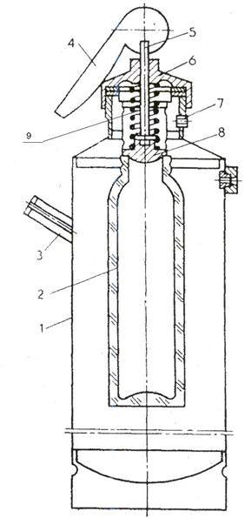
Рисунок 1 - Химический пенный огнетушитель ОХП – 10

1 – корпус;
2 – стакан с кислотной частью заряда;
3 – ручка;
4 – рукоятка;
5 – шток;
6 – крышка;
7 – спрыск;
8 – клапан;
9 – пружина.

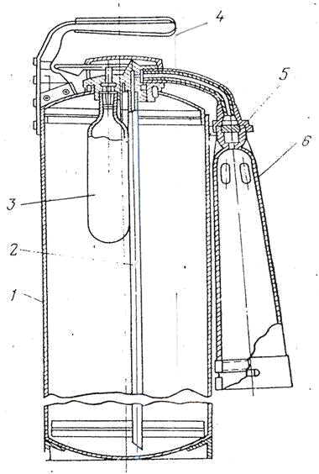

Рисунок 2 - Воздушно-пенный
огнетушитель ОВП – 10

1 – корпус;
2 – сифонная трубка;
3 – баллон;
4 – рукоятка;
5 – распылитель;
6 – раструб с сеткой для подачи пены к очагу горения.

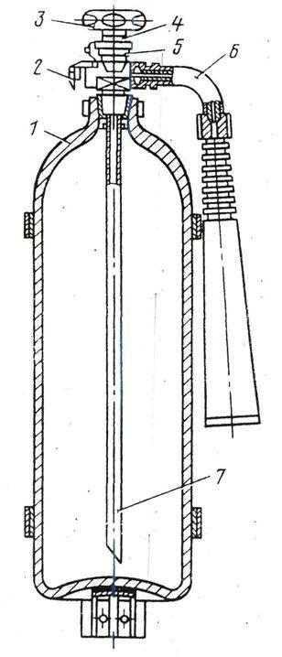
Рисунок 3- Углекислотный
огнетушитель ОУ– 5

- – баллон;
- – предохранитель;
- – маховичок вентиля-запора;
4 – металлическая пломба;
5 – вентиль;
6 – поворотный механизм с раструбом;
7 – сифонная трубка.

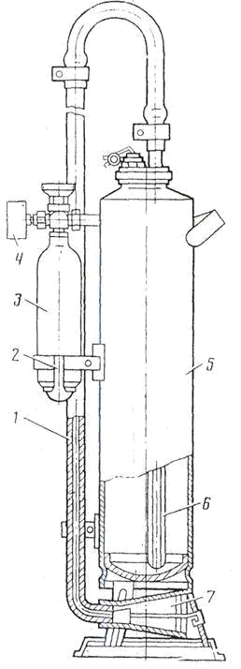

Рисунок 4 - Огнетушитель порошковый
ОП – 10

1 – удлинитель; 2 – кронштейн;
3 – баллон с рабочим газом;
- – манометр;
5 – корпус;
6 – сифонная трубка;
7 – насадок.

Контрольные вопросы
- Назовите огнегасительные вещества, используемые для тушения пожара. Охарактеризуйте их.
- Какие условия необходимы для предотвращения горения?
- От чего зависит выбор методов и средств пожаротушения?
- Что относится к передвижным средствам пожаротушения?

№ 4. Изучение и отработка моделей поведения при чрезвычайных ситуациях на транспорте. Дорожно-транспортные чрезвычайные ситуации. Аварии на железнодорожном транспорте. Аварии на воздушном транспорте. Аварии на водном транспорте. Аварии на магистральных трубопроводах.

Задание 1. Опишите модели поведения в ЧС на транспорте в заданных кейс-ситуациях
Справка: АВАРИИ НА ЖЕЛЕЗНОДОРОЖНОМ ТРАНСПОРТЕ
Основными причинами аварий и катастроф на железнодорожном транспорте являются неисправности пути, подвижного состава, средств сигнализации, централизации и блокировки, ошибки диспетчеров, невнимательность.
Чаще всего происходит сход подвижного состава с рельсов, столкновения, наезды на препятствия на переездах, пожары и взрывы непосредственно в вагонах. При крушении или экстренном торможении закрепитесь, чтобы не упасть. Для этого схватитесь за поручни и упритесь в стену или сиденье ногами. Безопаснее всего опуститься на пол вагона. После первого удара не расслабляйтесь и держите все мышцы напряженными до тех пор, пока не станет окончательно ясно, что движения больше не будет.
Кейс-ситуация 1. Произошло резкое торможение поезда, что необходимо делать?

Задание 2. Опишите Ваши действия при автомобильной аварии.
Справка: АВАРИИ НА АВТОМОБИЛЬНОМ ТРАНСПОРТЕ
Около 75% всех аварий на автомобильном транспорте происходит из-за нарушения водителями правил дорожного движения. Наиболее опасными видами нарушений по-прежнему остаются превышение скорости, игнорирование дорожных знаков, выезд на полосу встречного движения и управление автомобилем в нетрезвом состоянии. Очень часто приводят к авариям плохие дороги (главным образом скользкие), неисправность машин (на первом месте – тормоза, на втором – рулевое управление, на третьем – колеса и шины).
Сохраняйте самообладание – это позволит управлять машиной до последней возможности. До предела напрягите все мышцы, не расслабляйтесь до полной остановки. Сделайте все, чтобы уйти от встречного удара: кювет, забор, кустарник, даже дерево лучше идущего на Вас автомобиля. Помните о том, что при столкновении с неподвижным предметом удар левым или правым крылом хуже, чем всем бампером. При неизбежности удара защитите голову. Если автомашина идет на малой скорости, вдавитесь в сиденье спиной, и, напрягая все мышцы, упритесь руками в рулевое колесо. Если же скорость превышает 60 км/ч и Вы не пристегнуты ремнем безопасности, прижмитесь грудью к рулевой колонке.
Кейс-ситуация 2. Разберите ситуацию представьте алгоритм действий.
Учебное учреждение организовало вело-кросс среди обучающихся. НА одном из отрезков трассы участникам пришлось выезжать на проезжую часть. Один из водителей проигнорировал ограждения трассы и выехал на проезжую часть, в следствие чего допустил наезд на велогонщика. Кто прав в данной ситуации? Какие правила ПДД были нарушены?
Задание 3. Опишите Ваши действия при аварии на водном транспорте.
Справка: АВАРИИ НА ВОДНОМ ТРАНСПОРТЕ
Большинство крупных аварий и катастроф на судах происходит под воздействием ураганов, штормов, туманов, льдов, а также по вине людей – капитанов, лоцманов и членов экипажа. Зачастую аварии происходят из-за промахов и ошибок при проектировании и строительстве судов.
КАК ДЕЙСТВОВАТЬ ПРИ ВЫСАДКЕ С СУДНА?
Помните, что решение об оставлении судна принимает только капитан. При высадке с судна выполняйте указания членов экипажа и соблюдайте следующие правила:
- в первую очередь в шлюпках предоставляются места женщинам, детям, раненым и старикам;
- перед посадкой в шлюпку или на спасательный плот наденьте на себя побольше одежды, а сверху – спасательный жилет. Если есть возможность, погрузите в шлюпку одеяла, дополнительную одежду, аварийное радио, питьевую воду и еду;
- если Вы вынуждены прыгать с борта корабля в воду, то желательно с высоты не более пяти метров, закрыв рот и нос одной рукой, второй крепко держась за жилет;
- так как в воде с каждым движением увеличиваются потери тепла, плывите только к спасательному средству;
- после погрузки на спасательное средство необходимо отплыть на безопасное расстояние от тонущего судна (не менее 100 м).
Кейс-ситуация 3. Корабль начал тонуть, что нужно делать?
Кейс-ситуация 4. Если Вы оказались за бортом корабля, вода холодная, что необходимо делать?

№ 5. Здоровый образ жизни и основы медицинских знаний. Изучение и освоение основных приемов оказания первой помощи. Общие правила оказания первой медицинской помощи. Первая помощь при ранениях. Первая помощь при кровотечениях. Первая помощь при переломах, ожогах, шоке, обмороке и поражении электрическим током. Первая помощь при кровотечениях. Травмы и ранения. Показания к проведению реанимационных мероприятий. Мероприятия сердечно-легочной реанимации. Основные способы выполнения искусственного дыхания.

Здоровье – высшее благо человека. Чтобы быть здоровым, нужны здоровые жизненные навыки, здоровые привычки – например, нужно уметь отличать здоровую пищу от нездоровой и предпочитать движение неподвижному образу жизни. Уже не приходится доказывать, что принципы здорового образа жизни – необходимые условия сохранения здоровья. Научные исследования и мировая статистика заболеваемости и смертности от сердечно-сосудистых заболеваний убедительно подтверждают это. Проблема в том, что человек должен учиться быть здоровым. Прежде всего нужно чётко знать какие же болезни представляют наибольшую опасность в наше время, что предрасполагает к ним, не зависит ли это от самого человека?
Основными причинами преждевременной гибели человека в наше время являются: алкоголь, курение, избыточная масса тела, стрессы, неполноценное питание, нерегулярные занятия физической культурой, наркомания и токсикомания, заболевания, передающиеся половым путём. Эти болезни и факторы чаще приводят к другим заболеваниям, которые и фигурируют, как причина смерти того или иного человека. На первом месте среди них сердечно-сосудистые заболевания – от 40 до 60%; затем злокачественные заболевания – от 15 до 20%; травматизм – от 5 до 7% и т.д. Все функциональные нарушения преобладают в основном у лиц молодого возраста, так как влияние на них предрасполагающих к заболеванию факторов особенно велико.
Здоровье надо беречь смолоду. Следует помнить, что чудес не бывает, разрушенное не восстановишь. Если у человека не выработан иммунитет, если в организме нет сил к сопротивлению, то никакие лекарства не помогут. И в подтверждение этому есть многочисленные примеры:
- Курение. Медики установили, что каждая сигарета стоит курящему 15 минут жизни. У многокурящих продолжительность жизни меньше на 5-7 лет, чем у некурящих. Поэтому ученые всего мира признают, что курение- это медленное самоубийство, которое всегда приводит к болезням и смерти. Известно, что среди тех, кто курит смертность вдвое выше, чем у некурящих. Перечень приносимых курением бед, самой ужасной из которых является рак, столь же длинный, сколь и устрашающий: хронический бронхит, пептическая язва желудка, коронарная болезнь сердца, эмфизема лёгких и многие другие. Рак лёгкого у многокурящих встречается в 20-30 раз чаще, чем у некурящих; 96% больных раком лёгкого курят более 20 лет. Канцерогенная роль курения сказывается не только на лёгких, но и органах пищеварения. Так, рак желудка, пищевода, языка у курящих наблюдается в 2 раза чаще, чем у некурящих. Хронический бронхит диагностируется у курящих в 8 раз, а вся группа респираторных заболеваний в 4 раза чаще, чем у некурящих.
При курении стенки сосудов спазмируются. Курение табака усиливает или вызывает приступы коронарной недостаточности. Статистика свидетельствует, что курящие страдают стенокардией в 13 раз, а инфарктом миокарда в 12 раз чаще, чем некурящие.
Курение очень часто начинается с детства. В последнее время ряды курильщиков пополняются подростками, девочками и женщинами. Всего лишь 80 лет назад курящие женщины были исключением. Сегодня их так много, что это типичное социальное явление. В возрасте 17-18 лет число курящих юношей и девушек почти одинаково.
Вредные последствия курения особенно отражаются на будущей матери. У некурящих матерей наблюдается отчётливо выраженная повышенная смертность детей при родах; коэффициент смертности детей в первые три года так же значительно больше, а частота преждевременных родов стоит в прямой зависимости от интенсивности курения. За счёт потери жизненной энергии курящего родителя умственный потенциал ребёнка может снизится до 25%.
Курящая женщина во многом проигрывает и в эстетическом плане: преждевременные глубокие морщины, плохой цвет лица, пожелтевшие пальцы, ногти и испорченные зубы не украшают человека, тем более женщину.
Таким образом, курение – это не мода, это – яд для всего организма, это - частые болезни, раннее старение и преждевременная смерть.
- Алкоголь. Алкоголь относится к наркотическим веществам, действующим парализующим образом на любую живую клетку, Наибольшей чувствительностью к алкоголю отличаются клетки ЦНС, особенно клетки коры головного мозга. Этиловый спирт вредно влияет на печень, желудок, почки. Алкогольный цирроз печени – одно из наиболее тяжёлых и безнадёжных, в смысле излечения, заболеваний человека. У больных, погибших от алкоголя, печень и поджелудочная железа представляют собой сплошные островки инертной рубцовой ткани. По данным ВОЗ, показатель смертности от разных причин и лиц, потребляющих алкоголь, в 3-4 раза превышает аналогичный показатель для населения в целом. Средняя продолжительность жизни у пьющих людей не превышает обычно 55 лет. Ученые доказали, что нет никаких умеренных безвредных доз для алкогольных наркотиков. У многих начинающих пить очень быстро ослабляется воля, угнетается ум, появляется желание, а потом и тяга к алкоголю. А это и есть алкогольная зависимость или первая стадия алкоголизма. Наиболее чувствительна к алкоголю область высшей психической деятельности. Алкоголь неизбежно ослабляет этические, волевые, интеллектуальные способности.
Свыше 50% случаев травматизма на автодорогах связано с употреблением алкоголя. Даже малые дозы алкоголя вызывают замедление и притупление ответной реакции, что затормаживает принятие того или иного решения. Чем больше доза принятого, тем более запоздалой становится реакция. Отсюда неизбежные катастрофы, аварии, малые и большие.
О влиянии алкоголя на сердечно-сосудистую систему известно давно. У тех, кто пьет часто и долгое время, наблюдается поражение сердца в виде алкогольной гипертонии, либо в виде поражения миокарда. По мнению ученых, гипертония имеет место свыше чем у 40% пьющих и в среднем поражает людей в возрасте от 36 лет. В основе алкогольного поражения мышцы сердца лежит прямое токсическое влияние спирта на миокард в сочетании с изменениями нервной регуляции и микроциркуляции. В результате нарушаются ритмы сердца и развивается сердечная недостаточность с нарастающей одышкой, тахикардией, отёками, большими размерами сердца («пивное» или «бычье» сердце). Статистика свидетельствует: более трети всех внезапных смертей мужчин вызвано отказом сердечно-сосудистой системы из-за употребления алкогольного яда.
Изменение структуры головного мозга является необратимым процессом уже после нескольких лет употребления алкоголя. Обследования пьющих людей показали уменьшение у них объема мозга («сморщенный мозг»). У них были обнаружены явные признаки атрофии мозга. Это явление было зафиксировано у 95% алкоголиков и 85% умерено пьющих.
Влияние алкоголя на потомство идёт по двум направлениям. Во-первых, происходят глубокие изменения в половой сфере людей (атрофия репродуктивных органов); во-вторых, алкоголь поражает зародышевые клетки, которые потом дают начало дегенерации развития плода. Регулярный прием алкоголя дает резкое увеличение бесплодия, общих пороков развития, выкидышей, смертности в первые три года жизни, а так же снижение умственного и физического потенциала потомства. Здоровых детей в семьях пьющих в 5 раз меньше, чем в непьющих. Нужно иметь в виду, что в подростковом возрасте из-за алкоголя наиболее быстро и остро протекает процесс разрушения и деградации личности.
- Питание. Правильное организованное питание способствует долгой и здоровой жизни. Важен вопрос о качественном составе пищи, т.е. соответствующих пропорциях жиров, белков, углеводов, витаминов и минеральных элементов. Их нормы должны соответствовать возрасту, полу, состоянию здоровья, образу жизни, профессии человека. Для организма вредно как недоедание, так и переедание. Голод и недоедание – это одна из основных причин туберкулёза (40% случаев). Среди смертей от болезней органов пищеварения примерно 1/3 вызвана недостаточностью питания. Наряду с голодом выявляется и другая причина нарушения обмена веществ, заболеваний желудочно-кишечного тракта и сердечно-сосудистой системы как переедание или избыточный вес. Полнота предрасполагает к раннему старению и приводит к преждевременной смерти. Смертность тучных людей в возрасте 20-64 лет выше, чем у людей с нормальным весом, на 50%.
Полнота снижает функции всех органов и прежде всего сердечно-сосудистой системы. Отложение жира под кожей идет параллельно с увеличением его в грудной и брюшной полости. Сердце и перикард пронизываются слоями жира, что затрудняет его работу. У таких людей появляется одышка, боли в сердце, повышается давление и снижается работоспособность. Гипертония у полных людей встречается в 3 раза чаще, чем у людей с нормальным весом.
У полных людей рано возникают изменения состава крови, увеличивается холестерин и протромбин, что способствует образованию желчных камней и развитию желчекаменной болезни.
У тучных людей понижаются защитные силы организма. Они хуже переносят инфекционные заболевания и особенно воспаление легких.
Атеросклероз – одно из тех заболеваний, которые в наше время резко сокращают жизнь человека. Установлено, что развитию атеросклероза способствует избыточное питание в сочетании с недостаточной физической активностью. Ученые считают, что от гиподинамии и избыточного веса в мире ежегодно погибает 1,5 млн. человек.
Как же сохранить нормальный вес и здоровье? Во-первых, правильно организовать режим и подобрать рацион питания. Есть, как правило, надо 4 раза в день, соблюдая интервалы между приемами пищи. Вечерний прием должен быть самым легким и не поздним. Уменьшить в рационе количество мучных и жирных блюд за счет белковых и овощных. Из различных видов белковой пищи наиболее полезными надо признать творог, рыбу, бобовые, диетические сорта мяса. Нельзя забывать о витаминах и минеральных элементах, которые лучше сохраняются в свежих овощах фруктах. Среди углеводов лучше отдавать предпочтение пищевым волокнам (пектин, камедь, гель, целлюлоза, клетчатка), которые нормализуют работу кишечника, ускоряют расщепление и всасывание питательных веществ и очищают желудочно-кишечный тракт от вредных продуктов распада. Среди минеральных элементов предпочтение нужно отдавать таким, как йод, селен, железо, калий, магний и кальций, так как их наиболее часто не хватает в организме человека, что приводит к различным нарушениям. Так нехватка селена приводит к снижению клеточного иммунитета; нехватка калия к аритмии сердечной мышцы; нехватка железа к анемии и т.д.
Современному человеку нужно сократить употребление животных жиров, т.к. они причина избыточной массы тела, гипертонии, атеросклероза и других заболеваний. Чем больше в организме жиров, тем больше в нем вредных токсических веществ и канцерогенов. Растительные жиры должны составлять в рационе до 75%, так как они легко усваиваются не раздражают стенки кишечника и не повышают уровень холестерина в крови.
Второй залог здоровья – это сочетание правильного питания с физической активностью, или профилактика гиподинамии.
- Физическая культура - это обязательное условие гармоничного развития, нормальной жизни и оптимального функционирования человеческого организма. В чем же преимущества и польза физкультуры для нашего организма?
1) уменьшается содержание жировых отложений. У мужчин, не занимающихся физическими упражнениями, жир составляет в среднем 22% массы тела, у женщин – 30%;
2) укрепляются костные ткани, так что уменьшится вероятность остеопороза;
3) улучшается кровообращение;
4) в лучшую сторону изменится химический состав крови;
5) средства против раннего старения;
6) профилактика стресса и нервных перенапряжений;
7) повышается работоспособность, т.е. человек сможет делать большую работу меньшими усилиями;
8) вместе с закаливанием повышает защитные силы организма, т.е. укрепляет иммунитет;
9) повышает уровень психических процессов, т.е. памяти, внимания, мышления и т.д.
10) лучшее средство против современных болезней и недугов.
Таким образом, правильно выбранная форма физической активности должна сопровождать человека в течение всей его жизни, т.к. физкультура – это залог здоровья, долголетия и гармоничного развития.
- Профилактика заболеваний, передающихся половым путём. Заболеваемость венерическими болезнями имеет тенденцию к росту особенно в последние 10 лет. Все чаще регистрируются сочетающиеся их формы, вызванные одновременно несколькими возбудителями. Абсолютное большинство больных заражаются в результате собственной половой распущенности, вступления в случайные половые связи, беспорядочной половой жизни.
В 80% случаев заражения венерическими заболеваниями связано с пьянством. профилактика алкоголизма является одновременным методом борьбы с распространением венерических болезней. Наряду с этой проблемой на первый план в современном обществе выходит проблема профилактики СПИДа. Она касается всех, но особенно молодежь, так как подавляющее большинство ВИЧ-инфицированных – это молодые люди в возрасте от 20 до 24 лет. Увеличивается количество инфицированных в результате сексуальных контактов. Эпидемия ВИЧ-инфекции и СПИДа по мере своего развития породила страх и предрассудки, что связано с отсутствием эффективных лекарственных средств и вакцин, а так же со слабым знанием путей передачи вируса и средств защиты от него.
Болезнь легче предупредить, чем лечить. Поэтому единственное средство для предупреждения заболеваний, передающихся половым путем – это их профилактика. Но одни лишь знания не остановят распространение той же ВИЧ- инфекции, необходимо воспитывать и закладывать культуру полового или сексуального поведения с самых ранних лет жизни. Основные принципы безопасных сексуальных отношений должны быть нормой для любого человека и рассматриваться как возможность сохранения репродуктивного здоровья нации.
- Профилактика наркомании и токсикомании. Наркомания – это опаснейшее явление в современном обществе, которое ведет к морально-нравственному кризису среди молодежи и подрастающего поколения. При наркомании поражаются все органы и системы организма, возникают неврологические и психические расстройства, развивается социальная деградация личности. Большинство ВИЧ-инфицированных – это вчерашние наркоманы, причем в возрасте от 15 до 25 лет. У наркоманов снижена физическая и умственная работоспособность, они создают невыносимые условия для своей семьи и окружающих, совершают тяжелые преступления и втягивают в этот порок в первую очередь молодежь. Побудительными причинами наркомании являются:
  - тяга подростков к необычному;
  - легкомыслие, т.е. никто не думает о последствиях наркотиков;
  - мысль о том, что от наркотиков можно легко отказаться;
  - инстинкт подражания;
  - низкий уровень культуры, праздность и лень;
  - просчеты в семейном воспитании.
Беда и опасность наркомании не обошла ни одного государства в мире, в том числе и нашу страну. Поэтому вопросы предупреждения наркомании и токсикомании занимают ведущее место в формировании здорового образа жизни. Таким образом, формирование сохранение и укрепление здоровья целиком и полностью зависит от самого человека. Физическое здоровье всегда основано на моральном, нравственном и духовном здоровье. Только в тесной связи они являются залогом успеха и долголетия человека. Проблема в том, чтобы каждый человек был заинтересован в своем здоровье и усвоил основные правила и принципы его созидания и укрепления.

Асептикой называют комплекс мероприятий, направленных на предотвращение попадания микробов в рану. Можно утверждать, что суть асептики заключается в создании стерильных условий. Асептика осуществляется путем дезинфекции и стерилизации всех предметов, которые контактируют с раной. Также немаловажно проводить дезинфекцию всего помещения, в котором осуществляются манипуляции, т.к. болезнетворные микроорганизмы могут попадать в рану с загрязненным воздухом.
По большому счету асептика включает в себя:
Обеззараживание кожных покровов пациента или клиента перед проведением манипуляции;
Обеззараживание различных инструментов и изделий, используемых во время манипуляции;
Обеззараживание поверхностей операционного стола или рабочего места;
Обеззараживание поверхностей всего помещения (пола, стен, дверей, мебели).
Виды асептики
1. Суть физических методов асептики заключается в обеззараживании объектов путем воздействия на них физическими факторами — высокой температурой, ультрафиолетовым излучением, ультразвуком и т.д.
Физическая асептика может осуществляться с помощью:
Кипячения;
Паровой стерилизации;
Воздушной стерилизации;
Ультрафиолетового облучения;
Методы химической асептики
К химическим методам асептики относят обеззараживание с помощью химических средств (дезсредств). Асептическими свойствами обладают кислоты и щелочи, спирты, окислители, галоиды, альдегиды и другие группы веществ.
Обработка химическими средствами проводится двумя методами:
Погружение в дезсредство;
Протирание (распыление).
Асептика и антисептика являются двумя разными понятиями. Если асептика направлена на недопущение попадания микроорганизмов в рану, то антисептика направлена на уничтожении инфекции уже попавшей в ткани. Антисептика — это уже более узкое медицинское понятие, по сути, представляющее собой лечение гнойной раны.
Антисептика осуществляется с помощью таких методов:
Механических;
Физических;
Химических;
Биологических.
Механическая антисептика — это уже не что иное, как хирургическое лечение раны. Она заключается в проведении врачом первичной хирургической обработки раны, удалении из нее омертвевших тканей, вскрытии абсцессов.
Физическая антисептика базируется на уничтожении микроорганизмов в ране с помощью физических явлений. К физической антисептике относят:
Высушивание раны;
Ультрафиолетовое облучение раны;
Лечение раны ультразвуком и лазером;
Химическая антисептика — это метод борьбы с нагноением раны при помощи различных химических веществ, которые способны вызвать гибель болезнетворных микроорганизмов. Также химический метод антисептики включает в себя обработку рук медработника/мастера бьюти-индустрии дезсредствами.
Суть биологической антисептики, как можно догадаться уже из названия, заключается в лечении гнойных ран препаратами биологического происхождения (антибиотиками, сыворотками, анатоксинами, ферментами).
Таким образом, асептика и антисептика в медицине — это два неразделимых принципа, соблюдение которых помогает предотвратить попадание и распространение инфекции в тканях человеческого организма.

Раны – повреждения тканей и органов,сопровождающиеся нарушением
целостности кожного покрова (слизистой оболочки), сопутствующими этому
болями, кровотечением, расхождением поврежденных краев (зиянием) и нарушением функций поврежденной части тела.
Поверхностные раны, при которых наблюдается неполное повреждение кожи или
слизистой оболочки, называют ссадинами.
В зависимости от наличия входного и выходного отверстий раневого канала раны
называют
➢ слепыми – с застрявшим в тканях ранящим предметом
➢ сквозными – при его прохождении. Кроме того, различают ранения мягких
тканей (кожи, подкожной клетчатки, мышц, сухожилий, сосудов, нервов),
повреждения костей,
а также:
➢ проникающие
➢ не проникающие в полости тела.
Проникающей называется рана, когда вызвавший ее предмет проникает в
плевральную, брюшную, суставную, черепную полости человека, камеру глаза и
т. п. При проникающих ранениях грудной клетки и брюшной полости нередки
повреждения расположенных в них органов.
По механизму нанесения, характеру ранящего предмета и повреждения тканей
различают раны:
➢ резаные,
➢ колотые,
➢ рубленые,
➢ укушенные,
➢ рваные
Осложнения ран: кровотечение из раны и нагноение раны
Первая медицинская помощь
Эта весьма несложная процедура, поэтому при изучении мер первой помощи ее усвоение стоит на первом месте. Правильная обработка раны препятствует возникновению ее осложнений и почти в три раза сокращает время заживления.
Защита раны от заражения лучше всего достигается наложением повязки
Для обработки раны необходима марля, вата, бинт и какое-либо дезинфицирующее средство. Само собой разумеется, что перевязку ран следует производить чистыми, вымытыми руками

При употреблении в пищу недоброкачественных (инфицированных) продуктов животного происхождения (мясо, рыба, колбасы, консервы, молоко и т. д.) возникает пищевое отравление – пищевая токсикоинфекция. Заболевание вызывают находящиеся в данном продукте микробы и продукты их жизнедеятельности – токсины.
I. Отравление мясом и рыбой. Происходит при употреблении в пищу недоброкачественных продуктов. Они могут инфицироваться ещё при жизни животных, но наиболее часто это происходит в процессе приготовления пищи и в результате неправильного хранения. Первые симптомы заболевания появляются через 2-4 ч после приёма заражённого продукта. В некоторых случаях заболевание может развиваться через большой промежуток времени – 20-26 ч .
Симптомы: заболевание начинается внезапно. Возникают общее недомогание, тошнота, многократная рвота, схваткообразные боли в животе, частый жидкий стул, иногда с примесью слизи и прожилками крови. Быстро усиливается интоксикация, проявляющаяся снижением артериального давления, учащением и ослаблением пульса, бледностью кожных покровов, жаждой, высокой температурой (38-40). Если больного оставить без помощи, катастрофически быстро развивается сердечно-сосудистая недостаточность, возникают судорожные сокращения мышц, наступают коллапс и смерть.
ПМП: 1) Немедленное промывание желудка водой путём вызывания искусственной рвоты (обильное питьё тёплой воды – 1,5-2 л – и раздражение корня языка. Промывать следует до «чистой воды»,давать питьё нужно и при самостоятельной рвоте.
2) Дать больному карболен и слабительное.
3) Запрещается приём пищи в течение 1-2 суток. После промывания желудка давать горячий чай и кофе.
4) Больного необходимо согреть, приложив к ногам и рукам грелки.
5) Способствует выздоровлению приём внутрь антибиотиков и сульфаниламидов.
II. Отравление грибами.
Может произойти при приёме ядовитых грибов (мухомор, ложный опёнок, бледная поганка, ложный шампиньон и др.), а также съедобных грибов, если они испорчены. Наиболее ядовита бледная поганка – смертельное отравление может произойти даже при приёме одного гриба. Следует помнить, что кипячение не разрушает ядовитых в-в, содержащихся в грибах.
Первые признаки отравления заметны уже через 1,5-3 ч . На фоне быстро нарастающей слабости появляются – слюнотечение, тошнота, многократная мучительная рвота, сильные коликообразные боли в животе, головная боль, головокружение. Вскоре возникают понос (часто кровавый) и симптомы поражения нервной системы: расстройство зрения, бред, галлюцинации, двигательное возбуждение, судороги.
При тяжёлых отравлениях, особенно бледной поганкой, возбуждение наступает быстро (через 6-10 ч ); оно сменяется сонливостью, безразличием. В этот период ослабевает сердечная деятельность, понижается Р артериальное, Т тела, появляется желтуха. Если больному не оказать помощь, то развивается коллапс, быстро приводящий к смерти.
ПМП: Нередко играет решающую роль в спасении больного. Необходимо немедленно начать промывание желудка водой, лучше слабым раствором перманганата калия (розового цвета). Полезно в раствор добавить адсорбенты: активированный уголь, карболен. Затем дают слабительное и несколько раз ставят клизмы. После этого больного необходимо тепло укрыть, обложить грелками, дать горячий сладкий чай, кофе. Как можно скорее доставить в БСМП.
III.Ботулизм. Это острое инфекционное заболевание, при котором происходит поражение ЦНС токсинами, выделяемыми анаэробной спороносной бациллой. Отравление наступает при приёме заражённых продуктов. Наиболее часто ботулизмом заражаются продукты, приготовление которых идёт без достаточной горячей обработки (копчённости, колбасы, консервы). Период от момента заражения до появления первых признаков болезни 12-24 ч , но в некоторых случаях до нескольких суток.
Заболевание начинается с головной боли, общего недомогания, головокружения. Стул отсутствует, живот вздут, Т тела остаётся нормальной. Состояние ухудшается, через сутки появляются признаки поражения ЦНС: возникает двоение в глазах, косоглазие, паралич речи, нарушается акт глотания. Вздутие живота увеличивается, наблюдается задержка мочи. Заболевание быстро прогрессирует и смерть наблюдается в течение 5 суток.
ПМП: аналогично ПМП при других пищевых отравлениях. Плюс немедленная доставка в БСМП для введения специфической сыворотки.

Оказание первой медицинской помощи при отравлении
Отравление человека токсическим веществом может произойти через дыхательные пути, при попадании в желудок, на кожу, при укусе насекомыми и животными, а также в результате инъекции с использованием шприца.
ОБЩИЕ ПРАВИЛА ОКАЗАНИЯ МЕДИЦИНСКОЙ ПОМОЩИ ПРИ ОТРАВЛЕНИЯХ
Прежде всего необходимо определить ядовитое вещество, в результате воздействия которого произошло отравление. Затем надо немедленно принять меры по выведению яда из организма или обезвреживанию его при помощи противоядий. Следует постоянно поддерживать основные жизненные функции организма пострадавшего и вызвать скорую медицинскую помощь.
Удаление яда производят следующими способами. При попадании через кожу кожные покровы промывают большим количеством воды, слабым раствором питьевой соды или раствором лимонной кислоты (в зависимости от вида ядовитого вещества).
Из желудка ядовитое вещество удаляют, вызывая у пострадавшего рвоту. Перед этим ему надо дать выпить 5–6 стаканов теплой кипяченой воды температуры 36–37 °C.
Способностью обезвреживать ядовитые вещества обладают активированный уголь, кисель, молоко, яичные белки. Наиболее высокой поглощающей способностью обладает активированный уголь. Принимают его внутрь в виде водной кашицы (не менее 10 таблеток на 1–2 стакана воды).
Отравление ядовитыми грибами.
Возникают при попадании в пищу ядовитых грибов (бледной поганки, красного мухомора, ложных опят, ложных боровиков) или при недостаточной кулинарной обработке условно съедобных грибов (сморчки, строчки, свинушки). Токсины ядовитых грибов не разрушаются при варке и не обезвреживаются пищеварительными соками в желудке и кишечнике человека.
Симптомы: боли в желудке, иногда резкие, рвота, понос, общая слабость, сухость во рту, иногда слюно и слезотечение, головокружение, судороги и потеря сознания.
Первая помощь: промывание желудка, дача внутрь солевого слабительного (20гр. сернокислой магнезии на стакан теплой воды) с последующим приемом активизированного угля, вызов врача.
Ботулизм — острое инфекционное заболевание, вызываемое токсином Clostridium botulini, который поражает нервную систему организма, нарушая нервно-мышечную передачу. Клинические признаки ботулизма — синдром общей инфекционной интоксикации, поражение ЖКТ (гастрит, энтерит), неврологические синдромы. При отсутствии адекватного лечения может привести к смерти.
Причина ботулизма — попадание в организм человека ботулотоксина, бактерии Clostridium botulini или спор этого микроорганизма. Развиваются в продуктах питания (консервы с грибами, колбасы, бобовые), размозжённых тканях, ранах наркозависимых.
Всем больным уже на догоспитальном этапе следует промыть желудок, дать слабительные препараты и сорбенты, провести очистительные клизмы — это уменьшает количество возбудителя и токсина.

Специфическое лечение ботулизма
Основным мероприятием является введение специфической антитоксической противоботулинической сыворотки, которая нейтрализует ботулотоксин.
Показано назначение антибактериальной терапии для ускорения элиминации (устранения) возбудителя и нормализация кишечной микрофлоры.
Лечение проводится в инфекционном отделении больницы или в отделении реанимации и интенсивной терапии (ОРИТ). Режим палатный, постельный.
Во всех случаях заболевания ботулизмом необходимо неотложное лечение и постоянное наблюдение с готовностью к немедленной дыхательной реанимации.
Диета определяется тяжестью расстройств глотания и желудочно-кишечного тракта.
Пациентов выписывают после полного восстановления актов глотания, фонации и артикуляции и при разрешении вторичных осложнений, если они имелись. Слабость (астения) и нарушения зрения не являются показанием к задержке пациента в стационаре.

Прогноз. Профилактика. При своевременном лечении ботулизма, т. е. при раннем введении противоботулинической сыворотки, прогноз благоприятный. Восстановление длится несколько месяцев и заканчивается полным выздоровлением. Необратимые остаточные явления для ботулизма не характерны.
Если не проводить лечение, летальность может достигать 30-60 %. Причиной смерти при ботулизме чаще всего является дыхательная недостаточность из-за паралича дыхательной мускулатуры.
Основа профилактики — соблюдение гигиены питания, контроль за соблюдением технологии приготовления пищевых продуктов (особенно консервирования) и контроль за условиями их хранения. Не следует покупать мясные и рыбные изделия у частных лиц, лучше брать эти продукты только в магазинах, желательно заводского производства.

№ 6. Организация и обеспечение рационального питания. Рациональное питание и здоровый образ жизни
Основные теоретические положения.
Рациональное питание — это питание здорового человека, направленное на профилактику алиментарных сердечно-сосудистых, желудочно-кишечных, аллергических и других заболеваний.
Рациональное питание должно соответствовать энергетическим затратам организма (количественная сторона питания), восполнять его потребность в пищевых веществах — белках, жирах, углеводах, витаминах, минеральных солях и микроэлементах (качественная сторона питания). При этом пищевые вещества должны поступать в организм в определенных, наиболее благоприятных соотношениях (сбалансированность питания).
Обязательным условием рационального питания является соблюдение режима питания, т.е. правильного распределения пищи между отдельными приемами, а также прием ее в установленное время с соблюдением определенных интервалов. Объем пищи должен создавать ощущение насыщенности.
Перечень вопросов для допуска к практическому занятию:
- Что такое рациональное питание?
- Каким требованиям должно соответствовать рациональное питание?
- Правила здорового питания?

Практические задания и рекомендации по их выполнению
Выполнение заданий необходимо начинать с изучения теоретического материала, руководствуясь вышеуказанной литературой и методическими материалами. Перед выполнением работы необходимо актуализировать основные понятия, приведенные в методических указаниях и учебной литературе.

Задание 1. Изучение основных положений организации рационального питания и методов его гигиенической оценки.
а) Оцените свой суточный рацион с точки зрения рационального питания.
б) Определить оптимальный вес по формуле в зависимости от возраста.
Масса тела = 50 + 0,75 (Р - 150) + (В - 20) : 4
Р – рост; В - возраст в годах.
(Сделать выводы).

Задание 2. Изучение физиологических норм питания для различных групп населения.
а) Используя таблицы выписать нормы физиологических потребностей в белках, жирах, углеводах, минеральных веществах и витаминах в зависимости от возраста и пола.
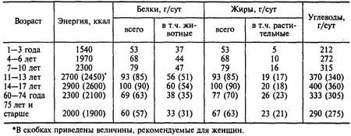

Задание 3. Освоение методики расчета суточного расхода энергии с учетом данных хронометража различных видов работы в течение рабочего дня.
а) Используя таблицу определить свой суточный расход энергии.
(Сделать выводы).
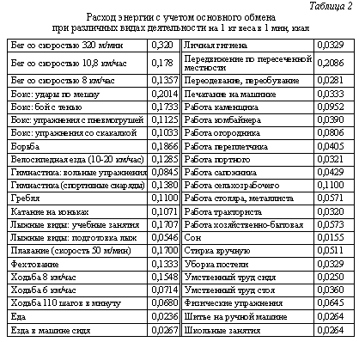
- Внести в таблицу в порядке очередности виды деятельности, осуществленной в течение предыдущих суток, начиная с утра (таблица 1, столбец 1).
- Указать временной интервал выполнения каждого вида работы (таблица 1, столбец 2).
- Рассчитать продолжительность выполнения каждого вида работы (таблица 1, столбец 3).
- Расход энергии на 1 кг веса за 1 мин (4 колонка таблицы 1) определить по данным таблиц 2 и 3 в соответствии с видом деятельности.
- Умножить суммарную цифру энергозатрат (5 колонка таблицы 1) на массу тела, таким образом, получив суточный расход энергии.
- С учетом существования неточностей в расчетном методе к полученной цифре следует добавить 15 % (неучтенные энергозатраты) от суточного расхода. Для этого значение, полученное в п. 5, необходимо умножить на 0,15, а затем суммировать значение суточного расхода энергии и неучтенные энерготраты.
- Внесите данные в таблицу итогового протокола занятия.
- Таблица 1 – Определение суточных энергозатрат

Виды деятельности за сутки | Время от…до | Время деятельности в мин | Расход энергии на 1 кг за 1 мин | Энергорасход за время деятельности
Зарядка | 7.10-7.30 | 20 мин | 0,0648 | 0,0648х20=0,1296
…
Сон | 23.00-7.00 | 480 мин | 0,0155 | 0,0155х480=7,44
Итого: |  | х |  | х

№ 7. Обязанности военнослужащих. Командир отделения. Обязанности солдата (матроса)
Инструктаж обучающихся о правилах безопасного поведения:
  - Напомнить обучающимся о необходимости строгого соблюдения правил во время практического занятия:
  - о запрещении свободного перемещения по аудитории во время занятия;
  - о необходимости использования во время занятий только разрешенных учебных пособий и принадлежностей;
  - об опасностях при пользовании колющих и режущих инструментов и принадлежностей.

Опорные понятия теоретического материала:
Военнослужащий – патриот, с честью и достоинством несущий звание защитника Отечества
На каждого военнослужащего ВС РФ возлагаются обязанности по
подготовке к вооруженной защите и вооруженная защита РФ. Их выполнение связано с необходимостью беспрекословного решения поставленных задач в любых условиях, в том числе с риском для жизни. Поэтому военнослужащий должен обладать рядом необходимых для этого качеств.
Прежде всего он должен быть патриотом, который любит свое Отечество и всегда готов встать на его защиту. Патриотизм – одно из основных качеств защитника Отечества, без которого он может превратиться просто в наемника. Только истинный патриот до конца может беззаветно служить своему народу, умело, не щадя своей крови и самой жизни, защищать свою Родину, мужественно выполнять воинский долг, стойко переносить трудности военной службы.
Воинская честь и достоинство – другое неотъемлемое качество военнослужащего ВС России. Оно выражается в уважении к себе, в осознании своих человеческих прав, моральных ценностей, в образцовом поведении.
Военнослужащий ВС России – это человек, обладающий таким общечеловеческим свойством, как гуманность. В суворовской «Науке побеждать» об этом сказано так: «Не менее чем оружием побеждать противника человеколюбием. В поражениях сдающимся в полон давать пощаду. Обывателям ни малейшей обиды и озлобления не чинить». Честью и достоинством военнослужащего ВС России является соблюдение международных правил ведения войны.
Необходимо отметить еще и такое важное качество военнослужащего ВС России, как его профессионализм. Российский воин должен в совершенстве знать и содержать в постоянной готовности к применению вверенное ему вооружение и военную технику, постоянно овладевать военно-
профессиональными знаниями и совершенствовать свое воинское мастерство.
Это основные морально-духовные качества, которыми должен обладать каждый военнослужащий и которые делают нашу армию непобедимой.

Военнослужащий – специалист, в совершенстве владеющий оружием и военной техникой
ВС РФ оснащены современными видами вооружения и военной техники. В процессе их реформирования планируется качественно повысить уровень технической оснащенности войск. Это касается, прежде всего, средств ядерного сдерживания, систем боевого управления, информации и разведки высокоточного оружия.
Характеристики современного оружия и военной техники, правила их эксплуатации, обслуживания и боевого применения требуют высокого общего и профессионального уровня подготовки военнослужащих.
Основные виды воинской деятельности и их особенности
Все виды воинской деятельности военнослужащих направлены на поддержание высокого уровня боевой готовности и боеспособности подразделений и частей, в которых они проходят военную службу.
Основными видами воинской деятельности являются учебно-боевая подготовка, служебно-боевая деятельность и реальные боевые действия.

Важное значение имеют также личностные качества:
- самостоятельность,

ответственность,
- способность принимать решение в условиях жесткого дефицита времени,

эмоционально-волевая устойчивость,
- готовность к самопожертвованию во имя защиты Отечества.

УЧЕБНО-БОЕВАЯ ПОДГОТОВКА
Учебно-боевая подготовка – система мероприятий по обучению и воинскому воспитанию личного состава частей и подразделений, боевому слаживанию частей и подразделений для подготовки их к ведению боевых действий или выполнению других задач, определенных предназначением ВС. Учебно-боевая подготовка направлена на обеспечение высокого уровня боеспособности частей и подразделений. Она предназначена обеспечить высокий военно-профессиональный уровень военнослужащих и осуществляется непрерывно как в мирное, так и в военное время. В ходе этой подготовки проводятся занятия, учения, боевые стрельбы, тренировки, на которых военнослужащие изучают воинские уставы, оружие и военную технику, приемы действий в бою, а подразделения и части отрабатывают способы действий при выполнении боевых задач. Учебно-боевая подготовка имеет ряд особенностей. Она носит явно выраженную коллективную направленность и организуется таким образом, что в ходе занятий одновременно осуществляется обучение отдельных военнослужащих и идет подготовка воинских подразделений к совместным действиям. В основном это практическая подготовка, направленная на овладение воинами вооружением и военной техникой и умелое использование их в бою.
Основную часть учебно-боевой подготовки составляют упражнения, которые представляют собой многократное повторение действий, направленных на овладение вооружением и военной техникой и умелое использование их в бою.
Содержание учебно-боевой подготовки определяется учебными планами и программами. Один из основных принципов организации боевой учебы – учить войска тому, что необходимо на войне. Поэтому выполнение задач учебно-боевой подготовки требует от каждого военнослужащего высокого уровня духовных и физических качеств, психической устойчивости и физической выносливости.

СЛУЖЕБНО-БОЕВАЯ ДЕЯТЕЛЬНОСТЬ
Служебно-боевая деятельность направлена на обеспечение высокого уровня боевой готовности подразделений и частей, т. е. способности войск в любых условиях обстановки начать военные действия в установленные сроки.
Степень боевой готовности в мирное время должна обеспечивать быстрый переход войск на военное положение и организованное вступление в военные действия, а в военное время – способность к немедленному выполнению поставленных боевых задач. Служебно-боевая деятельность включает в себя боевое дежурство, караульную и внутреннюю службы.
Боевое дежурство – это пребывание специально выделенных сил и средств в полной боевой готовности к выполнению внезапно возникающих задач или ведению боевых действий. Оно является выполнением боевой задачи и
осуществляется дежурными силами и средствами, назначенными от воинских частей и подразделений. В состав этих сил и средств входят боевые расчеты, экипажи кораблей, дежурные смены пунктов управления и др. На боевое дежурство не назначают военнослужащих, не приведенных к Военной присяге, не усвоивших программу учебно-боевой подготовки, совершивших проступки, по которым ведется расследование, и больных. Для обеспечения необходимой степени боевой готовности военнослужащих при несении боевого дежурства запрещается: передавать кому-либо исполнение своих обязанностей; отвлекаться на мероприятия, не связанные с исполнением обязанностей боевого дежурства; самовольно оставлять боевой пост; проводить на вооружении и военной технике работы, снижающие их боевую готовность.
Караульная служба предназначена для надежной охраны и обороны боевых знамен, хранилищ с вооружением, военной техникой, другими материальными средствами. Несение караульной службы является выполнением боевой задачи и требует от личного состава высокой бдительности, точного соблюдения и исполнения своих обязанностей, решимости и инициативы. Для несения караульной службы назначаются караулы – вооруженные подразделения, назначенные для выполнения боевой задачи по охране и обороне боевых знамен, военных и государственных объектов. В состав караула обычно входят: начальник караула, караульные по числу постов и смен, разводящие. Для непосредственной охраны и обороны объектов из состава караула выставляются часовые. Караульные назначаются из числа солдат (матросов), приведенных к Военной присяге, усвоивших соответствующие программы учебно-боевой подготовки и готовых по своим морально-психологическим качествам нести караульную службу.
Внутренняя служба – это повседневная служебная деятельность в воинских частях и подразделениях. Она организуется и осуществляется в соответствии с Уставом внутренней службы ВС РФ и предназначена для поддержания в воинских частях внутреннего порядка и воинской дисциплины, обеспечивающих постоянную боевую готовность.

РЕАЛЬНЫЕ БОЕВЫЕ ДЕЙСТВИЯ
Реальные боевые действия – это тот вид воинской деятельности, ради которого создаются ВС и осуществляется их учебно-боевая подготовка и служебно-боевая деятельность. Эти действия осуществляются непосредственно в условиях боя и имеют целью нанесение поражения противнику.
До появления огнестрельного оружия бой представлял собой рукопашную схватку воинов, вооруженных холодным оружием. С появлением ружей и пушек важнейшим элементом боя стал огонь из огнестрельного оружия.
Увеличение скорострельности, дальности и меткости огнестрельного оружия, оснащение войск артиллерией, танками и авиацией привели к тому, что успех на поле боя стал достигаться согласованными усилиями разных родов войск. Основными чертами современного боя являются маневренность, динамичность, быстрые и резкие изменения обстановки, неравномерность его развития по фронту и в глубину, повышенное морально-психологическое и физическое напряжение личного состава. Он требует от каждого военнослужащего стойкости, инициативы, дисциплинированности. Наиболее сильное воздействие на человека в бою оказывает опасность, которая воспринимается как угроза жизни. Поэтому важное значение в бою имеет способность человека управлять своими чувствами, эмоциями и состояниями, контролировать свое поведение и деятельность. Вооруженное противоборство требует от человека высоких духовных и моральных качеств.
История войн знает немало примеров, когда исход боя решало не превосходство в живой силе и технике, а морально-психологическая готовность воинов до конца выполнять свой долг. Поэтому каждый военнослужащий в процессе воинской деятельности должен постоянно стремиться вырабатывать в себе такие качества, как беззаветная преданность своему народу, Родине, уверенность в разгроме врага, мужество, героизм, готовность к самопожертвованию. Эти качества приобретаются в процессе военной службы при исполнении всех видов воинской деятельности.
Представление об особенностях воинской деятельности в разных видах ВС РФ дает характеристика приведенных ниже классов воинских должностей. Операторские воинские должности в Сухопутных войсках
Наводчик артиллерийского орудия. Штатная воинская должность – наводчик. Штатное воинское звание – рядовой.
Наводчик артиллерийского орудия обязан хорошо знать устройство орудия, своевременно и качественно готовить орудие, прицельные приспособления, боеприпасы к боевому применению; быстро находить и устранять возникающие поломки и неисправности; безошибочно определять дальность до цели, выбирать точку прицеливания, установку шкалы прицела, точно наводить орудие в цель и вести меткий огонь. Как заместитель командира орудия, он должен знать в полном объеме и его обязанности. Наводчик должен обладать способностью к быстрому счету в уме и точному выполнению сложных двигательных действий, координированными движениями обеими руками, своевременной реакцией на движущийся объект, самообладанием, выдержкой и находчивостью.
Технологические воинские должности в Военно-Воздушных Силах Авиационный механик. Штатная воинская должность – авиационный механик. Штатное воинское звание – ефрейтор.
Авиационный механик обязан знать конструкцию самолета, правила эксплуатации и объемы периодических работ на закрепленной за ним технике, правила ведения технической документации и применения средств обслуживания, сорта применяемых на самолетах топлив, масел, спецжидкостей и газов. Ему необходимы такие профессиональные качества, как развитое образное мышление, высокая устойчивость к воздействию световых и звуковых раздражителей, хорошая переносимость длительных физических нагрузок, дисциплинированность, исполнительность, аккуратность.
Технологические воинские должности в Военно-Морском Флоте
Машинист-турбинист подводной лодки. Штатная воинская должность – машинист-турбинист. Штатное воинское звание – матрос.
Машинист-турбинист должен знать инструкцию по обслуживанию материальной части, устройство, правила эксплуатации и обслуживания парогазотурбинной установки, требования безопасности при работе на ней. Ему необходимы развитое логическое мышление, высокая нервно- психическая устойчивость, физическая выносливость, дисциплинированность и ответственность.

Опорные понятия теоретического материала:
- Сущность и содержание воинской дисциплины.
- Основные направления формирования дисциплинированности у военнослужащих.
- Дисциплина в широком смысле есть «обязательное для всех членов какого-либо коллектива подчинение установленному порядку, правилам». Она- необходимое условие существования любого общества.

Воинская дисциплина является разновидностью государственной дисциплины. Она призвана регулировать воинский порядок, взаимоотношения между военнослужащими, отношения в подразделениях с целью обеспечения высокой организованности и боеспособности. Ее отличие от других видов государственной дисциплины (общественной, трудовой, финансовой и т.д.) обусловлено характером воинской деятельности, которая требует от людей, осуществляющих ее, особой собранности, точности, исполнительности, выдержки, взаимопонимания, мобильности, оперативности исполнения всех распоряжений и т.д.
Понятие «воинская дисциплина» включает в себя:
    - обязательность ее требований для всех категорий военнослужащих;
    - совпадение целей законности и воинской дисциплины;
    - детальную регламентацию правил поведения по всему спектру видов воинской деятельности;
    - повышенную правовую ответственность за нарушение порядка и правил воинской службы;
    - обязательное соблюдение нравственных норм, подкрепленных уставными требованиями;
    - дисциплинарную ответственность за нарушение правил, норм не только в служебной, но и во внеслужебной обстановке;
    - единство безусловного выполнения установленных норм и проявления активности, самостоятельности, творчества и т.д.
Современный Военный Энциклопедический Словарь определяет воинскую дисциплину как строгое и точное соблюдение всеми военнослужащими порядка и правил, установленных законами, воинскими уставами и приказами командиров (начальников). Так записано и в Дисциплинарном уставе ВС РФ. Это значит, что отправной точкой как в понимании дисциплины, так и в ее обеспечении в повседневной практике являются правила поведения военнослужащего. Дисциплина основывается на осознании каждым военнослужащим своего воинского долга и личной ответственности за защиту Отечества, на проявлении личной преданности своему народу. Причем дисциплина не ущемляет права личности и не отвергает инициативу. Она обеспечивает сплоченность военнослужащих и их готовность к выполнению задач, стоящих перед войсками. Следовательно, воинская дисциплина есть, во-первых, знание воинами законов и уставных требований, регламентирующих военную службу; во-вторых, их точное, строгое и сознательное исполнение.
Воинская дисциплина призвана регулировать воинский порядок, взаимоотношения между военнослужащими, отношения в подразделениях с целью обеспечения высокой организованности и боеспособности. Она создает в воинском коллективе здоровый морально-психологический климат, обеспечивает высокую управляемость подразделениями и дает возможность с наибольшей эффективностью использовать время, оружие, материальные ресурсы и человеческие силы для решения задач в мирное время и в бою.
Без дисциплины армия существовать не может. Ратный труд, специфика военной службы требуют жесткой регламентации деятельности и поведения военнослужащих. Воинская дисциплина – это основа боевой готовности Вооруженных Сил.
С помощью дисциплины достигается координация действий, обеспечиваются субординация, товарищеская взаимопомощь. Ее соблюдение дает возможность суммирования усилий многих людей, является эффективным средством социального управления.
Главным стержнем дисциплины является беспрекословное повиновение, точное и своевременное исполнение приказов и распоряжений. Можно сказать, что сущность сознательной дисциплины состоит в знании правил поведения и установленного порядка, понимании их необходимости и в устойчивой привычке их соблюдения. Условием соблюдения требований дисциплины и его результатом выступает личная дисциплинированность воина.
  - Дисциплинированность – это требования дисциплины, исполнение которых стало для военнослужащего глубокой внутренней потребностью, устойчивой привычкой выполнять все нормы и уставные положения. Она является проявлением ответственности воина за свои действия перед законом, сознательности, понимания необходимости подчинять свои действия воле командира, личные интересы – интересам боеготовности подразделения, части, корабля.
Таким образом, можно сделать вывод, что понятие «дисциплинированность» – это специфическое качество воина, обеспечивающее устойчивое, сообразное правилам поведение его в условиях военной службы. Ее характеризуют внешние и внутренние показатели.
Внешние показатели дисциплинированности:
- строгое соблюдение воинского порядка;
- точное и инициативное выполнение приказов и распоряжений командиров и начальников;
- бережное отношение к боевой технике и оружию, грамотное их использование при решении учебно-боевых и служебных задач;
- образцовый внешний вид.
Внутренние показатели дисциплинированности:
- убеждение в необходимости и целесообразности воинской дисциплины;
- знание уставов и наставлений, требований военной службы;
- умение управлять собой в соответствии с требованиями воинской дисциплины;
- навыки и привычки дисциплинированного поведения;
- самодисциплина.
Такое качество, как дисциплинированность, не рождается вместе с человеком и тем более не дается воину с погонами. Оно формируется и развивается в процессе его армейской жизни и деятельности.
В процессе всей службы военнослужащий должен заниматься самовоспитанием дисциплинированности. Оно представляет собой целенаправленную деятельность военнослужащего, способствующую не только усилению или ослаблению определенных качеств его личности, но и формированию тех из них, которые ранее у него отсутствовали.
С чего начать самовоспитание дисциплинированности? Прежде всего надо задать себе вопросы: «Много ли претензий предъявляют ко мне командиры? К чему в основном они сводятся? Почему это происходит?» Ответив на них, он сможет сделать для себя выводы о том, что для него характерны личная неорганизованность, неумение распределить свое время, поверхностное знание уставных требований неумение заставить себя добросовестно выполнять служебные обязанности.
Важно, чтобы каждый воин понял, что выработка у себя качеств, отвечающих интересам службы, требованиям присяги и уставов, не самоцель, а насущная потребность армейского уклада жизни.
Как развивать способность к самооценке? Многому можно научиться, следуя примерам командиров, сослуживцев, уважительно относясь к традициям, утвердившимся в подразделении. Хорошие результаты дают взаимооценки и взаимохарактеристики. Оценивая в ходе коллективных мероприятий своих товарищей, тот или иной солдат невольно сравнивает (идентифицирует) себя с другими людьми и соответственно дает оценку своим действиям, поступкам. Большую помощь в развитии самооценки оказывают произведения литературы, радио- и телепередачи, кино- и видеофильмы.
Более высокий уровень самосознания – самоанализ. Это мысленное разделение воином своей деятельности, поступков, поведения на отдельные составляющие и их принципиальная оценка. Простая констатация – «хорош я или плох» – его уже не удовлетворяет. Он хочет получить ответ, в чем он плох, почему, как исправить такое положение. Важно, чтобы самоанализ не только касался отрицательных моментов, но и включал положительные. В таком случае человек не замкнется в себе, не будет испытывать комплексов, а постарается самостоятельно бороться с недостатками. Важно учиться самим находить причины собственных неудач и уметь делать из этого практические выводы.
В работе над собой велико значение самоконтроля – умения критически взглянуть на свои поступки через призму требований уставных норм, замечать недостатки и ошибки, находить пути их исправления. Давно замечено, чем выше в коллективе проявляют требовательность друг к другу, тем выше проявляет ее к себе и каждый воин. При самоконтроле важны выдержка и самообладание, умение подавлять побуждения и действия, которые противоречат установленным нормам поведения. Именно эти качества лежат в основе морально-волевой устойчивости воина. Твердый уставной порядок в подразделении, отлаженный процесс боевой подготовки, бдительное несение караульной и внутренней службы активно влияют на их развитие.
В качестве определяющих компонентов самосознания, способствующих самовоспитанию дисциплинированности, выступают идеал, мечта, жизненная цель, интересы, которые, как компас, помогают человеку ориентироваться в жизни, не дают ему сбиться с курса. Осознание воинами их значимости становится мощным стимулом в работе над собой.
Какие же методы подходят для воспитания дисциплинированности?
Это самоупражнение, самоубеждение, самовнушение, самопринуждение, следование примеру и т.п.
Самоупражнение есть сознательное многократное выполнение запланированных действий в целях выработки определенных качеств, черт характера, навыков и умений. Как правило, оно проявляется в следующей последовательности:
- анализ и оценка качеств, навыков своего поведения;
- выработка установки на действие;
- проигрыш действия про себя;
- выполнение его по частям или в целом;
- самоконтроль и оценка своих действий, самозадание на повторение, повышение их качества.
Самоубеждение помогает в обосновании совершаемых поступков и действий. При этом приводятся доводы и контрдоводы, они проверяются на практике. Оно зачастую проявляется в виде внутренней полемики, спора с самим собой. Оно также может осуществляться в виде саморазъяснения, самодоказательства, самоопровержения, самокритики, самоутешения, самоосуждения.
Самовнушение проявляется в воздействии на себя краткой словесной формулой в целях управления своим психическим и физическим состоянием. Например: «не болтай», «не крутись», «напрягись», «есть еще силы». Так преодолеваются состояния сильного нервного возбуждения, физической усталости, многие трудности, искореняются слабости и недостатки в поведении.
Самопринуждение состоит в проявлении волевых усилий для совершения действий и поступков, отвечающих требованиям уставов, устоявшимся нормам в воинском и общественном долге, а также личным правилам и обязательствам. Любой акт самопринуждения начинается с уяснения задачи, оценки своей готовности к ее выполнению, мотивированной самоустановки на волевые действия. Самопринуждение стимулируется требовательным самоконтролем, самоубеждением, самоодобрением или самоосуждением. При этом важно оценить свои действия и полученные результаты, нацелить себя на качественное выполнение новых, более сложных задач.
Подытоживая, надо еще раз отметить, что возрастание роли воинской дисциплины и дисциплинированности воинов в современных условиях очевидно. И постоянная работа над повышением их качественного уровня является объективной необходимостью как для каждого военнослужащего, так и для Вооруженных Сил в целом.

№ 8. Суточный наряд. Назначение и подготовка суточного наряда. Развод суточного наряда. Дежурный по роте. Дневальный по роте
Суточный наряд назначается для поддержания внутреннего порядка, охраны личного состава, вооружения военной техники и боеприпасов помещений и имущества воинской части (подразделения), контроля за состоянием дел в подразделениях и своевременно принятия мер по предупреждению правонарушений, а также для выполнения других обязанностей по внутренней службе.
Состав суточного наряда объявляется в приказе по полку на период обучения.
Предусматривается следующий состав суточного полкового наряда:
- дежурный по полку;
- помощник дежурного по полку;
- дежурное подразделение;
- караул;
- дежурный и дневальные по парку, а также механики-водители (водители) дежурных тягачей;
- дежурный фельдшер или санитарный инструктор и дневальные по медицинскому пункту;
- дежурный и помощники дежурного по контрольно-пропускному пункту;
- дежурный по столовой и рабочие в столовую;
- дежурный по штабу полка;
- дежурный сигналист-барабанщик;
- посыльные;
- пожарный наряд.
Ежедневно приказом по полку назначаются: дежурный по полку, помощник дежурного по полку, начальник караула, дежурный по парку, дежурное подразделение, а также подразделения, от которых выделяются суточный полковой наряд и наряд на работу. При необходимости командир полка имеет право сокращать состав суточного наряда.
В суточный наряд роты назначаются:
- дежурный по роте;
- дневальный по роте.
Количество смен дневальных в ротах определяются командиром полка.
Состав суточного наряда по общежитию военнослужащих-женщин его обязанности определяются применительно к суточному наряду роты.
Все лица суточного наряда должны твердо знать, точно и добросовестно исполнять свои обязанности, настойчиво добиваясь выполнения распорядка дня и соблюдения других правил внутреннего порядка.
Без разрешения по полку лица суточного наряда не имеют права прекращать или передавать кому-либо исполнение своих обязанностей.
При посещении подразделении начальниками от командира полка и выше дежурные по подразделениям обязаны немедленно докладывать об этом дежурному по полку.
Все дежурные и их помощники должны иметь на левой стороне груди (левом рукаве) нагрудный знак (повязку из красной ткани) с соответствующей надписью. Нагрудный знак (повязка) старым дежурным передается новому дежурному после доклада о сдаче и приеме дежурства.
Наряд на работы
Для наряда военнослужащих на работы в приказе командира полка указывается, какие подразделения назначены на работы, вид работы, ее продолжительность, к какому времени, куда и в чье распоряжение должны прибыть подразделения во главе со своими командирами или старшими, назначаемыми из числа офицеров, прапорщиков или сержантов.

Подготовка суточного наряда
Командиры подразделений, от которых назначают суточный наряд, отвечают за подбор личного состава и его подготовку к несению службы, за его своевременное прибытие на инструктаж и на развод.
В ночь, предшествующую наряду, лица, назначенные в суточный наряд, должны быть освобождены от всех занятий и работ.
В день заступления в наряд в часы, указанные в распорядке дня, личному составу должно быть предоставлено не менее 3 ч для подготовки к несению службы и не менее 1 ч для отдыха (сна).
Подготовку личного состава суточного наряда, назначенного от роты (батареи), проводит старшина или назначенное для этого другое должностное лицо подразделения. Подготовку суточного наряда, назначенного от батальона (дивизиона) или от воинской части, организует соответствующий командир и проводит его заместитель.
Личный состав суточного наряда в установленное время прибывает на инструктаж к заместителям командира полка или назначенным для этого командиром полка другим должностным лицам. На занятии (инструктаже) они изучают соответствующие положения общевоинских уставов, инструкций и требования безопасности. Проводящий инструктаж проверяет знание личным составом наряда его специальных обязанностей. Практические занятия проводят в день заступления в наряд, в указанные в распорядке дня часы в оборудованных помещениях (местах), в расположении подразделения или на месте несения службы.

Обязанности лиц суточного наряда определены Уставом внутренней службы Вооруженных Сил Российской Федерации
Дневального по роте, например, назначают из солдат. Он несет службу внутри казарменного помещения у входной двери, вблизи комнаты для хранения оружия и отвечает за сохранность находящихся под его охраной оружия, шкафов (ящиков) с пистолетами, ящиков с боеприпасами, имущества роты и личных вещей солдат и сержантов. Дневальный по роте подчиняется дежурному по роте.
Очередной дневальный по роте обязан:
• никуда не отлучаться из помещения роты без разрешения дежурного по роте; постоянно наблюдать за комнатой для хранения оружия;
• не пропускать в помещение посторонних лиц, а также не допускать выноса из казармы оружия, боеприпасов, имущества и вещей без разрешения дежурного по роте;
• немедленно докладывать дежурному по роте о всех происшествиях в роте, о нарушении установленных уставами правил взаимоотношений между военнослужащими роты, замеченных неисправностях и нарушениях требований пожарной безопасности, принимать меры к их устранению;
• будить личный состав при общем подъеме, а также ночью в случае тревоги или пожара; своевременно подавать команды согласно распорядку дня;
• следить за чистотой и порядком в помещениях, требовать их соблюдения от военнослужащих;
• не позволять военнослужащим в холодное время, особенно ночью, выходить из помещения неодетыми;
• следить за тем, чтобы военнослужащие курили, чистили обувь и одежду только в отведенных для этого помещениях или местах;
• по прибытии в роту прямых начальников от командира роты и выше и дежурного по полку подавать команду «Смирно»; по прибытии в роту других офицеров роты, а также старшины роты и военнослужащих не своей роты вызывать дежурного (например: «Дежурный по роте, на выход»).
Дневальному запрещено садиться, снимать снаряжение и расстегивать одежду.
Дневальный свободной смены обязан поддерживать чистоту и порядок в помещениях роты и никуда не отлучаться без разрешения дежурного по роте, оказывать ему помощь в наведении порядка в случае нарушения уставных правил взаимоотношений между военнослужащими роты; оставаясь за дежурного по роте, исполнять его обязанности.

Вопросы для контроля:
- Перечислите состав суточного полкового наряда.
- Кто ежедневно назначается приказом по полку.
- Кто назначается в суточный наряд роты.
- Кем определяются количество смен дневальных в ротах.
- При посещении подразделении начальниками от командира полка и выше дежурные по подразделениям обязаны немедленно докладывать об этом_____________________________________________

№ 9. Строевые приемы и движение без оружия Выход из строя и возвращение в строй. Подход к начальнику и отход от него.
№ 10. Строи отделения, взвода, роты, батальона и полка в пешем порядке. Развернутый строй. Походный строй. Выполнение воинского приветствия в строю на месте. И в движении. Способы и приемы передвижения личного состава подразделений в бою при действиях в пешем порядке. Положение государственного флага. Российской Федерации. Порядок выноса и относа государственного флага Российской федерации и боевого знамени.
Практические задания выполняются под руководством преподавателя, после изучения лекционного материала и дополнительного теоретического материала, предложенного в практической работе.

СТРОИ И УПРАВЛЕНИЕ ИМИ
Строй - установленное Уставом размещение военнослужащих, подразделений и воинских частей для их совместных действий в пешем порядке и на машинах.
Шеренга - строй, в котором военнослужащие размещены один возле другого на одной линии на установленных интервалах.
Линия машин - строй, в котором машины размещены одна возле другой на одной линии.
Фланг - правая (левая) оконечность строя. При поворотах строя названия флангов не изменяются.
Фронт - сторона строя, в которую военнослужащие обращены лицом (машины - лобовой частью).
Тыльная сторона строя - сторона, противоположная фронту.
Интервал – расстояние по фронту между военнослужащими (машинами), подразделениями и воинскими частями.
Дистанция - расстояние в глубину между военнослужащими (машинами), подразделениями и воинскими частями.
Ширина строя - расстояние между флангами.
Глубина строя - расстояние от первой шеренги (впереди стоящего военнослужащего) до последней шеренги (позади стоящего военнослужащего), а при действиях на машинах - расстояние от первой линии машин (впереди стоящей машины) до последней линии машин (позади стоящей машины).
Двухшереножный строй - строй, в котором военнослужащие одной шеренги расположены в затылок военнослужащим другой шеренги на дистанции одного шага (вытянутой руки, наложенной ладонью на плечо впереди стоящего военнослужащего). Шеренги называются первой и второй. При повороте строя названия шеренг не изменяются.
Ряд - два военнослужащих, стоящих в двухшереножном строю в затылок один другому. Если за военнослужащим первой шеренги не стоит в затылок военнослужащий второй шеренги, такой ряд называется неполным.
При повороте двухшереножного строя кругом военнослужащий неполного ряда переходит во впереди стоящую шеренгу.
Одношереножный и двухшереножный строи могут быть сомкнутыми или разомкнутыми.
В сомкнутом строю военнослужащие в шеренгах расположены по фронту один от другого на интервалах, равных ширине ладони между локтями.
В разомкнутом строю военнослужащие в шеренгах расположены по фронту один от другого на интервалах в один шаг или на интервалах, указанных командиром.
Колонна - строй, в котором военнослужащие расположены в затылок друг другу, а подразделения (машины) - одно за другим на дистанциях, установленных Уставом или командиром.
Колонны могут быть по одному, по два, по три, по четыре и более. Колонны применяются для построения подразделений и воинских частей в развернутый или походный строй.
Развернутый строй - строй, в котором подразделения построены на одной линии по фронту в одношереножном или двухшереножном строю (в линию машин) или в линию колонн на интервалах, установленных Уставом или командиром.
Развернутый строй, как правило, применяется для проведения проверок, расчетов, смотров, парадов, а также в других необходимых случаях.
Походный строй - строй, в котором подразделение построено в колонну или подразделения в колоннах построены одно за другим на дистанциях, установленных Уставом или командиром.
Походный строй применяется для передвижения подразделений при совершении марша, прохождения торжественным маршем, с песней, а также в других необходимых случаях.
Направляющий - военнослужащий (подразделение, машина), движущийся головным в указанном направлении. По направляющему сообразуют свое движение остальные военнослужащие (подразделения, машины).
Замыкающий - военнослужащий (подразделение, машина), движущийся последним в колонне.
Управление строем осуществляется командами и приказаниями, которые подаются командиром голосом, сигналами и личным примером, а также передаются с помощью технических и подвижных средств.
Команды и приказания могут передаваться по колонне через командиров подразделений (старших машин) и назначенных наблюдателей.
Управление в машине осуществляется командами и приказаниями, подаваемыми голосом и с помощью средств внутренней связи.
В строю старший командир находится там, откуда ему удобнее командовать. Остальные командиры подают команды, оставаясь на местах, установленных Уставом или старшим командиром.
Командирам подразделений от роты и выше в походном строю батальона и полка разрешается выходить из строя только для подачи команд и проверки их исполнения.
Команда разделяется на предварительную и исполнительную; команды могут быть и только исполнительные.
Предварительная команда подается отчетливо, громко и протяжно, чтобы находящиеся в строю поняли, каких действий от них требует командир.
По всякой предварительной команде военнослужащие, находящиеся в строю, принимают строевую стойку, в движении переходят на строевой шаг, а вне строя поворачиваются в сторону начальника и принимают строевую стойку.
При выполнении приемов с оружием в предварительной команде при необходимости указывается наименование оружия.
Например: «Автоматы на - ГРУДЬ». «Пулеметы на ре-МЕНЬ» и т. д.
Исполнительная команда (в Уставе напечатана крупным шрифтом) подается после паузы, громко, отрывисто и четко. По исполнительной команде производится немедленное и точное ее выполнение.
С целью привлечь внимание подразделения или отдельного военнослужащего в предварительной команде при необходимости называется наименование подразделения или звание и фамилия военнослужащего.
Например: «Взвод (3-й взвод) - СТОЙ». «Рядовой Петров, кру-ГОМ».
Голос при подаче команд должен соразмеряться с шириной и глубиной строя, а доклад произноситься четко, без резкого повышения голоса.
При необходимости командир может назначать дополнительные сигналы для управления строем.
Команды, относящиеся ко всем подразделениям, принимаются и немедленно исполняются всеми командирами подразделений и командирами (старшими) машин.
При передаче команды сигналом предварительно подается сигнал
«ВНИМАНИЕ», а если команда относится только к одному из подразделений, то подается сигнал, указывающий номер этого подразделения.
Готовность к принятию команды сигналом обозначается также сигналом «ВНИМАНИЕ».
Получение сигнала подтверждается его повторением или подачей соответствующего сигнала своему подразделению.
Чтобы отменить или прекратить выполнение приема, подается команда «ОТСТАВИТЬ». По этой команде принимается положение, которое было до выполнения приема.
При обучении допускаются выполнение указанных в Уставе строевых приемов и движение по разделениям, а также с помощью подготовительных упражнений.

Например: «Автомат на грудь, по разделениям: делай - РАЗ, делай - ДВА, делай - ТРИ». «Направо, по разделениям: делай - РАЗ, делай - ДВА».
При формировании сборных команд производится их строевой расчет на подразделения. Для расчета военнослужащие выстраиваются в одношереножный или двухшереножный строй. После этого в зависимости от численности команды производится последовательно расчет на роты, взводы и отделения и назначаются командиры этих подразделений.
Для участия в парадах, а также в других случаях подразделение по приказу командира может строиться в общую колонну по три, по четыре и более. При этом построение производится, как правило, по росту.
Построение подразделений производится по команде «СТАНОВИСЬ», перед которой указывается порядок построения.

Например: «Отделение, в одну шеренгу - СТАНОВИСЬ».
По этой команде военнослужащий должен быстро занять свое место в строю, набрать установленные интервал и дистанцию, принять строевую стойку.
При подаче команд для подразделений родов войск и специальных войск вместо наименований «отделение», «взвод», «рота»,«батальон» и «полк» указываются наименования подразделений и воинских частей, принятые в родах войск и в специальных войсках видов Вооруженных Сил.

ОБЯЗАННОСТИ КОМАНДИРОВ И ВОЕННОСЛУЖАЩИХ ПЕРЕД ПОСТРОЕНИЕМ И В СТРОЮ

Командир обязан:
- указать место, время, порядок построения, форму одежды и снаряжение, а также какое иметь вооружение и военную технику; при необходимости назначить наблюдателя;
- проверить и знать наличие в строю подчиненных своего подразделения (воинской части), а также вооружения, военной техники, боеприпасов, средств индивидуальной защиты и индивидуальной бронезащиты, шанцевого инструмента;
- проверить внешний вид подчиненных, а также наличие снаряжения и правильность его подгонки;
- поддерживать дисциплину строя и требовать точного выполнения подразделениями команд и сигналов, а военнослужащими своих обязанностей в строю;
- при подаче команд в пешем строю на месте принимать строевую стойку;
- при построении подразделений с вооружением и военной техникой произвести внешний осмотр их, а также проверить наличие и исправность оборудования для перевозки личного состава, правильность крепления перевозимых (буксируемых) вооружения и военной техники и укладки военного имущества; напомнить личному составу требования безопасности; в движении соблюдать установленные дистанции, скорость и правила движения.

Военнослужащий обязан:
- проверить исправность закрепленных за ним оружия и боеприпасов, вооружения и военной техники, средств индивидуальной защиты и индивидуальной бронезащиты, шанцевого инструмента, обмундирования и снаряжения;
- аккуратно заправить обмундирование, правильно надеть и подогнать снаряжение, помочь товарищу устранить замеченные недостатки;
- знать свое место в строю, уметь быстро, без суеты занять его; в движении сохранять равнение, установленные интервал и дистанцию; соблюдать требования безопасности; не выходить из строя (машины) без разрешения;
- в строю без разрешения не разговаривать и не курить; быть внимательным к приказаниям и командам своего командира, быстро и точно их выполнять, не мешая другим;
- передавать приказания, команды без искажений, громко и четко.

Строевые приемы и движения без оружия:

Строевая стойка
Строевая стойка (рис. 1) принимается по команде «СТАНОВИСЬ» или «СМИРНО». По этой команде стоять прямо, без напряжения, каблуки поставить вместе, носки выровнять по линии фронта, поставив их на ширину ступни; ноги в коленях выпрямить, но не напрягать; грудь приподнять, а все тело несколько подать вперед; живот подобрать; плечи развернуть; руки опустить так, чтобы кисти, обращенные ладонями внутрь, были сбоку и посредине бедер, а пальцы полусогнуты и касались бедра; голову держать высоко и прямо, не выставляя подбородка; смотреть прямо перед собой; быть готовым к немедленному действию.
Строевая стойка на месте принимается и без команды: при отдании и получении приказа, при докладе, во время исполнения Государственного гимна Российской Федерации, при выполнении воинского приветствия, а также при подаче команд.
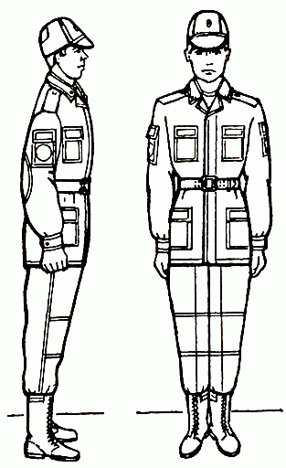  Рис. 1. Строевая стойка | 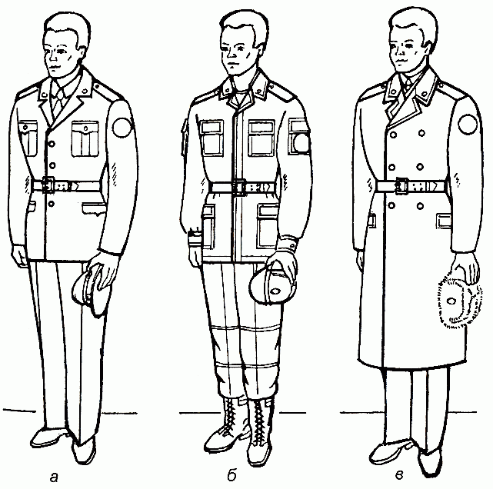  Рис. 2. Положение снятого головного убора:  а - фуражки; 6 - фуражки полевой хлопчатобумажной;  в - шапки-ушанки
По команде «ВОЛЬНО» стать свободно, ослабить в колене правую или левую ногу, но не сходить с места, не ослаблять внимания и не разговаривать.
По команде «ЗАПРАВИТЬСЯ», не оставляя своего места в строю, поправить оружие, обмундирование и снаряжение. При необходимости выйти из строя за разрешением обратиться к непосредственному начальнику.
Перед командой «ЗАПРАВИТЬСЯ» подается команда

«ВОЛЬНО».
Для снятия головных уборов подается команда «Головные уборы (головной убор) - СНЯТЬ», а для надевания - «Головные уборы (головной убор) - НАДЕТЬ». При необходимости одиночные военнослужащие головной убор снимают и надевают без команды.
Снятый головной убор держится в левой свободно опущенной руке кокардой вперед (рис. 2).
Без оружия или с оружием в положении «за спину» головной убор снимается и надевается правой рукой, а с оружием в положениях «на ремень», «на грудь» и «у ноги» - левой. При снятии головного убора с карабином в положении «на плечо» карабин предварительно берется к ноге.

Повороты на месте
Повороты на месте выполняются по командам: «Напра-ВО», «Пол- оборота напра-ВО», «Нале-ВО», «Пол-оборота нале-ВО», «Кру- ГОМ».
Повороты кругом (на 1/2 круга), налево (на 1/4 круга), пол-оборота
налево (на 1/8 круга) производятся в сторону левой руки на левом каблуке и на правом носке; направо и пол-оборота направо - в сторону правой руки на правом каблуке и на левом носке. Повороты выполняются в два приема: первый прием - повернуться, сохраняя правильное положение корпуса, и, не сгибая ног в коленях, перенести тяжесть тела на впереди стоящую ногу; второй прием - кратчайшим путем приставить другую ногу. Движение совершается шагом или бегом.
Движение шагом осуществляется с темпом 110-120 шагов в минуту. Размер шага - 70-80 см.
Движение бегом осуществляется с темпом 165-180 шагов в минуту. Размер шага - 85-90 см.
Шаг бывает строевой и походный.
Строевой шаг применяется при прохождении подразделений торжественным маршем; при выполнении ими воинского приветствия в движении; при подходе военнослужащего к начальнику и при отходе от него; при выходе из строя и возвращении в строй, а также на занятиях по строевой подготовке.
Походный шаг применяется во всех остальных случаях.
Движение строевым шагом начинается по команде «Строевым шагом - МАРШ» (в движении «Строевым - МАРШ»), а движение походным шагом - по команде «Шагом - МАРШ».
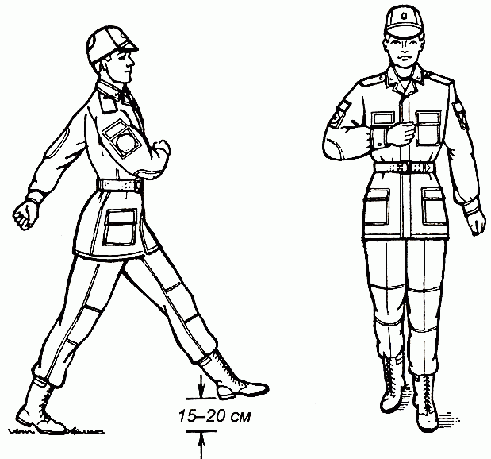  Рис. 3. Движение строевым шагом | По предварительной команде подать корпус несколько вперед, перенести тяжесть его больше на правую ногу, сохраняя устойчивость; по исполнительной команде начать движение с левой ноги полным шагом.  При движении строевым шагом (рис. 3) ногу с оттянутым вперед носком выносить на высоту 15-20 см от земли и ставить ее твердо на всю ступню.  Руками, начиная от плеча, производить движения около тела: вперед - сгибая их в локтях так, чтобы кисти поднимались выше пряжки пояса на ширину ладони и на расстоянии ладони от тела, а локоть находился на уровне кисти; назад - до отказа в плечевом суставе. Пальцы рук полусогнуты, голову держать прямо, смотреть перед собой.  При движении походным шагом ногу выносить свободно, не оттягивая носок, и ставить ее на землю, как при обычной ходьбе; руками производить свободные движения около тела.
При движении походным шагом по команде «СМИРНО» перейти на строевой шаг.
При движении строевым шагом по команде «ВОЛЬНО» идти походным шагом.
Движение бегом начинается по команде «Бегом - МАРШ».
При движении с места по предварительной команде корпус слегка подать вперед, руки полусогнуть, отведя локти несколько назад; по исполнительной команде начать бег с левой ноги, руками производить свободные движения вперед и назад в такт бега.
Для перехода в движении с шага на бег по предварительной команде руки полусогнуть, отведя локти несколько назад. Исполнительная команда подается одновременно с постановкой левой ноги на землю. По этой команде правой ногой сделать шаг и с левой ноги начать движение бегом.
Для перехода с бега на шаг подается команда «Шагом - МАРШ». Исполнительная команда подается одновременно с постановкой правой ноги на землю. По этой команде сделать еще два шага бегом и с левой ноги начать движение шагом.
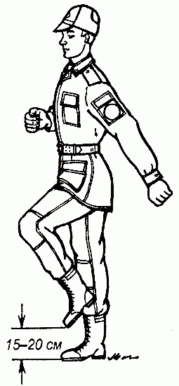  Рис. 4. Шаг на месте | Обозначение шага на месте производится по команде «На месте, шагом - МАРШ» (в движении - «НА МЕСТЕ»).  По этой команде шаг обозначать подниманием и опусканием ног, при этом ногу поднимать на 15-20 см от земли и ставить ее на всю ступню, начиная с носка; руками производить движения в такт шага (рис. 4). По команде «ПРЯМО», подаваемой одновременно с постановкой левой ноги на землю, сделать правой ногой еще один шаг на месте и с левой ноги начать движение полным шагом. При этом первые три шага должны быть строевыми.  Для прекращения движения подается команда.  Например: «Рядовой Петров - СТОЙ». По исполнительной команде, подаваемой одновременно с постановкой на землю правой или левой ноги, сделать еще один шаг и, приставив ногу, принять строевую стойку.  Для изменения скорости движения подаются команды: «ШИРЕ ШАГ», «КОРОЧЕ ШАГ», «ЧАЩЕ ШАГ», «РЕЖЕ ШАГ», «ПОЛШАГА», «ПОЛНЫЙ ШАГ».

Для перемещения одиночных военнослужащих на несколько шагов в сторону подается команда.
Например: «Рядовой Петров. Два шага вправо (влево), шагом - МАРШ».
По этой команде сделать два шага вправо (влево), приставляя ногу после каждого шага.
Для перемещения вперед или назад на несколько шагов подается команда.
Например: «Два шага вперед (назад), шагом - МАРШ».
По этой команде сделать два шага вперед (назад) и приставить ногу. При перемещении вправо, влево и назад движение руками не производится.

Повороты в движении
Повороты в движении выполняются по командам: «Напра-ВО», «Пол-оборота напра-ВО», «Нале-ВО», «Пол-оборота нале-ВО», «Кругом - МАРШ».
Для поворота направо, пол-оборота направо (налево, пол-оборота налево) исполнительная команда подается одновременно с постановкой на землю правой (левой) ноги. По этой команде с левой (правой) ноги сделать шаг, повернуться на носке левой (правой) ноги, одновременно с поворотом вынести правую (левую) ногу вперед и продолжать движение в новом направлении.
Для поворота кругом исполнительная команда подается одновременно с постановкой на землю правой ноги. По этой команде сделать еще один шаг левой ногой (по счету раз), вынести правую ногу на полшага вперед и несколько влево и, резко повернувшись в сторону левой руки на носках обеих ног (по счету два), продолжать движение с левой ноги в новом направлении (по счету три).
При поворотах движение руками производится в такт шага.

Выполнение воинского приветствия, выход из строя и возвращение в строй:
- выполнение воинского приветствия без оружия на месте и в движении;
- выполнение воинского приветствия с оружием на месте и в движении;
- выход из строя и возвращение в строй.
- подход к начальнику и отход от него.

Выполнение воинского приветствия без оружия на месте и в движении
Воинское приветствие выполняется четко и молодцевато, с точным соблюдением правил строевой стойки и движения.
Для выполнения воинского приветствия на месте вне строя без головного убора за три-четыре шага до начальника (старшего) повернуться в его сторону, принять строевую стойку и смотреть ему в лицо, поворачивая вслед за ним голову.
Если головной убор надет, то, кроме того, приложить кратчайшим путем правую руку к головному убору так, чтобы пальцы были вместе, ладонь прямая, средний палец касался нижнего края головного убора (у козырька), а локоть был на линии и высоте плеча (рис. 11). При повороте головы в сторону начальника (старшего) положение руки у головного убора остается без изменения (рис. 12). Когда начальник (старший) минует выполняющего воинское приветствие, голову поставить прямо и одновременно с этим опустить руку.
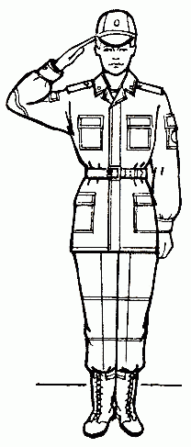  Рис. 11. Выполнение воинского приветствия на месте | 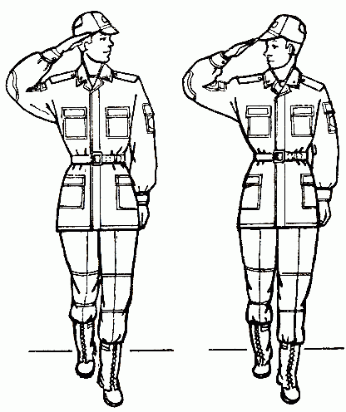  Рис. 12. Выполнение воинского приветствия в движении

Для выполнения воинского приветствия в движении вне строя без головного убора за три-четыре шага до начальника (старшего) одновременно с постановкой ноги прекратить движение руками, повернуть голову в его сторону и, продолжая движение, смотреть ему в лицо. Пройдя начальника (старшего), голову поставить прямо и продолжать движение руками.
При надетом головном уборе одновременно с постановкой ноги на землю повернуть голову и приложить правую руку к головному убору, левую руку держать неподвижно у бедра (рис. 12); пройдя начальника (старшего), одновременно с постановкой левой ноги на землю голову поставить прямо, а правую руку опустить.
При обгоне начальника (старшего) воинское приветствие выполнять с первым шагом обгона.
Со вторым шагом голову поставить прямо, и правую руку опустить. Если у военнослужащего руки заняты ношей, воинское приветствие выполнять поворотом головы в сторону начальника (старшего).

Выход из строя и возвращение в строй.
Для выхода военнослужащего из строя подается команда.
Например: «Рядовой Иванов. ВЫЙТИ ИЗ СТРОЯ НА СТОЛЬКО-ТО ШАГОВ» или «Рядовой Иванов. КО МНЕ БЕГОМ КО МНЕ)».
Военнослужащий, услышав свою фамилию, отвечает: «Я», а по команде о выходе (о вызове) из строя отвечает: «Есть». По первой команде военнослужащий строевым шагом выходит из строя на указанное количество шагов, считая от первой шеренги, останавливается и поворачивается лицом к строю. По второй команде военнослужащий, сделав один-два шага от первой шеренги прямо, на ходу поворачивается в сторону начальника, кратчайшим путем строевым шагом подходит (подбегает) к нему и, остановившись за два-три шага, докладывает о прибытии.

Например: «Товарищ лейтенант. Рядовой Иванов по вашему приказу прибыл» или «Товарищ полковник. Капитан Петров по вашему приказу прибыл».
При выходе военнослужащего из второй шеренги он слегка накладывает левую руку на плечо впереди стоящего военнослужащего, который делает шаг вперед и, не приставляя правой ноги, шаг вправо, пропускает выходящего из строя военнослужащего, затем становится на свое место.
При выходе военнослужащего из первой шеренги его место занимает стоящий за ним военнослужащий второй шеренги.
При выходе военнослужащего из колонны по два, по три (по четыре) он выходит из строя в сторону ближайшего фланга, делая предварительно поворот направо (налево). Если рядом стоит военнослужащий, он делает шаг правой (левой) ногой в сторону и, не приставляя левой (правой) ноги, шаг назад, пропускает выходящего из строя военнослужащего и затем становится на свое место.
При выходе военнослужащего из строя с оружием положение оружия не изменяется, за исключением карабина в положении «на плечо», который при начале движения берется в положение «к ноге».
Для возвращения военнослужащего в строй подается команда.
Например: «Рядовой Иванов. СТАТЬ В СТРОИ» или только «СТАТЬ В СТРОЙ».
По команде «Рядовой Иванов» военнослужащий, стоящий лицом к строю, услышав свою фамилию, поворачивается лицом к начальнику и отвечает: «Я», а по команде «СТАТЬ В СТРОЙ», если он без оружия или с оружием в положении «за спину», прикладывает руку к головному убору, отвечает: «Есть», поворачивается в сторону движения, с первым шагом опускает руку, двигаясь строевым шагом, кратчайшим путем становится на свое место в строю.
Если подается только команда «СТАТЬ В СТРОЙ», военнослужащий возвращается в строй без предварительного поворота к начальнику.
При действии с оружием после возвращения в строй оружие берется в то положение, в котором оно находится у стоящих в строю военнослужащих.

Подход к начальнику и отход от него
При подходе к начальнику вне строя военнослужащий за пять-шесть шагов до него переходит на строевой шаг, за два-три шага останавливается и одновременно с приставлением ноги прикладывает правую руку к головному убору, после чего докладывает о прибытии. По окончании доклада руку опускает.
При подходе к начальнику с оружием положение оружия не изменяется, за исключением карабина в положении «на плечо», который берется в положение «к ноге» после остановки военнослужащего перед начальником. Рука к головному убору не прикладывается, за исключением случая, когда оружие находится в положении «за спину».
При отходе от начальника, получив разрешение идти, военнослужащий прикладывает правую руку к головному убору, отвечает: «Есть», поворачивается в сторону движения, с первым шагом опускает руку и, сделав три-четыре шага строевым, продолжает движение походным шагом.
При отходе от начальника с оружием положение оружия не изменяется, за исключением карабина, который из положения «к ноге», если необходимо, берется военнослужащим в другое положение после ответа «Есть».
Начальник, подавая команду на возвращение военнослужащего в строй или давая ему разрешение идти, прикладывает руку к головному убору и опускает ее.

Положение государственного флага РФ и боевого знамени воинской части в строю. Порядок их выноса и относа:

ОБЩИЕ ПОЛОЖЕНИЯ
Приказом командира воинской части к Государственному флагу Российской Федерации и Боевому знамени назначаются знаменщики и ассистенты из сержантов (старшин), прапорщиков (мичманов) или офицеров, преимущественно из числа награжденных орденами и медалями.
Кроме того, для сопровождения Боевого знамени при выносе его к полку и относе к месту хранения приказом командира воинской части назначается знаменный взвод. При следовании знаменного взвода к месту хранения Боевого знамени при нем должны находиться знаменщик, ассистенты и сигналист-барабанщик.
Во всех случаях, предусмотренных общевоинскими уставами Вооруженных Сил Российской Федерации для выноса Боевого знамени воинской части, одновременно с ним выносится прикрепленный к древку Государственный флаг Российской Федерации.
При переносе Государственного флага Российской Федерации и Боевого знамени воинской части знаменщики должны иметь панталер, а ассистенты - перевязь.
К воинской части Государственный флаг Российской Федерации и Боевое знамя всегда выносятся развернутыми. При передвижении на значительное расстояние Боевое знамя переносится (перевозится) в чехле.
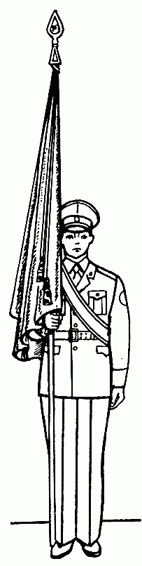  Рис. 61. Положение Государственного флага Российской Федерации и Боевого знамени в строю на месте | В строю на месте знаменщики  держат Государственный флаг Российской Федерации и Боевое знамя вертикально у ноги правой рукой, согнутой в локте, касаясь мизинцем верхнего края поясного ремня. Нижний конец древка должен находиться у середины ступни правой ноги (рис. 61).  При выполнении приемов с оружием положение Государственного флага Российской Федерации и Боевого знамени не изменяется.  Для движения по предварительной команде  «Шагом» знаменщики переносят Государственный флаг Российской Федерации и Боевое знамя на левое плечо и держат его левой рукой, вытянутой по древку, а правую руку опускают.  При этом положении Государственного флага

ПОЛОЖЕНИЕ ГОСУДАРСТВЕННОГО ФЛАГА РОССИЙСКОЙ ФЕДЕРАЦИИ И БОЕВОГО ЗНАМЕНИ В СТРОЮ
Российской Федерации и
Боевого знамени нижний конец древка должен находиться на высоте 50-60 см от земли (рис.
62).
При прохождении торжественным маршем на парадах Государственный флаг Российской Федерации и Боевое знамя переносятся, как показано
на рис. 63.
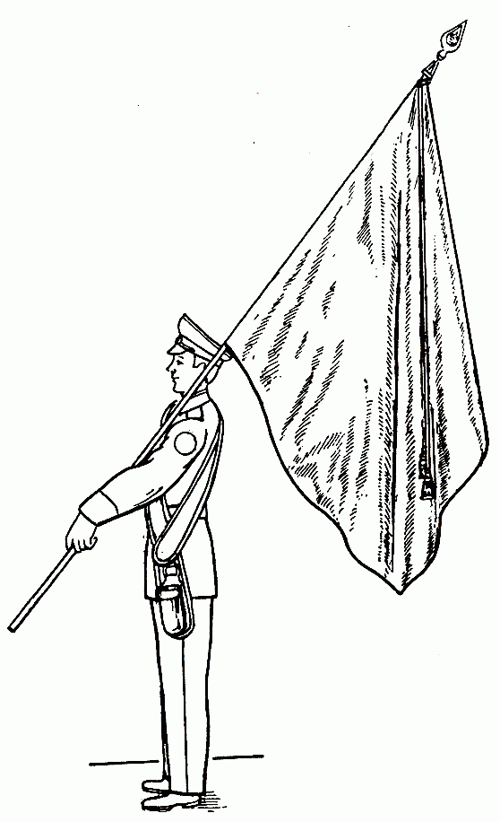  Рис.62. Положение Государственного флага оссийской Федерации и Боевого  знамени «на плечо» | 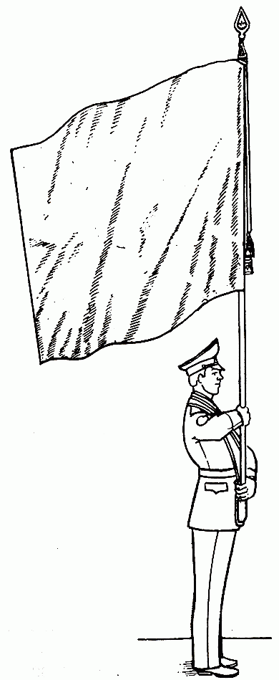  Рис.63. Положение Государственного флага Российской Федерации и Боевого знамени для движения  торжественным маршем

Р
При движении с Государственным флагом Российской Федерации и Боевым знаменем ассистенты и знаменный взвод, вооруженные автоматами, должны иметь их в положении на «грудь», а вооруженные карабинами - в положении «на плечо». При этом автоматы в положении «на грудь» поддерживаются левой рукой за цевье и ствольную накладку.
В развернутом строю воинской части знаменщики с Государственным флагом Российской Федерации и Боевым знаменем и их ассистенты становятся, как показано на рис. 33.

ПОРЯДОК ВЫНОСА И ОТНОСА ГОСУДАРСТВЕННОГО ФЛАГА РОССИЙСКОЙ ФЕДЕРАЦИИ И БОЕВОГО ЗНАМЕНИ
Вынос и относ Государственного флага Российской Федерации осуществляется в соответствии с порядком выноса Боевого знамени воинской части.
Назначенное должностное лицо (знаменщик) принимает Государственный флаг Российской Федерации, хранящийся в кабинете командира воинской части.
Знаменный взвод следует к месту хранения Боевого знамени в колонне по три (по четыре). Впереди в шести шагах следует командир взвода, в двух шагах за ним - знаменщик с ассистентами, в двух шагах за знаменщиком - сигналист-барабанщик.
Прибыв к месту хранения Боевого знамени, знаменный взвод выстраивается в развернутый двухшереножный строй так, чтобы середина строя приходилась напротив выхода из помещения (места хранения).
Командир взвода становится на правом фланге взвода правее сигналиста-барабанщика, в двух шагах правее командира взвода становятся в одну шеренгу знаменщик и ассистенты. Для приема Боевого знамени заместитель (старший помощник) начальника штаба полка вызывает знаменщика: «Знаменщик, за мной, шагом - МАРШ».
По этой команде знаменщик и ассистенты следуют за заместителем (старшим помощником) начальника штаба полка.
Заместитель (старший помощник) начальника штаба полка, приняв Боевое знамя от начальника караула, вручает его знаменщику и в присутствии начальника караула осматривает Боевое знамя в порядке, указанном в Уставе внутренней службы Вооруженных Сил Российской Федерации. Затем заместитель (старший помощник) начальника штаба полка прикладывает руку к головному убору, подает команду: «Знаменщик, за мной, шагом - МАРШ» и следует к знаменному взводу. Когда Боевое знамя покажется у входа, командир знаменного взвода командует: «Взвод, под Знамя - СМИРНО», а если взвод вооружен карабинами, командует: «Взвод, под Знамя - СМИРНО, на кра-УЛ». По первой команде взвод принимает строевую стойку, командир взвода прикладывает руку к головному убору, а по второй команде взвод, кроме того, берет карабины в положение «на караул»; сигналист-барабанщик начинает бить «Встречный марш».
Знаменщик с ассистентами становятся в двух шагах правее командира взвода в одной шеренге фронтом в сторону движения. Заместитель (старший помощник) начальника штаба полка становится в двух шагах впереди знаменщика и опускает руку от головного убора; сигналист-барабанщик прекращает бить в барабан. Как только знаменщик с ассистентами станут на свое место, командир взвода, опустив руку от головного убора, командует:
«Взвод, напра-ВО», а если взвод имел карабины в положении «на караул», предварительно подает команду «Взвод, к но-ГЕ» и затем «На пле-ЧО».
Движение с Государственным флагом Российской Федерации и Боевым знаменем начинается по команде заместителя (старшего помощника) начальника штаба полка: «Знаменщики, за мной, шагом - МАРШ». По этой команде заместитель (старший помощник) начальника штаба полка, знаменщики и ассистенты начинают движение в полшага. Знаменный взвод по команде командира взвода «Взвод, в колонну по три (по четыре), шагом - МАРШ» на ходу перестраивается.
После перестроения взвода по команде заместителя (старшего помощника) начальника штаба полка «ПРЯМО» все продолжают движение полным шагом.
Знаменщик с Государственным флагом Российской Федерации и его ассистенты следуют впереди Боевого знамени воинской части.
Движение с Государственным флагом Российской Федерации и Боевым знаменем совершается строевым шагом в следующем порядке: заместитель (старший помощник) начальника штаба полка, в трех шагах за ним - знаменщик с Государственным флагом Российской Федерации и его ассистенты, в двух шагах за ним - знаменщик с Боевым знаменем и его ассистенты, в трех шагах за знаменщиком - командир взвода; сигналист-барабанщик следует в двух шагах за командиром взвода, а в двух шагах за сигналистом- барабанщиком - взвод.
Сигналист-барабанщик при следовании знаменного взвода бьет «Походный марш» и прекращает бой с началом игры оркестра (сигналистов-барабанщиков).
Когда знаменный взвод с Государственным флагом Российской Федерации и Боевым знаменем приблизится на 40-50 шагов к полку, командир полка командует: «Полк, под Государственный флаг Российской Федерации и Знамя - СМИРНО, равнение на- ПРАВО (на-ЛЕВО, на-СРЕДИНУ)», а если полк вооружен карабинами, командует: «Полк, под Государственный флаг Российской Федерации и Знамя - СМИРНО. Для встречи справа (слева, с фронта), на кра-УЛ».
По первой команде командиры подразделений от взвода и выше прикладывают руку к головному убору; все поворачивают голову в сторону Государственного флага Российской Федерации и Боевого знамени и провожают их взглядом, поворачивая вслед за ними голову; оркестр играет «Встречный марш». По второй команде, кроме того, карабины берутся в положение «на караул». Если при полку оркестра нет, сигналисты-барабанщики, предварительно Построенные на месте оркестра, бьют «Встречный марш». Знаменный взвод останавливается у левого фланга полка и, если взвод вооружен карабинами, по команде командира взвода берет их в положение «на караул». Знаменщик с ассистентами под командой заместителя (старшего помощника) начальника штаба полка продолжают движение к правому флангу вдоль фронта полка. Выйдя на правый фланг полка, заместитель (старший помощник) начальника штаба полка ставит знаменщиков с ассистентами на место, определенное для них в строю (см. рис. 33), после чего сам становится на свое место.
Когда знаменщики станут на место, командир полка подает знак оркестру (сигналистам-барабанщикам) для прекращения игры (боя) и командует: «ВОЛЬНО», а если полк имел карабины в положении «на караул», предварительно подает команду: «Полк, к но-ГЕ». После команды командира полка «ВОЛЬНО» командир знаменного взвода отводит взвод на свое место в строю роты.
Для относа Государственного флага Российской Федерации и Боевого знамени командир полка командует: «Знаменный взвод - ВПЕРЕД».
По этой команде знаменный взвод с сигналистом-барабанщиком выводится в колонне по три (по четыре) и, зайдя правым плечом вперед, останавливается перед серединой левофлангового подразделения в 20-25 шагах лицом к фронту полка.
Когда знаменный взвод остановится, командир полка командует: «Полк, под Государственный флаг Российской Федерации и Знамя - СМИРНО, равнение на-ПРАВО», а если полк вооружен карабинами, командует: «Полк, под Государственный флаг Российской Федерации и Знамя - СМИРНО. Для встречи справа, на кра-УЛ».
По этой команде полк поступает (знаменный взвод равняется налево);оркестр (сигналисты-барабанщики) играет (бьют) «Встречный марш»; заместитель (старший помощник) начальника штаба полка командует знаменщикам: «Знаменщики, за мной, шагом - МАРШ» - и ведет их с ассистентами вдоль фронта полка к знаменному взводу.
Когда знаменщики с Государственным флагом Российской Федерации и Боевым знаменем поравняются со знаменным взводом, командир знаменного взвода командует: «Взвод, шагом - МАРШ», а если взвод вооружен карабинами, предварительно подает команду:
«Взвод, к но-ГЕ» и затем «На пле-ЧО». Взвод с Боевым знаменем и Государственным флагом Российской Федерации следует к месту их хранения.
Когда знаменный взвод удалится на 40- 50 шагов, командир полка подает оркестру (сигналистам-барабанщикам) знак прекратить игру (бой) и командует «ВОЛЬНО», а если полк имел карабины в положении «на караул», предварительно подает команду «Полк, к но-ГЕ».
Подойдя к месту хранения Боевого знамени, командир знаменного взвода выстраивает взвод и командует: «Взвод, под Знамя - СМИРНО», а если взвод вооружен карабинами, командует: «Взвод, под Знамя - СМИРНО, на кра-УЛ». Сигналист-барабанщик бьет
«Встречный марш». Заместитель (старший помощник) начальника штаба полка, приложив руку к головному убору, командует знаменщику: «Знаменщик, за мной, шагом - МАРШ» - и ведет его с ассистентами за собой. Когда Боевое знамя будет внесено в помещение, командир знаменного взвода опускает руку от головного убора, сигналист-барабанщик прекращает бить в барабан; если взвод имел карабины в положении «на караул», командир взвода подает команду «Взвод, к но-ГЕ», затем «На ре-МЕНЬ» и ведет взвод, куда приказано.

ПРОВЕДЕНИЕ ЗАНЯТИЯ № 9.
Вводная часть: Занятия начинаю с построения группы в одну шеренгу. Объявляют тему и цель занятия.
Основная часть:
  - Строи и управление ими.
Объясняют студентам, что большую часть времени военнослужащие действуют не в одиночку, а в составе отделения. При этом должен быть строго определенный порядок, чтобы каждый знал свое место, быстро и без суеты занимал его.
Очень важны для совместных действий такие качества как оперативность и четкость в исполнении приказов командиров и начальников. Выработать их можно путем систематических строевых тренировок.
Для того чтобы знать и успешно выполнять строевые приемы, умело действовать в строю в составе отделения, необходимо иметь представление о строе и его элементах, изучить порядок выполнения команд, твердо усвоить свои обязанности перед построением и в строю.
Строй – определенное Уставом размещение военнослужащих подразделений и частей для их совместных действий в пешем порядке и на машинах.
Разместив обучаемых таким образом, чтобы один стоял возле другого на одной линии, сообщаю, что данный строй называется ШЕРЕНГОЙ. Строй, в котором военнослужащие расположены в затылок друг другу, а подразделения (машины) – одно за другим называется КОЛОННОЙ. Затем даю определения элементов строя: фланга, фронта, тыльной стороны, интервала, дистанции, ширины и глубины строя, ряда ; сообщаю, что строй бывает одно – и двухшереножным , сомкнутым и разомкнутым, развернутым и походным.
Управление строем осуществляется командами и приказаниями, которые подаются командиром голосом, сигналами и личным примером или передаются с помощью средств связи.
Сообщаю, что команда разделяется на предварительную и исполнительную. Могут быть и только исполнительные команды. Привожу примеры команд и порядок их подачи

  - . Строевая стойка и выполнение команд.
Преподаватель объяснят и показывает, как принимается СТРОЕВАЯ СТОЙКА.
Называют и показывают приемы выполнения команд: «СТАНОВИСЬ», «РАВНЯЙСЬ», «СМИРНО», «ВОЛЬНО», «ЗАПРАВИТЬСЯ», «ОТСТАВИТЬ»
Студенты тренируются в составе группы.

1 .3. Повороты на месте.
Выстроив группу в одношереножном строю, объясняю, что повороты на месте выполняются по командам: «Напра- ВО» , «Пол-оборота напра-ВО», «Нале-ВО», «Пол-оборота нале-ВО», «Кру-ГОМ», а затем показываю студентам в слитном исполнении, затем в медленном темпе, а после тренирую студентов в выполнении указанных приемов по разделениями на два счета, затем в целом.
По командам «Направо, по разделениям, делай - Раз, делай – Два», «Налево, по разделениям, делай - Раз, делай – Два», «Кругом, по разделениям, делай – РАЗ, делай – ДВА»
При неправильном или нечетком выполнении счета «РАЗ» подается команда «ОТСТАВИТЬ».
Разучивание поворотов заканчивается самостоятельной (парами) тренировкой студентов.
Обучая поворотам на месте, необходимо иметь в виду, что студенты часто допускают, такие, в частности ошибки:
- поворачивают корпус по предварительной команде;
- сгибают ноги в коленях;
- размахивают руками;
- наклоняют голову вниз;
- опускают грудь и выставляют живот;
- отводят корпус назад;
- поворот делают не на каблуке, а на всей ступне.

ПРОВЕДЕНИЕ ЗАНЯТИЯ № 10.
Вводная часть: Выстраиваю группу в одношереножном строю.
С целью повторения отработанного материала поочередно вызываю из строя студентов и проверяю выполнение ими изученных строевых приемов.
Объявляю тему и цель занятия.

Основная часть:
2.1Движение строевым шагом.
Построив группу в одношереножном строю объясняю студентам, что движение может совершаться шагом и бегом. Отмечаю, что шаг бывает строевой и походный.
Разъясняю: в каких случаях и по каким командам применяется тот или иной шаг, как осуществляется движение строевым шагом.
Строевой шаг является сложным приемом. Разучиваем его по элементам, применяя подготовительные упражнения. Показываю выполнение подготовительного упражнения для рук и отработку движения строевым шагом по разделениям. Движения строевым шагом начинает по команде «Строевым шагом – МАРШ».

2.2. Повороты в движении.
Сообщаю студентам, что повороты в движении шагом выполняются по командам: «Напра- ВО» , «Пол-оборота нале-ВО», «Пол-оборота напра-ВО», «Нале - ВО», «Кругом- МАРШ».Затем показываю выполнение этим команд в целом и по разделениям.
Для поворота направо исполнительная команда «ВО» подается одновременно с постановкой на землю правой ноги. По этой команде сделать шаг с левой ноги , повернуться на носке левой ноги, одновременно с поворотом вынести правую ногу вперед и продолжать движение в новом направлении.
При разучивании поворота направо по разделениям подается команда : «Направо, по разделениям, на три счета, делай – РАЗ, делай ДВА, делай- ТРИ.»
По счету «Делай-РАЗ» сделать шаг левой ногой, резко повернуться на носке левой ноги направо, одновременно с поворотом вынести правую ногу вперед в новом направлении. По счету «Делай-ДВА» сделать шаг правой ногой на полную ступню с подачей корпуса вперед, руки опустить вниз.
По счету «Делай-ТРИ» энергично приставить левую ногу к правой и принять положение строевой стойки.
Для поворота налево исполнительная команда «ВО» подается одновременно с постановкой на землю левой ноги.
Закончив показ приступаю к тренировке в выполнении поворотов направо и налево в движении – вначале по разделениям, а затем слитно.
Для поворота кругом исполнительная команда «МАРШ» подается одновременно с постановкой на землю правой ноги.
По этой команде нужно сделать еще один шаг левой ногой ( по счету «РАЗ»), вынести правую ногу на полшага вперед несколько влево и, резко повернувшись на носках обеих ног в сторону левой руки(по счету «ДВА»), продолжать движение с левой ноги в новом направлении( по счету «ТРИ»).
При поворотах движения руками производить в такт шага. Закончив показ и объяснение, приступить к тренировке.

№ 11. Материальная часть стрелкового оружия. Назначение и боевые свойства автоматов АК-74. Устройство автомата АК-74. Назначение, устройство частей и механизмов автомата
Назначение и боевые свойства автомата Калашникова
7,62-мм модернизированный автомат Калашникова является основным видом автоматического стрелкового оружия в Вооруженных силах РФ. Он прост по устройству и имеет высокие боевые и эксплуатационные качества. Модернизированный автомат является индивидуальным оружием и предназначен для уничтожения живой силы противника. В рукопашном бою к автомату присоединяется штык-нож. Для стрельбы из автомата применяются патроны образца 1943 г. с обыкновенными, трассирующими и бронебойно-зажигательными пулями.
Из автомата можно вести как автоматический огонь, так и одиночный огонь (стрельбу одиночными выстрелами). Основным является автоматический огонь.
Боевые свойства модернизированного автомата Калашникова (АКМ) и созданного на его основе ручного пулемета Калашникова (РПК) характеризуются данными, приведенными в табл.
Боевые свойства автомата Калашникова.
Характеристики | АКМ | РПК
Калибр ствола, мм | 7,62 | 7,62
Дальность действительного огня, м | До 400 | До 800
Прицельная дальность стрельбы, м | 1000 | 1000
Дальность
прямого выстрела, м:
по грудной фигуре | 350 | 525
по бегущей фигуре | 365 | 540
Дальность
сосредоточенного огня, м:
по наземным целям | До 800 | До 500
по самолетам и парашютистам | До 800 | До 500
Темп стрельбы, выстр./мин. | Около 600 | Около 600
Боевая скорострельность,
выстр./мин.:
при стрельбе очередями | До 100 | До 40
при стрельбе одиночными
выстрелами | До 150 | До 50
Масса со снаряженным магазином, кг | 3,6 | 5,6
Вместимость магазина, патронов | 30 | 40
Предельная дальность полета пули, м | 3000 | 3000
Дальность, на которой сохраняется
убойное действие пули, м | 1500 | 100
Начальная скорость пули, м/с | 715 | 745
Масса штыка-ножа, г | 450 | —

Устройство и работа автомат
Автомат состоит из следующих основных частей и механизмов: ствола со ствольной коробкой, при цельным приспособлением и прикладом; крышки ствольной коробки; затворной рамы с газовым поршнем; затвора: возвратного механизма; газовой трубки со ствольной накладкой; ударно- спускового механизма; цевья; магазина; штыка-ножа. В комплект автомата входят: принадлежность, ремень и сумка для магазинов.
Ствол служит для направления полета пули. Внутри ствол имеет канал с четырьмя нарезами. На резы служат для придания пуле вращательного дви жения. Промежутки между нарезами называются полями, расстояние между двумя противоположными полями калибром ствола. В казенной части канал ствола гладкий, имеет форму гильзы; эта часть канала ствола называется патронником. Переход от патронника к нарезной части канала ствола называется пульным вдохом.
Снаружи ствол имеет резьбу на дульной части, основание мушки, газовую камеру, соединительную муфту, колодку прицела и на казенном срезе вырез для зацепа выбрасывателя. Резьба на дульной части служит для навинчивания компенсатора, который предназначен для повышения кучности боя при стрельбе очередями из неустойчивых положений (на ходу, стоя, с колена), или втулки при стрельбе холостыми патронами.
Сообщение газовой камеры с каналом ствола производится через газоотводное отверстие.
Ствольная коробка служит для соединения частей и механизмов автомата, обеспечения закрывания канала ствола затвором и запирания затвора. В ствольной коробке помещается ударно-спусковой механизм.
Прицельное приспособление служит для наводки автомата при стрельбе по целям на различные расстояния и состоит из прицела и мушки.
Прицел состоит из колодки прицела, пластинчатой пружины, прицельной планки и хомутика. Прицельная планка имеет гривку с прорезью для прицеливания и вырезы для удержания хомутика в установленном положении с помощью защелки с пружиной. На прицельной планке нанесена шкала с делениями от 1 до 10 и буквой «П». Цифры шкалы обозначают соответствующую дальность стрельбы в сотнях метров, буква «П» — постоянную установку прицела (соответствует прицелу 3).
Для стрельбы ночью применяются самосветящиеся насадки (на гривку прицельной планки и мушку), а также ночные прицелы.
Приклад и пистолетная рукоятка обеспечивают удобство стрельбы из автомата.
Крышка ствольной коробки предохраняет от загрязнения части и механизмы автомата, помещенные в ствольной коробке.
Затворная рама с газовым поршнем предназначена для приведения в действие затвора и ударно-спускового механизма.
Затвор служит для досылки патрона в патронник, закрытия канала ствола, разбивания капсюля (см. далее) и извлечения из патронника гильзы (патрона).
Возвратный механизм предназначен для возвращения затворной рамы с затвором в переднее положение.
Газовая трубка со ствольной накладкой служит для направления движения газового поршня и предохранения рук от ожогов при стрельбе ударно- спусковой механизм предназначен для спуска курка с боевого взвода или со взвода автоспуска, нанесения удара по ударнику, обеспечения ведения автоматического или одиночного огня, прекращения стрельбы, предотвращения выстрелов при незапертом затворе и для постановки автомата на предохранитель.
Ударно-спусковой механизм состоит из курка с боевой пружиной, замедлителя курка с пружиной, спускового крючка, шептала одиночного огня с пружиной, автоспуска с пружиной и переводчика.
Курок с боевой пружиной предназначен для на несения удара по ударнику. На курке имеются бое вой взвод, взвод автоспуска, цапфы и отверстие для оси. Боевая пружина надета на цапфы¹ курка и своей петлей действует на курок, а концами — на прямоугольные выступы спускового крючка. Замедли тель курка служит для замедления его движения вперед в целях улучшения кучности боя при ведении автоматического огня. Спусковой крючок пред назначен для удержания курка на боевом взводе и для спуска курка; шептало одиночного огня — для удержания курка после выстрела в крайнем заднем положении, если при ведении одиночного огня спусковой крючок не был опущен. Назначение автоспуска с пружиной — автоматическое освобождение курка со взвода автоспуска при стрельбе очередями, а также предотвращение спуска курка при незакрытом канале ствола и незапертом затворе. Переводчик служит для установки автомата на автоматический и одиночный огонь или на предохранитель.
Цевье служит для удобства действий с автоматом и для предохранения рук от ожогов.
Магазин предназначен для помещения патронов и подачи их в ствольную коробку.
Штык-нож присоединяется к автомату перед атакой и служит для поражения противника в рукопашном бою, а также может использоваться в качестве ножа, пилы (для распиловки металла) и ножниц (для резки проволоки). Для ношения штыка-ножа на поясном ремне служат ножны. При необходимости они используются вместе со штыком-ножом для резки проволоки.
Принадлежность к автомату служит для разборки, сборки, чистки и смазки автомата. К принадлежности относятся: шомпол, протирка, ершик, от вертка, выколотка, шпилька, пенал и масленка. Шомпол и протирка применяются для чистки и смазки канала ствола, а также каналов и полостей других частей автомата. Ершик используется для чистки канала ствола специальным раствором. От вертка, выколотка и шпилька применяются при разборке и сборке автомата. Пенал служит для хранения протирки, ершика, отвертки, выколотки, шпильки. Он закрывается крышкой. Пенал используется также при разборке, сборке, чистке и смазке автомата.
Боевой патрон состоит из пули, гильзы, порохового заряда и капсюля. Патроны образца 1943 г. выпускаются с обыкновенными пулями и с пулями специального назначения: трассирующими и бронебойно-зажигательными. Головные части специальных пуль имеют отличительную окраску. Обыкновенная пуля предназначена для поражения живой силы противника, расположенной открыто и за масками, пробиваемыми пулями. Трассирующая пуля также предназначена для поражения живой силы против ника. Кроме того, при полете в воздухе на дальностях стрельбы до 800 м она оставляет светящийся след, что позволяет производить корректировку огня и целеуказание. Бронебойно-зажигателъная пуля предназначена для зажигания горючих жидкостей и поражения живой силы противника, находящейся за легкими броневыми прикрытиями, на дальностях до 300 м.
Гильза соединяет все части патрона, предохраняет пороховой заряд и устраняет прорыв пороховых газов в сторону затвора.
Пороховой заряд служит для сообщения пуле поступательного движения и состоит из пироксилинового пороха.
Капсюль обеспечивает воспламенение порохового заряда и состоит из латунного колпачка, впрессованного в него ударного состава и фольгового кружка, прикрывающего ударный состав.
Автоматическое действие автомата основано на использовании энергии пороховых газов, отводимых из канала ствола к газовому поршню затворной рамы.

Разборка и сборка автомата АК-74М

Разборка автомата может быть неполная и полная. Неполная - для чистки, смазки и осмотра автомата; полная - для чистки при сильном загрязнении автомата, после нахождения его под дождем или в снегу, при переходе на новую смазку и при ремонте. Излишне частая разборка автомата вредна, так как ускоряет изнашивание частей и механизмов.
Разборку и сборку автомата следует производить на столе или чистой подстилке. Части и механизмы необходимо класть в порядке разборки, обращаться с ними осторожно, не класть одну часть на другую и не применять излишних усилий и резких ударов.

Порядок неполной разборки автомата:
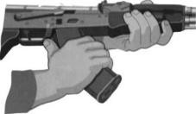
Рис. 7.11. Отделить магазин

- 1. Отделить магазин (рис. 7.11). Удерживая автомат левой рукой за шейку приклада или цевьё, правой рукой обхватить магазин. Нажимая большим пальцем на защелку, подать нижнюю часть магазина ВПЕРЕД и отделить его. После этого проверить, нет ли патрона в патроннике, для чего опустить переводчик вниз, отвести рукоятку затворной рамы назад, осмотреть патронник, отпустить рукоятку затворной рамы и спустить курок с боевого взвода.
- 2. Вынуть пенал с принадлежностью (рис. 7.12). Утопить пальцем правой руки крышку гнезда приклада так, чтобы пенал под действием пружины вышел из гнезда. Раскрыть пенал и вынуть из него протирку, ершик, отвертку, выколотку и шпильку.

У автомата со складывающимся прикладом пенал носится в кармане сумки для магазинов.

- 3. Отделить шомпол (рис. 7.13). Оттянуть конец шомпола от ствола так, чтобы его головка вышла из-под упора на основании мушки, и вынуть шомпол вверх. При отделении шомпола разрешается пользоваться выколоткой.
- 4. Отделить крышку ствольной коробки (рис. 7.14). Левой рукой обхватить шейку приклада, большим пальцем этой руки нажать на
выступ направляющего стержня возвратного механизма, правой рукой приподнять вверх заднюю часть крышки ствольной коробки и отделить крышку.
- 5. Отделить возвратный механизм (рис. 7.15). Удерживая автомат левой рукой за шейку приклада, правой рукой подать ВПЕРЕД направляющий стержень возвратного механизма до выхода его пятки из продольного паза ствольной коробки; приподнять задний конец направляющего стержня и извлечь возвратный механизм из канала затворной рамы.
- 6. Отделить затворную раму с затвором (рис. 7.16). Продолжая удерживать автомат левой рукой, правой рукой отвести затворную раму назад до отказа, приподнять ее вместе с затвором и отделить от ствольной коробки.
- 7. Отделить затвор от затворной рамы (рис. 7.17). Взять затворную раму в левую руку затвором кверху; правой рукой отвести затвор назад, повернуть его так, чтобы ведущий выступ затвора вышел из фигурного выреза затворной рамы, и вывести затвор ВПЕРЕД.
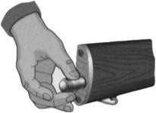
Рис. 7.12. Вынуть пенал с принадлежностью
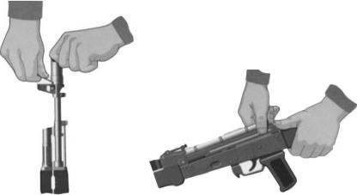

Рис. 7.13. Отделить Рис. 7.14. Отделить крышку шомпол ствольной коробки
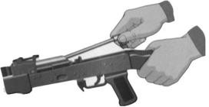
Рис. 7.15. Отделить возвратный механизм
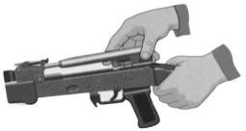

Рис. 7.16. Отделить затворную раму с затвором
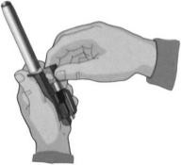
Рис. 7.17. Отделить затвор от затворной рамы
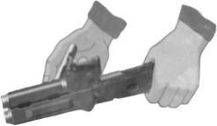

Рис. 7.18. Отделить газовую трубку со ствольной накладкой

- Отделить газовую трубку со ствольной накладкой (рис. 7.18). Удерживая автомат левой рукой, правой рукой надеть пенал принадлежности прямоугольным отверстием на выступ замыкателя газовой трубки, повернуть замыкатель от себя до вертикального положения и снять газовую трубку с патрубка газовой камеры.
Сборка осуществляется в обратной последовательности. Нормативы по огневой подготовке
Н-О-13 «Неполная разборка оружия» Условия (порядок) выполнения норматива:
Оружие на подстилке, инструмент наготове. Обучаемый находится у оружия.
Норматив выполняется одним обучаемым.
Время отсчитывается от команды «К НЕПОЛНОЙ РАЗБОРКЕ ОРУЖИЯ ПРИСТУПИТЬ» до доклада обучаемого «ГОТОВО».
Вид оружия: Автомат.
Оценка по времени: «Отлично» - 15 с, «хорошо» - 17 с, «удовлетворительно» - 19 с.

Н-О-14 «Сборка оружия после неполной разборки» Условия (порядок) выполнения норматива:
Оружие разобрано. Части и механизмы аккуратно разложены на подстилке, инструмент наготове. Обучаемый находится у оружия.
Норматив выполняется одним обучаемым.
Время отсчитывается от команды «К СБОРКЕ ОРУЖИЯ ПРИСТУПИТЬ» до доклада обучаемого «ГОТОВО».
Вид оружия: Автомат.
Оценка по времени: «Отлично» - 25 с, «хорошо» - 27 с, «удовлетворительно» - 32 с.

№ 12. Приемы и способы защиты личного состава от средств массового поражения. Средства индивидуальной защиты. Средства коллективной защиты. Аптечка. Приемы и способы защиты личного состава от средств массового поражения. Средства индивидуальной защиты. Средства коллективной защиты. Аптечка
Ход работы:
1. Изучить теоретические сведения о коллективных средствах защиты
населения при угрозе ЧС.
- Ответить на контрольные вопросы.
- Зарисовать коллективные средства защиты.
- Оформить отчёт и сформулировать вывод по выполненной работе.
Контрольные вопросы:
1. Как организуется своевременное оповещение населения в чрезвычайных ситуациях?
2. Перечислите основные специальные способы защиты населения при ЧС.
3. Что такое убежище?
4. Чем отличается убежище от ПРУ?
5. Какими защитными свойствами обладают простейшие укрытия и как их повысить?
6. Какие вам известны индивидуальные и медицинские средства защиты?
7. Каким образом можно повседневную одежду приспособить как средства защиты кожных покровов при ЧС?
8. Какие вам известны единые сигналы оповещения?
9.Как следует подготовиться к эвакуации?

Теоретические основы

Защита населения Российской Федерации от последствий чрезвычайных ситуаций осуществляется в соответствии с федеральным законом «О защите населения и территорий от чрезвычайных ситуаций природного и техногенного характера».
На всех объектах народного хозяйства независимо от форм собственности создаются подсистемы предупреждения и ликвидации последствий чрезвычайных ситуаций.
Эффективность защиты населения в ЧС может быть достигнута лишь на основе осознанного учета принципов обеспечения безопасности в чрезвычайных ситуациях и наилучшего использования всех средств и способов.
В современных условиях безопасность жизнедеятельности при чрезвычайных ситуациях достигается путем проведения комплекса мероприятий, реализующих три основных способа защиты:
- применение коллективных средств защиты;
- использование населением средств индивидуальной защиты, а также средств медицинской профилактики;
- эвакуация населения из мест (районов), где для них реально существует риск неблагоприятного воздействия опасных и вредных факторов.

Укрытие в защитных сооружениях

Укрытие населения в защитных сооружениях является надежным способом защиты в случае военно-политических конфликтов с применением современных средств поражения, а также в ЧС, сопровождающихся выбросом радиоактивных и химических веществ.
Защитные сооружения - это инженерные сооружения, специально предназначенные для защиты населения от физических, химических и биологических опасных и вредных факторов. В зависимости от защитных свойств такие сооружения подразделяются на убежища и противорадиационные укрытия. Помимо этого, для защиты населения могут использоваться простейшие укрытия.
Убежища - это специальные сооружения, предназначенные для защиты укрывающихся в них людей от всех поражающих факторов ядерного взрыва, отравляющих веществ, бактериальных средств, а также от высоких температур и вредных газов, образующихся при пожарах.
Люди в убежищах могут находиться длительное время, даже в заваленных убежищах безопасность их обеспечивается в течение нескольких суток. Надежность защиты в убежищах достигается за счет прочности ограждающих конструкций и перекрытий их, а также за счет создания санитарно-гигиенических условий, обеспечивающих нормальную жизнедеятельность людей (оборудование систем воздухоснабжения, отопление, водоснабжение, канализация и электроснабжение). Кроме того, убежища обеспечиваются продовольствием, противопожарным, санитарным и другим имуществом.
Противорадиационные укрытия (ПРУ) обеспечивают защиту людей от ионизирующих излучений при радиоактивном заражении (загрязнении) местности. Кроме того, они защищают от светового излучения, проникающей радиации и, частично, от ударной волны, а также непосредственного попадания на кожу и одежду радиоактивных, отравляющих веществ и бактериальных средств.
Защитные свойства ПРУ от воздействия радиоактивных излучений оцениваются коэффициентом защиты, который показывает, во сколько раз ПРУ ослабляет действие радиации, а следовательно, и дозу облучения людей.
Защитные сооружения (убежища, ПРУ) обслуживаются специальными формированиями, личный состав которых готовит сооружения к приему людей, обеспечивает правильную эксплуатацию, а при выходе из строя эвакуацию людей.
В защитных сооружениях необходимо строго соблюдать установленный режим и порядок. Соблюдение строгой дисциплины - одно из главных условий надежной защиты укрываемых в защитных сооружениях.
К простейшим укрытиям относятся щели. Щель может быть открытой и перекрытой. Щели строятся самим населением с использованием подручных местных материалов. Открытая щель в 1,5-2 раза уменьшает вероятность поражения ударной волной, световым излучением и проникающей радиацией, в 2-3 раза снижает возможность облучения в зоне радиоактивного заражения. Перекрытая щель защищает от светового излучения полностью, от ударной волны - в 2,5-3 раза, от проникающей радиации и радиоактивного излучения - до 300 раз (в зависимости от толщины грунтовой обсыпки поверхности перекрытия). Она предохраняет также от непосредственного действия вредных веществ (газов, паров, пыли, дыма и тумана), присутствующих в воздухе.
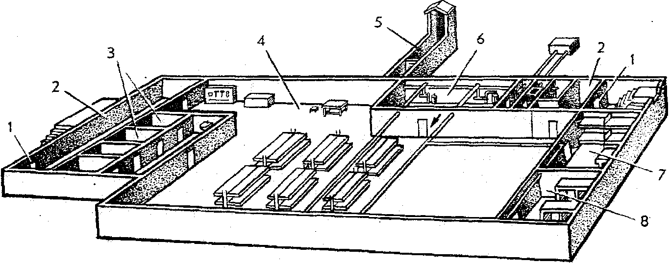

Рисунок 2.1 – План убежища
1 - защитно-герметические двери; 2 - шлюзовые камеры; 3 - помещение санитарного узла; 4 - основное помещение для размещения людей;
5 - галерея и оголовок аварийного входа; 6 - фильтровентиляционная камера; 7 - медицинская комната; 8 - кладовая для продуктов (помещения 7 и 8 могут не устраиваться).

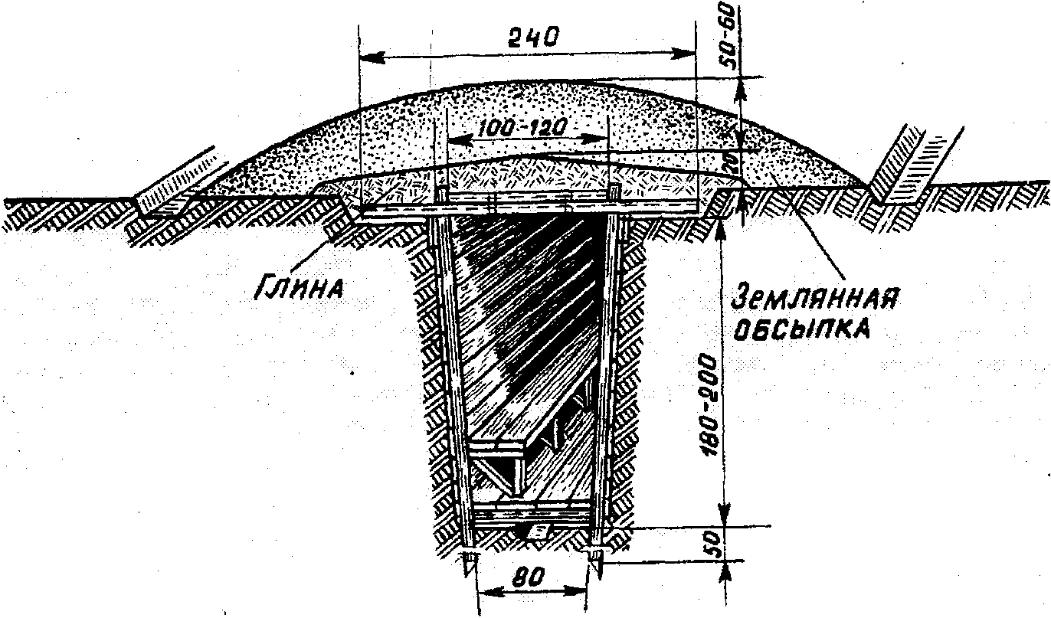
Рисунок 2.2 – Перекрытая щель (размеры даны в сантиметрах
Средства индивидуальной защиты

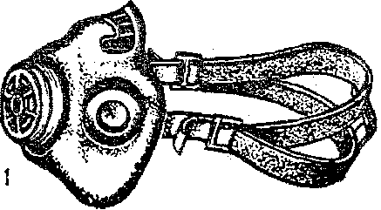

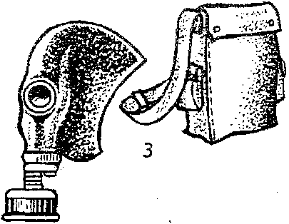
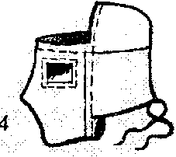

.

Рисунок 2.3 – Средства индивидуальной защиты органов дыхания
1 – респиратор Р-2; 2 - респиратор типа «Лепесток»; 3 - противогаз ГП-5; 4 - противопыльная тканевая маска ПТМ-1; 5 - ватно-марлевая повязка.

Средства индивидуальной защиты предназначены для защиты от попадания внутрь организма, на кожные покровы и одежду радиоактивных, отравляющих веществ и бактериальных средств, а также различных вредных примесей, присутствующих в воздухе. К ним относятся средства защиты органов дыхания (противогазы, респираторы, простейшие средства) и средства защиты кожи (защитная одежда, подручные средства защиты кожи), а также медицинские средства защиты.
Средства защиты органов дыхания. Для защиты органов дыхания широко используются фильтрующие противогазы (ГП-5, ГП-5М, ГП-7, ГП-7В, ПДФ-2Ш и др.). Принцип их действия основан на очищении (фильтрации) вдыхаемого человеком воздуха от вредных примесей.
Для защиты органов дыхания и зрения рабочих различных отраслей промышленности, сельского хозяйства от воздействия вредных веществ (газов, паров, пыли, дыма и тумана), присутствующих в воздухе, используются промышленные противогазы.
Основное их отличие от гражданских противогазов - наличие специализированных по назначению фильтрующих коробок, которые по внешнему виду отличаются окраской и буквенными обозначениями.

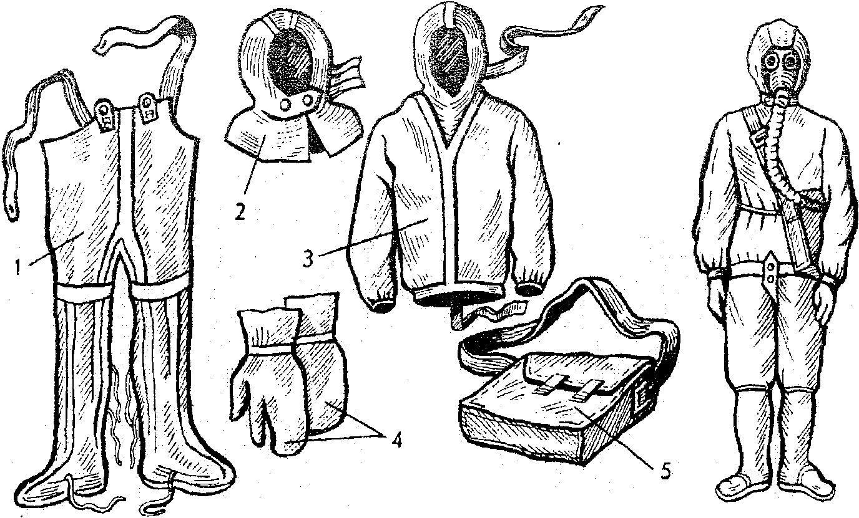

Рисунок 2.4 – Легкий защитный костюм Л-l
1- брюки с чулками; 2 - подшлемник; 3 - рубаха с капюшоном; 4 - двупалые перчатки; 5 - сумка для хранения костюма. Справа - защитный костюм в «боевом» положении.

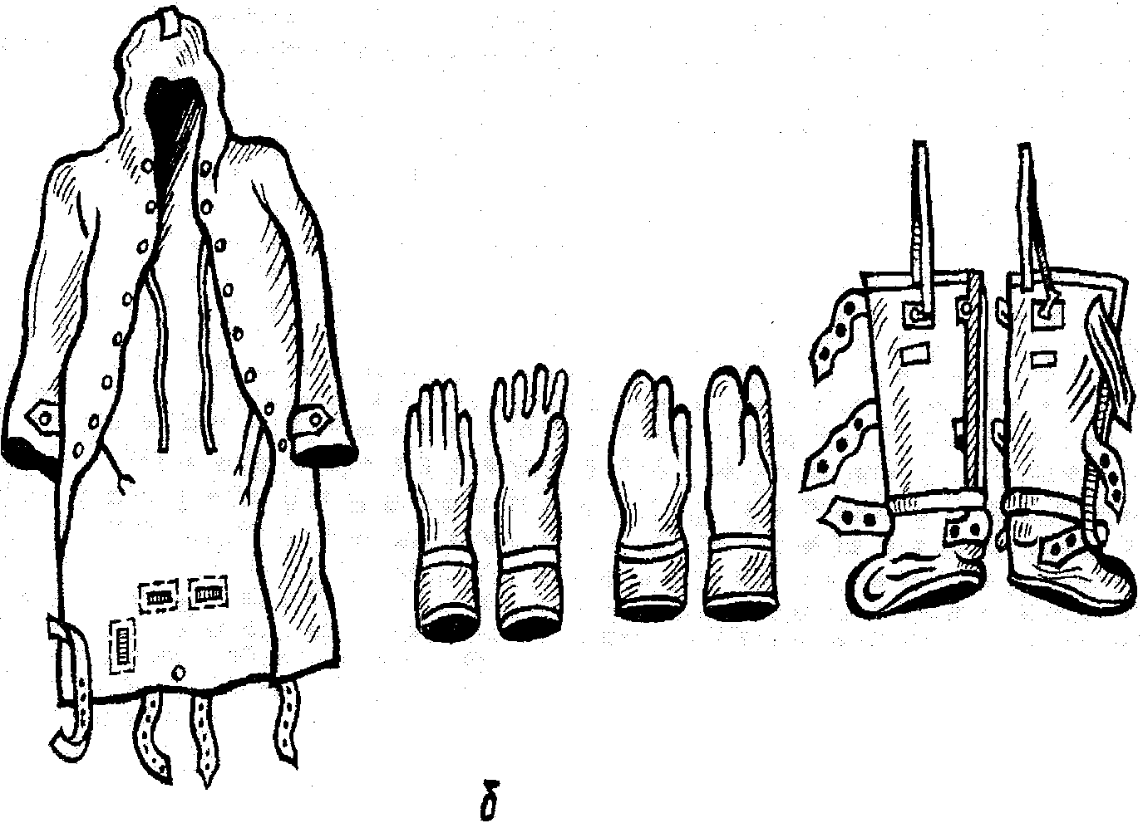
Рисунок 2.5 - Общевойсковой защитный комплект
а б в г
а - защитный плащ; 6 - пятипалые; в - двупалые защитные перчатки;
г - защитные чулки.

Для защиты органов дыхания от любых вредных примесей, находящихся в воздухе, независимо от их свойств и концентрации, а также при наличии в атмосфере менее 16% кислорода применяются изолирующие противогазы (Ш1-4, Ш1-5, КИП-7, КИП-8).
Для защиты органов дыхания от радиоактивной и грунтовой пыли применяются респираторы различного типа. Для взрослого населения наибольшее применение нашли респираторы Р-2 и ШБ-l («Лепесток»). Последний хорошо зарекомендовал себя при ликвидации аварии на Чернобыльской АЭС. Этот респиратор одноразового использования, безразмерный.

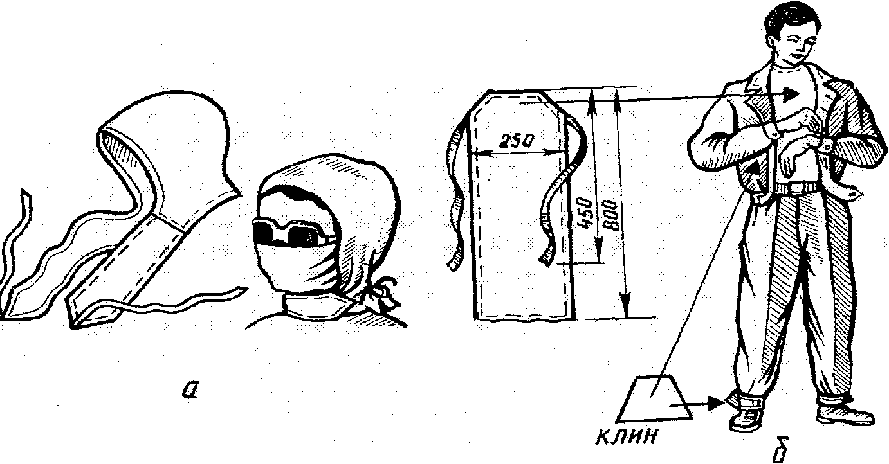

Рисунок 2.6 – Герметизация повседневной одежды
а - капюшон и пример пользования; б - герметизирующие клинья,
пришитые к разрезам куртки и брюк.

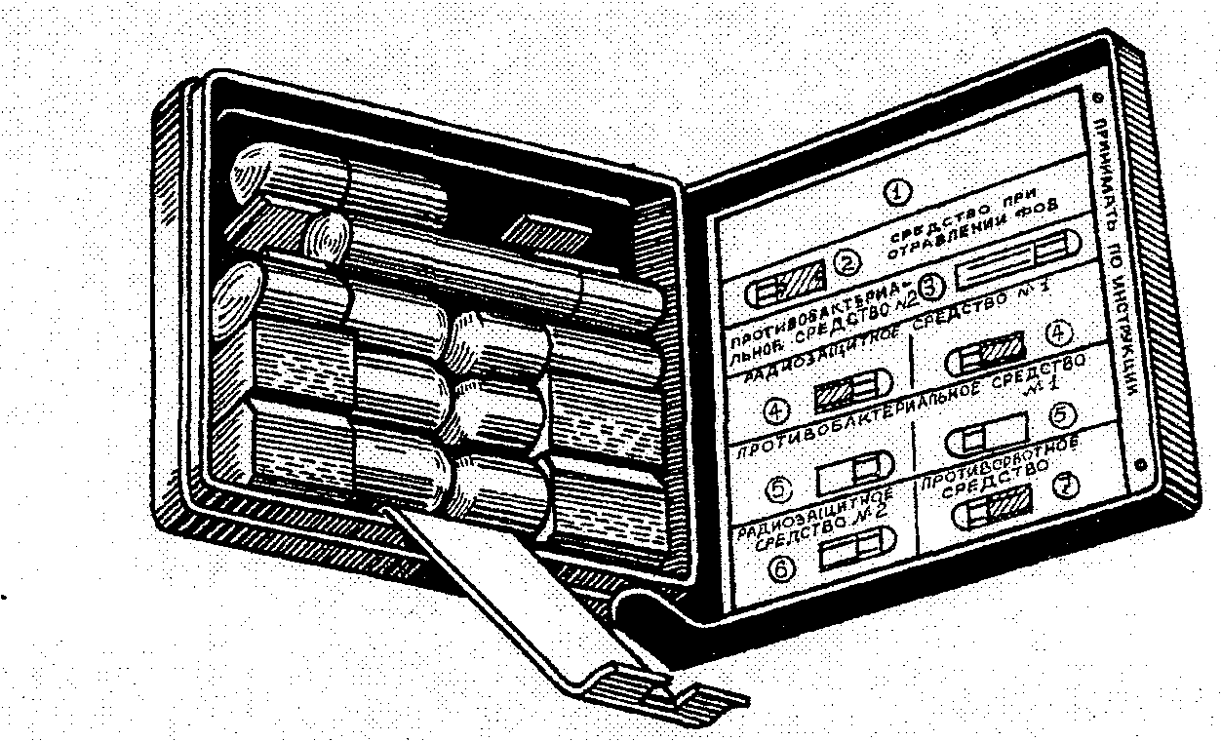

Рисунок 2.7 – Аптечка индивидуальная АИ-2

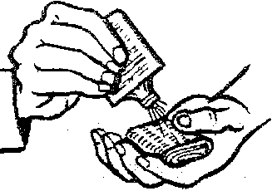
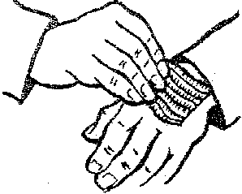

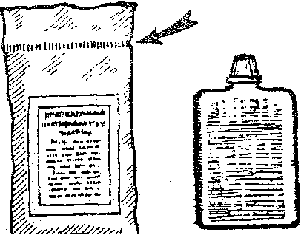
а б в г

Рисунок 2.8 – Индивидуальный противохимический пакет
а - общий вид; б - флакон с жидкостью; в - ватно-марлевые тампоны;
г - пример пользования ИПП.

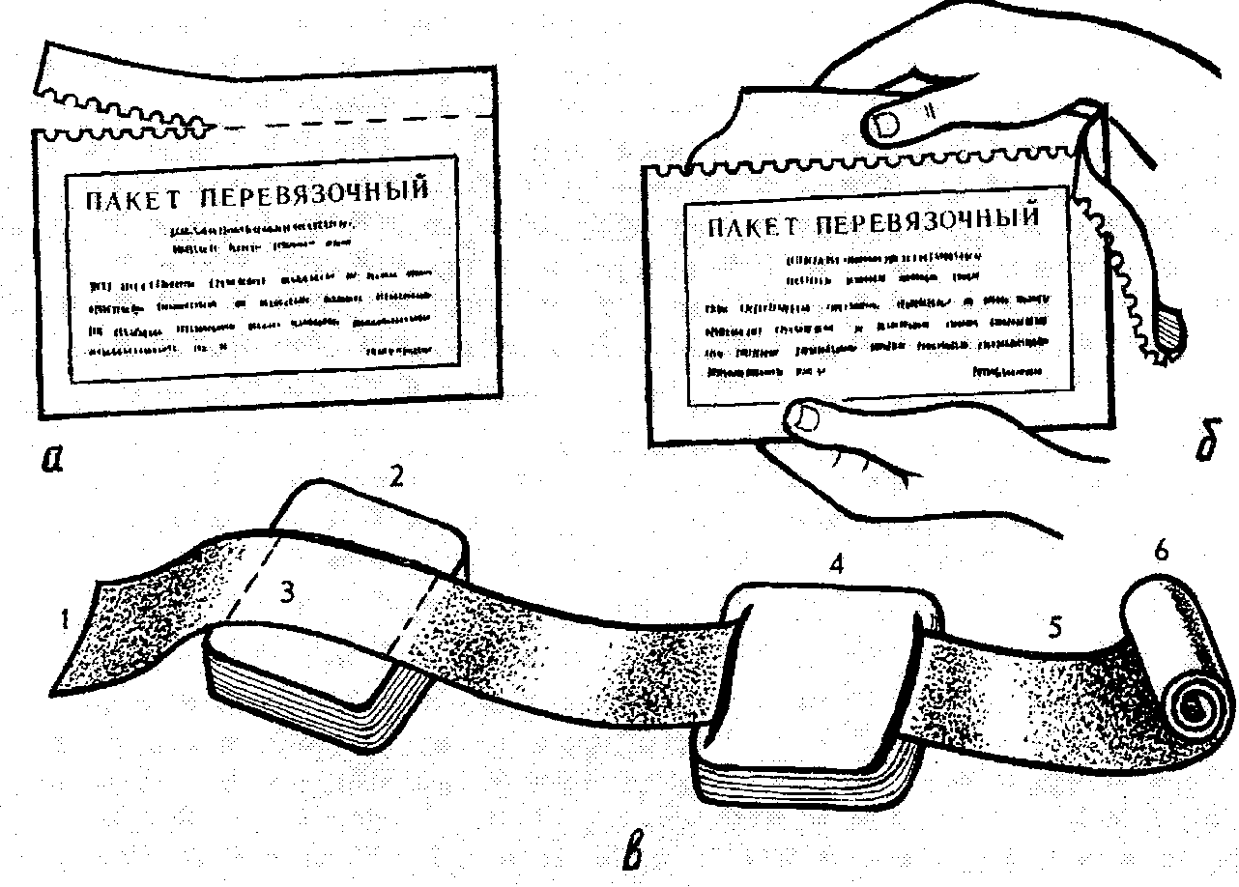
Рисунок 2.9 – Пакет перевязочный индивидуальный
а - вскрытие наружного чехла по надрезу; б - извлечение внутренней упаковки; в - перевязочный материал в развернутом виде (1 - конец бинта;
2 - подушечка неподвижная; 3 -цветные нитки; 4 -подушечка подвижная;
5 -бинт; 6 -скатка бинта).

Простейшие средства защиты органов дыхания (противопыльные тканевые маски ПТМ-l и ватно-марлевые повязки) изготавливаются самим населением. Они рекомендуются в качестве массового средства защиты органов дыхания от радиоактивных веществ и бактериальных средств. Для защиты от ОВ они, как и респираторы, непригодны.
Средства защиты кожи. По принципу защитного действия средства защиты кожи подразделяются на изолирующие и фильтрующие. Изолирующие средства защиты кожи изготавливаются из воздухонепроницаемых материалов, обычно из специальной эластичной и морозостойкой прорезиненной ткани. Они могут быть герметичными и негерметичными. Герметичные средства защиты закрывают все тело и защищают от паров и капель ОВ, негерметичные - только от капель ОВ. Наряду с защитой от ОВ, они предохраняют кожные покровы и обмундирование от заражения РВ и БС. К изолирующим средствам защиты кожи относятся защитные комбинезоны и костюм, легкий защитный костюм Л-l и общевойсковой защитный комплект (ОЗК).
К подручным средствам защиты кожи относятся производственная одежда (спецовки из брезента) и бытовая (плащи с капюшоном и накидки из прорезиненной ткани или из ткани, покрытой хлорвиниловой пленкой), а также резиновые сапоги, резиновые и кожаные перчатки.
Медицинские средства индивидуальной защиты предназначены для профилактики и оказания медицинской помощи населению, пострадавшему в чрезвычайной ситуации. К ним относятся аптечка индивидуальная (АИ-2), индивидуальный противохимический пакет (ИПП-8) и пакет перевязочный индивидуальный. С их помощью можно спасти жизнь, предупредить или значительно уменьшить степень поражения у людей, повысить устойчивость организма человека к воздействию некоторых опасных и вредных факторов (ионизирующих излучений, токсичных веществ и бактериальных средств).
Эвакуация населения
При возникновении угрозы нападения противника или чрезвычайных ситуаций природного и техногенного характера местными органами власти и комиссиями по чрезвычайным ситуациям объектов народного хозяйства организуется и проводится эвакуация населения. Эвакуация - это организованный вывод (вывоз) населения из опасных районов в безопасную зону.
В целях проведения эвакуации в короткие сроки в зависимости от обстановки часть населения выводится из опасной зоны в пешем порядке, остальная часть вывозится различными видами транспорта. Такой способ эвакуации называется комбинированным и является основным.
Для организации проведения эвакуации населения создаются сборные эвакуационные пункты (СЭП). Как правило, СЭП размещаются в кинотеатрах, школах и других общественных зданиях, вблизи железнодорожных станций и платформ, портов и пристаней, к которым они приписаны. Каждому СЭП присваивается порядковый номер, и к нему приписываются рабочие, служащие ближайших предприятий, организаций, учебных заведений и члены их семей, а также население, проживающее в домах РЭУ, расположенных в этом районе.
Обязанности эвакуируемых, их экипировка. С объявлением эвакуации (кроме экстренных случаев) нужно быстро подготовить личные вещи и документы. Все вещи укладывают в чемодан, вещевой мешок или сумку, к которому прикрепляют ярлычок с указанием фамилии, имени и отчества, постоянного адреса и места, куда эвакуируются.
В квартире необходимо отключить газ, электроприборы, с окон снять занавески. Все легковоспламеняющиеся вещи и предметы поставить в простенки, закрыть форточки. После этого закрыть квартиру и сдать ее под охрану РЭУ.
Прибыв к указанному сроку на СЭП, надо пройти регистрацию. С собой, помимо вещей и документов, необходимо иметь средства индивидуальной защиты, одежду, обувь, постельные принадлежности, набор медикаментов и двух-, трехсуточный запас продуктов питания.
Правила поведения на СЭП и в пути следования. Организованность и дисциплинированность, своевременное и неукоснительное выполнение всех требований и указаний администрации СЭП являются правилами поведения населения. При следовании на транспорте необходимо строго соблюдать установленные правила, поддерживать дисциплину и порядок, выполнять указания старшего по вагону, автомобилю или судну и без их разрешения не покидать транспортные средства.
Сигналы оповещения
В целях обеспечения своевременного и надежного оповещения населения в ЧС мирного времени и в условиях войны установлен сигнал «Внимание всем!». Он подается с помощью сирен, производственных гудков и других сигнальных средств. По этому сигналу население обязано включить радио, радиотрансляционные приемники для прослушивания экстренного сообщения Комиссии по предупреждению и действий в ЧС, в котором до сведения населения будет доведена информация об обстановке и действиях в этих условиях. В случае опасности применения или при применении противником оружия массового поражения установлены единые сигналы оповещения: «Воздушная тревога», «Отбой воздушной тревоги», «Радиационная опасность», «Химическая тревога». Этим сигналам предшествует предупредительный сигнал «Внимание всем!».

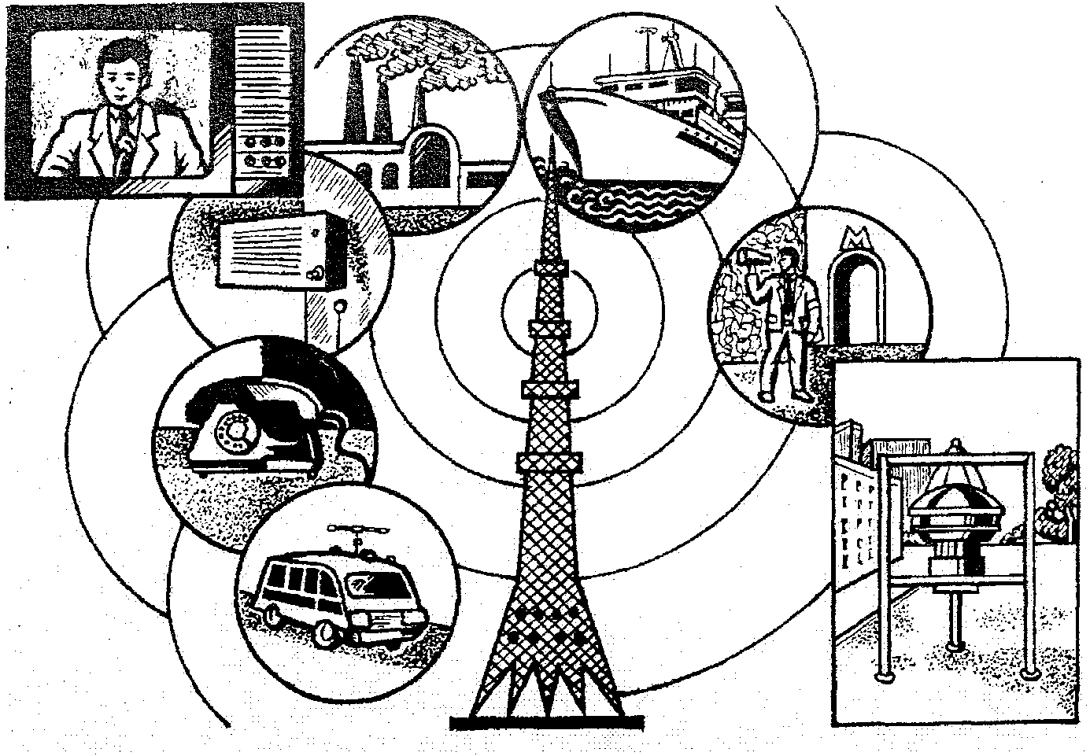

Рисунок 2.10 – Способы оповещения населения

Критерии оценивания:
5 баллов выставляется студенту, если выполнены все требования к ответу, обозначены проблема и обоснована их актуальность, содержание вопросов раскрыто полностью, логично изложена собственная позиция, даны правильные ответы на дополнительные вопросы; выполняет правильные, уверенные действия по применению полученных знаний на практике.
4 балла выставляется студенту, если выполнены основные требования к ответу, но при этом допущены недочеты. В частности, имеются неточности в изложении материала, отсутствует логическая последовательность в суждениях, на дополнительные вопросы даны не полные ответы; выполняет правильные действия по применению знаний при решении практического задания.
3 балла выставляется студенту, если существенные отступления от требований к ответу. В частности, вопросы билета освещены лишь частично, допущены фактические ошибки при изложении ответа или при ответе на дополнительные вопросы; показывает в целом правильные действия по применению знаний при решении практического задания.
2 балла выставляется студенту, если обнаруживается существенное непонимание предмета курса; не показывает способности применять знания при решении практического задания.

Тестовые задания:

Задание 1: Подберите правильные ответы, расположенные в колонке 2, на вопросы из колонки 1 или продлите предложение.

№ п.п. | вопросы | вариант ответа | ответы
1 | Наводнение — | 1 | наиболее распространенная ЧС природного характера, представляющая собой значительное затопление (покрытие водой) определенной местности в результате подъема уровня воды в реке, озере или море, вызываемое различными причинами.
2 | Результат наводнений — | 2 | значительный материальный ущерб, урон здоровью населения и гибель людей.
3 | Наводнения нередко бывают | 3 | обусловлены загромождением русла льдом при ледоходе (затор) или закупориванием русла внутренним льдом под неподвижным ледяным покровом и образованием ледяной пробки (зажор).
4 | Пaводок — | 4 | сравнительно кратковременное и непериодическое поднятие уровня вод.
5 | Под максимальным расходом воды | 5 | понимается количество воды, протекающее через сечение потока в единицу времени (м³ /с).
6 | Максимальный уровень воды (м) — | 6 | высота воды над условной горизонтальной плоскостью сравнения («нуль поста»).
7 | Затор — | 7 | это скопление льда в русле реки, ограничивающее ее течение, в результате чего происходит подъем уровня воды и ее выход из берегов — разлив.
8 | Зажор — | 8 | явление, сходное с затором льда.
9 | Нагон — | 9 | это подъем уровня воды, вызванный воздействием ветра на водную поверхность.
10 | Главное условие для возникновения нагонов — | 10 | сильный и продолжительный ветер, который характерен для глубоких циклонов.
11 | Прямой экономический ущерб — | 11 | это гибель и ранения людей и животных, различные разрушения.
12 | Косвенный экономический ущерб — | 12 | это нарушение режима хозяйственной деятельности вне зоны ЧС из-за перерыва в работе различных коммуникаций, отвлечения сил и средств для ликвидации последствий ЧС.
13 | Цунами — | 13 | это гравитационные волны очень большой длины, возникающие в результате сдвига вверх или вниз протяженных участков дна при сильных подводных землетрясениях, реже — вулканических извержениях.
14 | Основной район появления цунами — | 14 | побережье Тихого и Атлантического океанов (80% случаев), реже — Средиземного моря.
15 | Футшток — | 15 | рейка (брус) с делениями, установленная на водомерном посту для наблюдений уровня воды в море, реке или озере.
16 | Ординар — | 16 | нуль футштока на водомерных постах, фиксирующий средний многолетний уровень воды в водоемах.
17 | Гидродинамическая авария — | 17 | это чрезвычайная ситуация, связанная с выходом из строя (разрушением) гидротехнического сооружения или его части.
18 | Гидротехнические сооружения — | 18 | это объекты, создаваемые с целью использования кинетической энергии воды — гидроэлектростанции (ГЭС), охлаждения систем в технологических процессах, мелиорации, защиты прибрежных территорий (дамбы), забора воды для водоснабжения и орошения, рыбозащиты, регулирования уровня воды, обеспечения деятельности морских и речных портов, судоходства (шлюзы).
19 | Затопление — | 19 | покрытие территории водой.
20 | Комплекс защитных сооружений — | 20 | комплекс дамб и смежных гидротехнических сооружений (водопропускных и судопропускных сооружений).

Задание 2: Подберите правильные ответы, расположенные в колонке 2, на вопросы из колонки 1 или продлите предложение.

№ п.п. | вопросы | вариант ответа | ответы
1 | Природным пожаром | 1 | называется пожар, который происходит в условиях окружающей природной среды.
2 | Лесной пожар — | 2 | это неуправляемое горение растительности, распространяющееся по лесной территории.
3 | Огонь | 3 | является самым опасным врагом леса.
4 | Интенсивность горения зависит | 4 | от состояния запаса горючих материалов, уклона местности, времени суток и особенно силы ветра.
5 | Лесные пожары тушат | 5 | огне-гасительными веществами с применением технических средств и изоляцией очага пожара путем создания отсечных полос.
6 | Отжиг — | 6 | это пуск встречного огня с целью выжигания напочвенного покрова и создание широкой отсечной полосы, лишенной лесных горючих материалов.
7 | Торфяные пожары тушат | 7 | перекапыванием горящего торфа с поливкой водой.
8 | Гроза — | 8 | атмосферное явление, при котором внутри облаков или между облаком и земной поверхностью возникают молнии.
9 | Молния — | 9 | это искровой разряд электростатического заряда кучевого облака, сопровождающийся ослепительной вспышкой и резким звуком (громом).
10 | Ветровые метеорологические явления — | 10 | ураганы, бури, смерчи способны нанести большой материальный ущерб и привести к гибели людей.
11 | Ветер — | 11 | движение воздуха относительно земной поверхности.
12 | Ураганом называется | 12 | чрезвычайно быстрое и сильное движение воздуха, ветер, имеющий скорость более 120 км/ч
13 | Смерчи | 13 | представляют собой восходящий поток воздуха, вихрь в виде воронки с вертикальной осью вращения против часовой стрелки.
14 | Торнадо — | 14 | разновидность смерча, узкий чудовищно вращающийся столб воздуха, который тянется от грозового облака до земли.
15 | Буря — | 15 | сильный ветер, но его скорость меньше, чем при урагане (до 120 км/ч).
16 | Зимние, или снежные бури | 16 | сопровождаются сильным морозом и вьюгой, они могут перемещать огромные массы снега на большие расстояния.
17 | Песчаные бури, | 17 | которые разыгрываются в пустынях, переносят тысячи тонн песка и пыли.

Задание 3: Подберите правильные ответы, расположенные в колонке 2, на вопросы из колонки 1 или продлите предложение.
№  п.п. | вопросы |  | ответы
1. | Пожарный кран — | 1 | это комплект, состоящий из клапана, установленного на пожарном трубопроводе и оборудованного пожарной соединительной головкой, и пожарного рукава (шланга) с ручным стволом, с помощью которого струя воды направляется точно в очаг пожара.
2. | Пожар — | 2 | это неконтролируемый процесс горения.
3. | Горение — | 3 | это реакция окисления горючего вещества с выделением тепла, дыма и пламени.
4. | Огнетушители — | 4 | это технические устройства, предназначенные для тушения очагов горения в начальной их стадии, а также для противопожарной защиты небольших сооружений, машин и механизмов.
5. | Пена - | 5 | это наиболее эффективное средство для тушения различных горючих материалов и легковоспламеняющихся жидкостей.
6. | Асбестовое одеяло или кошма - | 6 | это подручный материал для изолирования очага горения от доступа воздуха.
7. | Порошковые огнетушители — | 7 | это самый популярный вид огнетушителей. Их применяют для ликвидации всех типов возгораний.
8. | Аэрозольные огнетушители - | 8 | это огнетушители, предназначенные для тушения загорания небольших очагов легковоспламеняющихся и горючих жидкостей, твердых веществ, электроустановок под напряжением и различных материалов, кроме щелочных металлов и кислородосодержащих веществ, т.е. веществ, которые горят без доступа кислорода.
9. | Углекислотные огнетушители - | 9 | это огнетушители, предназначенные для тушения электроустановок и приборов, находящихся под током, а также многих твердых и жидких горючих веществ.
10 | Химические пенные огнетушители - | 10 | это огнетушители, предназначенные для тушения различных горящих твердых материалов и горючих жидкостей, категорически запрещается их использование для тушения горящих кабелей и проводов, находящихся под напряжением, а также щелочных материалов.
11. | Водные огнетушители - | 11 | это огнетушители ранцевой конструкции, применяются только в лесной отрасли и подразделениями разведки пожарной охраны.
Задание 4: Подберите правильные ответы, расположенные в колонке 2, на вопросы из колонки 1 или продлите предложение.

№  п.п. | вопросы | №  п.п. | ответы
1 | Транспортная авария - | 1 | это крушение, катастрофа, вызванные повреждением транспортного средства, нарушением правил безопасности движения, погодными условиями и т.п., повлекшие за собой гибель людей или причинившие пострадавшим тяжелые телесные повреждения, уничтожение и повреждение транспортных сооружений и средств или ущерб окружающей природной среде.
2 | ДТП - | 2 | это транспортная авария, возникшая в процессе дорожного движения с участием транспортного средства и повлекшая за собой гибель людей и (или) причинение им тяжелых телесных повреждений, повреждения транспортных средств, дорог, сооружений, грузов или иной материальный ущерб.
3 | Крушение поезда - | 3 | это столкновение пассажирского или грузового поезда с другим поездом или подвижным составом, сход поезда с железнодорожного пути, приведшие к гибели и ранениям людей, разрушению локомотива или вагонов.
4 | Кораблекрушение - | 4 | это гибель судна или его полное конструктивное разрушение.
5 | Авиакатастрофа — | 5 | это катастрофа, происшедшая во время полета самолета, вертолета.
6 | Железнодорожная авария - | 6 | это происшествие, повлекшее за собой повреждение одной или нескольких единиц подвижного состава жд до степени капитального ремонта и (или) гибель одного или нескольких человек, причинение пострадавшим телесных повреждений различной тяжести либо полный перерыв движения на аварийном участке, превышающий нормативное время.
7 | Декомпрессия — | 7 | это снижение содержания кислорода в салоне по причине «ухода» воздуха.
8 | Авария на морских (речных) судах - | 8 | это повреждение судна или его нахождение на мели не менее 48 ч (пассажирского судна — 24 ч).
9 | Авария на магистральных трубопроводах - | 9 | это происшествие на трассе трубопровода, связанное с выбросом и выливом под давлением опасных химических или пожаровзрывоопасных веществ, приводящее к возникновению техногенной чрезвычайной ситуации.
10 | Причинами разрыва трубопроводов являются: | 10 | это дефекты материала (труб, фасонных изделий, арматуры и др.), коррозия, брак строительно-монтажных работ, механические повреждения при производстве работ вблизи трубопровода, ошибки эксплуатационного персонала, стихийные явления (землетрясения, наводнения, оползни и т.п.), намеренные действия физических лиц.

Задание 5: Подберите правильные ответы, расположенные в колонке 2, на вопросы из колонки 1, или продолжите предложение.

№ п.п. | вопрос | № п.п. | ответ
1 | К химически опасным объектам (ХОО) относятся: | 1 | предприятия химической, нефтеперерабатывающей, нефтехимической отраслей промышленности;  предприятия, имеющие холодильные установки с использованием аммиака;  очистные сооружения, применяемые для дезинфицирования воды хлором.
2 | Под аварией на химически опасном объекте понимается - | 2 | нарушение технологических процессов на производстве, повреждение трубопроводов, емкостей, хранилищ, транспортных средств, приводящее к выбросу аварийно-химически опасных веществ (АХОВ) в атмосферу.
3 | Аварийно-химически опасное вещество (АХОВ) - | 3 | это токсично - химическое вещество, применяемое в промышленности или в сельском хозяйстве, аварийный разлив или выброс которого может привести к образованию очага поражения, массовому поражению людей, животных, а также загрязнению окружающей природной среды.
4 | Предельно допустимая концентрация (ПДК) в воздухе рабочей зоны – | 4 | это концентрация вредного вещества в воздухе, которая при ежедневной работе в течение 8 ч в день (40 ч в неделю) за время всего стажа работы не может вызвать заболеваний или отклонений состояния здоровья работающих, обнаруживаемых современными методами исследований в процессе работы или в отдаленные сроки жизни настоящего и последующего поколений.
5 | Средняя смертельная концентрация в воздухе - | 5 | это концентрация вещества в воздухе, вызывающая гибель 50% пораженных при двух-четырехчасовом ингаляционном воздействии.
6 | Токсическая доза - | 6 | это количество вещества, вызывающее определенный токсический эффект.
7 | Зона химического заражения - | 7 | это территория и акватория, в пределах которой распространены или куда привнесены опасные химические вещества в концентрациях или количествах, создающих опасность для жизни и здоровья людей, для сельскохозяйственных животных и растений в течение определенного времени.
8 | Пороговая концентрация - | 8 | это минимальная концентрация, которая может вызвать ощутимый физиологический эффект, пораженные ощущают лишь первичные признаки поражения и сохраняют работоспособность.
9 | Разрушение химически опасного объекта - | 9 | это результат катастроф и стихийных бедствий, приведших к полной разгерметизации всех емкостей и нарушению технологических коммуникаций.
10 | Основными мерами защиты персонала ХОО и населения при авариях (разрушениях) являются: | 10 | использование индивидуальных средств защиты и убежищ (в режиме фильтровентиляции или изоляции);  применение антидотов и средств обработки кожных покровов;  соблюдение режимов поведения (защиты) на зараженной территории;  эвакуация людей из зоны заражения, возникшей при аварии;  санитарная обработка людей, дегазация одежды, территории, транспорта, техники и имущества.

Задание 6: Подберите правильные ответы, расположенные в колонке 2, на вопросы из колонки 1, или продолжите предложение.

№ п.п. | вопрос | № п.п. | ответ
1 | Сущность ионизационного метола заключается в том, что | 1 | Газовая среда, помещенная между электродами, к которым приложено напряжение, под воздействием ионизирующих излучений ионизируется и, как следствие, изменяет свою электропроводность
2 | Распад радиоактивных веществ сопровождается | 2 | Доза гипотетического одномоментного облучения человека, вызывающая такие же биологические эффекты, что и подобная доза протяженного во времени или фракционированного облучения
3 | Для количественной характеристики ионизирующей радиации используют понятие | 3 | 1) дозиметрический контроль заражения различных объектов окружающей среды, называемый еще радиометрическим контролем;  2) дозиметрический контроль облучения
4 | В качестве единиц эквивалентной дозы используют | 4 | Единица поглощенной дозы, равная 100 эргам, поглощенным в 1 г вещества
5 | Предельно допустимая доза (пдд) — это | 5 | Наибольшее значение индивидуальной эквивалентной дозы за год, которое при равномерном воздействии в течение 50 лет не вызовет у человека неблагоприятных изменений в состоянии здоровья, обнаруживаемых современными методами исследований
6 | Кулон/кг — | 6 | Количество энергии ионизирующего излучения, под действием которого в 1 кг воздуха образуются ионы, несущие заряд в 1 кулон количества электричества каждого знака.
7 | Рентген — | 7 | Доза, под действием которой в 1 см ^{з} воздуха образуются ионы, несущие заряд в одну электростатическую единицу количества электричества каждого знака
8 | Виды дозиметрического контроля: | 8 | Дозиметрический контроль заражения различных объектов окружающей среды, называемый еще радиометрическим контролем;  Дозиметрический контроль облучения.
9 | Цель радиационной безопасности - | 9 | Охрана здоровья людей от вредного воздействия ионизирующей радиации путем ограничения и контроля доз облучения, реализации необходимых и эффективных мероприятий по соблюдению их предельно допустимых значений.
10 | Рад - | 10 | Единица поглощенной дозы, равная 100 эргам, поглощенным в 1 г вещества.
11 | Эффективная доза — | 11 | Доза гипотетического одномоментного облучения человека, вызывающая такие же биологические эффекты, что и подобная доза протяженного во времени или фракционированного облучения.
12 | Мощность дозы — | 12 | Доза облучения, получаемая объектом в единицу времени.
13 | Измеритель мощности дозы предназначен | 13 | Для измерения мощности экспозиционной дозы над радиоактивно зараженной местностью, а также для измерения заражения поверхностей различных предметов по гамма-излучению.
14 | Дозиметрический контроль облучения - | 14 | Позволяет определить, подвергся ли человек воздействию гамма-излучений и какова доза облучения, полученная им за время пребывания на зараженной радиоактивными веществами местности.
15 | Защита экранами | 15 | Основана на способности некоторых материалов поглощать радиоактивное излучение.

Инструкция по выполнению.
При выполнении тестовых заданий обучающийся должен выбрать один или несколько верных ответов из предложенных вариантов.
Критерии оценивания:
- 5 баллов выставляется, если правильные ответы даны на 85- 100% вопросов
- 4 балла выставляется студенту, если правильные ответы даны на 65-84% вопросов
- 3 балла выставляется студенту, если правильные ответы даны на 51-64% вопросов
– 2 балла выставляется студенту, если правильные ответы даны на менее 50% тестовых заданий

Темы докладов
по дисциплине «Безопасность жизнедеятельности»:

- Алкоголь и его влияние на здоровье человека.
- Безопасность жизнедеятельности несовершеннолетнего поколения.
- Боевые традиции и символы воинской чести.
- Взаимодействие человека и среды обитания.
- Витамины и их влияние на организм человека.
- Влияние радиации на здоровье человека: угроза, развитие болезней и методы лечения.
- Воздействие музыки на организм человека.
- Воздействие негативных факторов на человека и среду обитания.
- Вредные привычки и их профилактика.
- Выбросы вредных веществ в атмосферу.
- Генетические модифицированные продукты и угрозы, связанные с их употреблением.
- Глобальное потепление и природные чрезвычайные ситуации.
- Двигательная активность и закаливание организма как составляющие здорового образа жизни.
- Двухмерные системы оценки риска.
- Девиантное поведение: сущность, виды и механизм возникновения.
- Дни воинской славы России.
- Здоровый образ жизни – основа укрепления и сохранения личного здоровья.
- Извержение вулканов: опасность и меры предосторожности.
- Инженерная защита в системе обеспечения безопасности.
- История и перспективы развития науки о безопасности жизнедеятельности.
- История появления ядерного оружия.
- История появления ядов и химического оружия.
- Классификация чрезвычайных ситуаций.
- Компьютерные игры и их влияние на организм человека.
- Космические опасности: мифы и реальности.
- Массовые средства безопасности.
- Методы и средства защиты от опасностей технических систем и механизмов.
- Модели поведения в условиях чрезвычайных ситуаций природного характера.
- Модели поведения в условиях чрезвычайных ситуаций техногенного характера.
- МЧС России – федеральный орган управления в области защиты населения от чрезвычайных ситуаций.
- Наркотики и их пагубное воздействие на организм человека.
- Негативные факторы производственной среды.
- Обеспечение безопасности жизнедеятельности на промышленных предприятиях.
- Обеспечение безопасности населения в чрезвычайных ситуациях и во время стихийных бедствий.
- Обеспечение мер безопасности в случае схождения снежных лавин.
- Обеспечение мер безопасности во время пожаров.
- Обеспечение мер безопасности во время снежных бурь.
- Обеспечение охраны труда.
- Оказание первой медицинской помощи пострадавшим от стихийных бедствий.
- Оказание первой помощи в случае ожога, утопления, обморожения, кровотечения.
- Оказание первой помощи при травмах.
- Опасность атомной и ядерной энергетики.
- Оповещение и информирование населения об опасности.
- Определение уровня дефектности газоперерабатывающего оборудования.
- Организация защиты и жизнеобеспечения населения в чрезвычайных ситуациях.
- Организация мероприятий по перемещению и эвакуации населения.
- Организация студенческого труда, отдыха и эффективной самостоятельной работы.
- Основные понятия безопасности жизнедеятельности.
- Основные принципы защиты населения при чрезвычайных ситуациях в мирное и военное время
- Основные составляющие здорового образа жизни и их влияние на безопасность жизнедеятельности личности.
- Основы обороны государства.
- Особенности трудовой деятельности женщин и подростков.
- Оценка и анализ производственной безопасности.
- Пассивное курение и его влияние на здоровье.
- Первая помощь при острой сердечной недостаточности и инфаркте.
- Порядок прохождения воинской службы.
- Последствия крупных аварий на АЭС.
- Правила безопасного поведения при угрозе террористического акта и при захвате в качестве заложника.
- Правила поведения в случае попадания в дорожно-транспортные происшествия.
- Правовые и организационные основы обеспечения безопасности жизнедеятельности.
- Профилактика инфекционных заболеваний.
- Профилактика наркомании.
- Пути повышения умственной и физической работоспособности
- Пути сохранения репродуктивного здоровья общества
- Рациональная организация рабочего места.
- Роль физической культуры в сохранении здоровья человека.
- Современные средства поражения и их поражающие факторы.
- СПИД – чума XXI века.
- Средства защиты дыхательных путей.
- Средства защиты кожи от внешних негативных воздействий.
- Стихийные бедствия: смерчи, тайфуны, ураганы, землетрясения, наводнения. Поведение населения в случае угрозы их возникновения.
- Страхование рисков возникновения чрезвычайных ситуаций.
- Стресс и его влияние на организм человека.
- Табачный дым и его составные части.
- Терроризм как основная социальная опасность современности.
- Терроризм: предотвращение и обеспечение мер безопасности.
- Техносфера как источник негативных факторов.
- Угроза оползней и обеспечение безопасности населения.
- Угроза селевых потоков и обеспечение безопасности населения.
- Устойчивость производства в чрезвычайных ситуациях.
- Факторы, способствующие укреплению здоровья.
- Физические и химические факторы среды обитания.
- Характеристика чрезвычайных ситуаций природного характера, наиболее вероятных для данной местности и района проживания.
- Характеристика чрезвычайных ситуаций техногенного характера, наиболее вероятных для данной местности и района проживания.
- Чрезвычайные ситуации военного времени.
- Чрезвычайные ситуации социального происхождения.
- Эволюция среды обитания, переход к техносфере.
- Экологические основы безопасности жизнедеятельности.

Критерии оценивания:
5 баллов:
- наличие четкого плана доклада;
- раскрытие в докладе сути проблемы;
- самостоятельность в подборе фактического материала и аналитического отношения к нему;
- свободное изложение материала и четкие ответы на поставленные вопросы.
4 балла:
- умение изложить сжато основные положения доклада;
- раскрытие в докладе сути проблемы;
- самостоятельность в подборе фактического материала и аналитического отношения к нему;
- свободное изложение материала и ответы на поставленные вопросы с несущественными, но быстро исправленными докладчиком ошибками.
3 балла:
- содержательное выступление, но докладчик затруднялся сжато изложить основные положения доклада;
- демонстрация обучающимися недостаточно полных знаний по теме доклада, отсутствие аргументации;
- не структурированное изложение материала доклада, при ответе на вопросы допускает ошибки.
2 балла выставляется в том случае, когда поднятая проблема раскрыта недостаточно полно, не всегда правильно выделяется главное, беден фактический материал, мало использовано дополнительной литературы. Или при отсутствии доклада.

3. Методические материалы, определяющие процедуры оценивания знаний, умений, навыков и (или) опыта деятельности, характеризующих этапы формирования компетенций
Процедура оценивания знаний, умений, навыков и (или) опыта деятельности, характеризующих этапы формирования компетенций состоит из текущего контроля.
Текущий контроль успеваемости проводится с использованием оценочных средств, представленных в п. 2 данного приложения. Результаты текущего контроля доводятся до сведения студентов до промежуточной аттестации и учитываются при оценивании знаний, умений, навыков и (или) опыта деятельности.

Приложение 2

МЕТОДИЧЕСКИЕ УКАЗАНИЯ ДЛЯ ОБУЧАЮЩИХСЯ ПО ОСВОЕНИЮ ДИСЦИПЛИНЫ (МОДУЛЯ)

ОП.08 Безопасность жизнедеятельности

Методические указания для студентов по освоению дисциплин являются частью рабочей программы дисциплины (приложением к рабочей программе).
Рабочая программа дисциплины «Безопасность жизнедеятельности» утверждается директором колледжа для изучения дисциплины. Определяет цели и задачи дисциплины, формируемые в ходе ее изучения компетенции и их компоненты, содержание изучаемого материала, виды занятий и объем выделяемого учебного времени, а также порядок изучения и преподавания учебной дисциплины.
Для самостоятельной учебной работы студента важное значение имеют разделы «Структура и содержание дисциплины (модуля)» и «Учебно-методическое и информационное обеспечение дисциплины (модуля)». В первом указываются разделы и темы изучаемой дисциплины, а также виды занятий и планируемый объем (в академических часах), во втором − рекомендуемая литература и перечень ресурсов информационно-телекоммуникационной сети "Интернет". Работая с рабочей программой дисциплины, необходимо обратить внимание на следующее:
− некоторые разделы или темы дисциплины не разбираются на лекциях, а выносятся на самостоятельное изучение по рекомендуемой учебной литературе и учебно-методическим разработкам;
− содержание тем, вынесенных на самостоятельное изучение, в обязательном порядке входит составной частью в темы текущего и промежуточного контроля;
Для подготовки к текущему контролю студенты могут воспользоваться оценочными средствами, представленными в Приложении 1 к рабочей программе дисциплины.

Описание последовательности действий студента
Приступая к изучению дисциплины «Безопасность жизнедеятельности» необходимо в первую очередь ознакомиться содержанием рабочей программы дисциплины, где в разделе «Структура и содержание дисциплины (модуля)» приведено общее распределение часов аудиторных занятий и самостоятельной работы по темам дисциплины и видам занятий.
Залогом успешного освоения дисциплины «Безопасность жизнедеятельности» является посещение лекционных занятий и выполнение практических работ, так как пропуск одного, а тем более нескольких занятий может осложнить освоение разделов курса.
Лекции имеют целью дать систематизированные основы научных знаний по содержанию дисциплины. При изучении и проработке теоретического материала необходимо:
− повторить законспектированный на лекционном занятии материал и дополнить его с учетом рекомендованной по данной теме литературы;
− при самостоятельном изучении теоретической темы подготовить конспект, используя рекомендованные в рабочей программе дисциплины литературные источники и электронные образовательные ресурсы;
− ответить на контрольные вопросы по теме.
Практические задания выполняются студентами с целью углубления и закрепления знаний, полученных на лекциях
Выполнение обучающимися практических заданий проводится с целью:
- систематизации и закрепления полученных теоретических знаний и практических умений;
- углубления теоретических знаний в соответствии с заданной темой;
- формирования умений применять теоретические знания при решении поставленных вопросов;
- развития общих компетенций у обучающихся;
- развития творческой инициативы, самостоятельности, ответственности и организованности.
Выполнение обучающимися практических заданий направлено на:
- обобщение, систематизацию, углубление, закрепление полученных теоретических знаний по конкретным темам дисциплины;
- формирование умений применять полученные знания на практике, реализацию единства интеллектуальной и практической деятельности;
- выработку при решении поставленных задач таких профессионально значимых качеств, как самостоятельность, ответственность, точность, творческая инициатива.
При подготовке к выполнению практических заданий необходимо изучить или повторить лекционный материал по соответствующей теме.

Самостоятельная работа студента
Самостоятельная работа - это вид учебной деятельности, предназначенный для приобретения знаний, навыков и умений в объеме изучаемой дисциплины согласно требованиям ФГОС среднего профессионального образования, который выполняется обучающимися индивидуально и предполагает активную роль студента в ее осуществлении и контроле.
Цели самостоятельной работы:
- систематизация и закрепление полученных теоретических знаний и практических умений студентов;
- углубление и расширение теоретических знаний;
- формирование умений использовать нормативную, правовую, справочную документацию и специальную литературу;
- развитие познавательных способностей и активности студентов: творческой инициативы, самостоятельности, ответственности и организованности;
- формирование самостоятельности мышления, способностей к саморазвитию, самосовершенствованию и самореализации;
- воспитание самостоятельности, как личностного качества будущего специалиста;
- развитие исследовательских умений.
Самостоятельная работа студента по учебной дисциплине выполняется:
- самостоятельно вне расписания учебных занятий;
- с использованием современных образовательных технологий;
- параллельно и во взаимодействии с аудиторными занятиями.
Вопросы, не рассмотренные на лекциях и практических занятиях, должны быть изучены студентами в ходе самостоятельной работы. Контроль самостоятельной работы студентов над учебной программой курса осуществляется в ходе занятий методом опроса. В ходе самостоятельной работы каждый студент обязан прочитать основную и дополнительную литературу по изучаемой теме, дополнить конспекты лекций недостающим материалом. Выписками из рекомендованных первоисточников. Выделить непонятные термины, найти их значение в энциклопедических словарях.

- Рекомендации по работе с литературой и источниками
Работу с литературой следует начинать с анализа рабочей программы дисциплины, содержащей список основной и дополнительной литературы.
В случае возникновения затруднений в понимании учебного материала следует обратиться к другим источникам, где изложение может оказаться более доступным.
Работа с литературой не только полезна как средство более глубокого изучения любой дисциплины, но и является неотъемлемой частью профессиональной деятельности будущего выпускника.

